Казахский Национальный Университет имени аль-Фараби

УДК 539.1 На правах рукописи

**ДҮЙСЕНБАЙ АҚНҰР ДҮЙСЕНБАЙҚЫЗЫ**

**Взаимодействия кластерных систем в ядрах**

6D060500 – Ядерная физика

Диссертация на соискание степени

доктора философии (PhD)

Научный консультант

Академик НАН РК,

д.ф.-м.н., профессор

Такибаев Нургали Жабагаевич

Зарубежный научный консультант

д.ф.-м.н., профессор

Василевский Виктор Семенович

Республика Казахстан

Алматы, 2023

**СОДЕРЖАНИЕ**

|  |  |  |
| --- | --- | --- |
| **ОБОЗНАЧЕНИЯ И СОКРАЩЕНИЯ** | | 3 |
| **ВВЕДЕНИЕ** | | 4 |
| **1** | **ИССЛЕДОВАНИЕ ДИСКРЕТНЫХ И НЕПРЕРЫВНЫХ СОСТОЯНИЙ СПЕКТРА В ДВУХКЛАСТЕРНЫХ СИСТЕМАХ** | 10 |
| 1.1 | Кластерная модель легких ядер | 10 |
| 1.2 | Постановка модели | 13 |
| 1.3 | Входные параметры расчетов и сходимость | 24 |
| 1.4 | Непрерывные состояния спектра | 35 |
| 1.5 | Применение метода резонансных групп для исследования структуры и реакций в 7Li и 7Be | 46 |
| **2** | **МИКРОСКОПИЧЕСКОЕ ОПИСАНИЕ ЯДЕР 8Li И 8B В ТРЕХКЛАСТЕРНОЙ МОДЕЛИ** | 53 |
| 2.1 | Метод и модельное пространство | 53 |
| 2.2 | Структура 8Li и 8B | 57 |
| 2.3 | Эффект кластерной поляризации | 63 |
| 2.4 | Эффекты кулоновских сил | 68 |
| **3** | **ВЛИЯНИЕ КУЛОНОВСКОГО ВЗАИМОДЕЙСТВИЯ НА ПАРАМЕТРЫ РЕЗОНАНСНЫХ СОСТОЯНИЙ В ЗЕРКАЛЬНЫХ ТРЕХКЛАСТЕРНЫХ ЯДРАХ** | 71 |
| 3.1 | Кулоновское взаимодействие в зеркальных ядрах | 73 |
| 3.2 | Формулировка модели | 76 |
| 3.3 | Действие кулоновских сил | 83 |
| 3.4 | Метод комплексного масштабирования | 86 |
| 3.5 | Анализ резонансных волновых функций | 89 |
| **ЗАКЛЮЧЕНИЕ** | | 93 |
| **СПИСОК ИСПОЛЬЗОВАННЫХ ИСТОЧНИКОВ** | | 94 |
| **Приложение А** Описание программы | | 106 |

**ОБОЗНАЧЕНИЯ И СОКРАЩЕНИЯ**

|  |  |
| --- | --- |
| МРГ | Метод Резонирующих Групп |
| АВМРГ | Алгебраическая Версия Метода Резонирующих Групп |
| МПХН | Модифицированный Потенциал Хасегавы-Нагаты |
| МГК | Метод Генераторных Координат |
| АМГОБ | Алгебраическая Модель с Гауссовским и Осцилляторным Базисами |
| ПМ | Потенциал Миннесоты |
| ПВ | Потенциал Волкова |
| ННП | Нуклон-Нуклонный Потенциал |
| АВБГГ | Алгебраическая Версия с Базисом Гиперсферических Гармоник |
| МКМ | Метод Комплексного Масштабирования |
| МОУ | Метод Ортогональных Условий |

**ВВЕДЕНИЕ**

**Общая характеристика работы.** Диссертационная работа посвящена исследованию структуры легких атомных ядер и динамики ядерных процессов, а так же теоретическому анализу спектров ядер 8Li и 8B и исследованию влиянии кулоновского взаимодействия на спектр резонансных состояний в двух- и трехкластерном континуумах.

**Актуальность темы.**

Ядерная физика одна из наиболее быстро развивающихся областей науки с точки зрения теоретических и экспериментальных исследований. В этой области еще многое остается неясным и неизученным. Особый интерес представляют ядерные реакции с участием легких ядер, ответственных за синтез атомных ядер, формирование и эволюцию Вселенной, рождение звезд и связанные с этим процессом [1, 2, 3].

Анализ астрофизических данных о распространении легких атомных ядер во Вселенной стимулирует новые и более детальные экспериментальные и теоретические исследования свойств легких ядер и реакций с их участием [2, 4, 5-10]. Астрофизические приложения ядерных данных требуют более детального и точного определения сечений ядерных реакций в области низких энергий [1, 11-17]. В этой области энергий отсутствуют надежные экспериментальные данные, и в этой связи ядерная астрофизика продолжает нуждаться в теоретических моделях.

Некоторые уровни энергии легких ядер, которые экспериментально исследованы в ядерных реакциях, иногда не могут быть объяснены в рамках простых моделей, таких как обычная оболочечная модель или коллективные модели ядер. По этой причине часто используется сочетание разных моделей. Среди них важное место занимают кластерные модели, в которых считается, что нуклоны большую часть времени объединяются в различные почти стабильные структуры, называемые кластерами, которые взаимодействуют друг с другом.

Модель взаимодействующих кластеров дает возможность детально исследовать свойства слабосвязанных легких ядер и их возможные конфигурации [18, 19, 20]. Более конкретно, ядро как группа динамически взаимодействующих кластеров имеет собственную уникальную внутреннюю кластерную структуру, которая отличается от других ядер.

Физика кластеров исторически связана с ядром атома гелия ($α$-частицы), и в этом выборе особую роль сыграли свойства самих $α$ частиц.

В моделях, предлагаемых для конкретного ядра (и аналогичного зеркального ядра), обычно учитываются лишь некоторые из его основных характеристик. Поскольку образование кластеров сильно зависит от корреляций между нуклонами и свойств малонуклонных подсистем, особенности ядерных взаимодействий очень специфичны и важны при изучении ядерных кластерных явлений. Эффективность и надежность кластерных моделей подтверждена большим количеством экспериментальных данных: явлением кластерной радиоактивности ядер [21, 22, 23], компактностью $α$-кластеров и образованием квазимолекулярных состояний в ядрах и их изотопы [24-26].

В то же время использование кластерных моделей значительно облегчает теоретические расчеты, сводя задачу многих частиц к эффективной задаче двух тел, если речь идет о двухкластерной системе. Каждый кластер рассматривается как стабильная группа, состоящая из нескольких нуклонов, взаимодействующих с другими объектами в целом. Первая и наиболее строгая формулировка кластерной модели была сделана Дж.А.Уилером в работах [27, 28]. Он ввел понятие «резонирующая группа» и вывел динамические уравнения для волновой функции, описывающие относительное движение кластеров. Существенный вклад в понимание ядерных структур внесли Вильдермут и Танг [19]. Они рассмотрели и разработали метод, учитывающий кластерное приближение и принцип Паули для каждого из кластеров и составного ядра. Было разработано несколько микроскопических методов решения стационарного уравнения Шредингера, основанных на кластерной модели [18, 20, 29-32], и был введен оператор антисимметризации для реализации принципа Паули. Основная сложность этого подхода связана с расчетами в условиях антисимметризации нуклонов. Разработка кластерной модели была проведена микроскопическими методами для упрощения расчета с учетом принципа Паули. Одним из таких методов является алгебраический вариант метода резонирующих групп [33, 34], предложенный Г.Ф.Филипповым. Основные идеи алгебраической версии [34-37] заложены в два пакета расчетных программ, с помощью которых проведены все расчеты данной работы.

Следует подчеркнуть, что кластерная структура ядра проявляется в реакциях с нейтронами даже при низких энергиях и с протонами при энергиях выше кулоновского барьера. Отметим, что в реакциях рассеяния нейтронов на ядрах, область низких энергий легко достигается с помощью имеющихся экспериментальных установок. Однако при рассеянии протонов на легких ядрах кулоновские силы отталкивания затемняют эффекты ядерных взаимодействий при низких энергиях. В таких случаях определение сечений ядерного рассеяния на основе экспериментальных данных становится затруднительным. Аналогичная ситуация имеет место в реакциях ядерно-ядерного рассеяния в области низких энергий. В данных случаях теоретические методы исследования и расчеты становятся важными инструментами для оценки сечений реакций и определения их характеристик.

Теоретический анализ показывает, что ядра – это не статические образования, которые жестко рассеивают нейтроны и протоны, а гибкие структурные конфигурации, которые реагируют на падающие частицы.

Многие легкие ядра слабо связаны, и также могут изменять свою конфигурацию (то есть размер и форму), когда они взаимодействуют с нуклонами или другими ядрами на относительно небольших расстояниях между взаимодействующими ядрами. Это явление называется поляризацией ядер [38-44]. Для учета поляризуемости взаимодействующих кластеров, в работе [45] сформулирована микроскопическая трехкластерная модель. Эта модель позволяет описывать так называемую кластерную поляризацию. Кластерная поляризация играет важную роль в образовании связанных и резонансных состояний в семи нуклонных системах [39,40,41,45].

**Связь данной работы с другими научно-исследовательскими работами.** Настоящая диссертационная работа выполнялась в соответствии с координационным планом научно-исследовательских работ по следующим программам фундаментальных исследований Министерства науки и высшего образования Республики Казахстан в области естественных наук: «Исследование возбужденных состояний легких ядер» 2018-2020 гг., шифр ИРН №АР09259876 (ГФ5).

**Целью диссертации** является теоретическое исследование свойств основных и возбужденных состояний легких атомных ядер, имеющих выраженную двух- и трехкластерную структуру, в том числе и тех, которые имеют большой избыток нейтронов или протонов, влияния поляризуемости взаимодействующих кластеров на структуру компаунд ядер и на протекания ядерных реакций, а также влияния кулоновского потенциала на формирование резонансных состояний в двух- и трехкластерном континуумах.

**Задачи исследования.** Для достижения этой цели необходимо было решить следующие задачи:

* Для реализации алгебраической версии метода резонирующих групп

получить аналитические выражения матричных элементов гамильтониана для двух- и трехкластерных систем. В двухкластерном приближении рассчитать спектр легких атомных ядер 5He, 5Li, 6Li, 7Li, 7Be, 8Be. Построить волновые функции связанных и резонансных состояний в координатном, импульсном и осцилляторном пространствах. Определить фазы и интегральные сечения упругого рассеяния α+n, α+p, α+d, α+t, α+3He, α+α.

* В рамках трехкластерной микроскопической модели, позволяющей

учитывать поляризацию бинарных подсистем, исследовать состояния дискретного и непрерывного спектров ядер 8Li и 8B, которые представлены трехкластерной конфигурацией 4He+3H+n и 4He+3He+p, соответственно. Рассчитать фазы упругого и неупругого 7Li +n и 7Вe+p рассеяния.

* Исследовать влияние кулоновского взаимодействия на энергию и ширину

резонансных состояний в парах зеркальных ядер 8Li и 8B, 9Ве и 9B.

**Объектами исследования** являются легкие ядра, такие как 5He, 5Li, 6Li, 7Li, 7Be, 8Li, 8B, 8Be, 9Be, 9B и их кластерные структуры, и явления, которые связаны с ними: кластерная поляризация, эффекты кулоновских взаимодействий.

**Предметом исследования** являются кластер-кластерные взаимодействия в ядрах, связанные и резонансные состояния легких атомных ядер, фазовые сдвиги и сечения упругого и неупругого рассеяния кластеров, эффекты кулоновского взаимодействия в зеркальных ядрах.

**Методы исследования.** В работе использовались методы нерелятивистской квантовой механики для многочастичных систем и теории рассеяния. В работе также активно использовались метод резонирующих групп и многочастичная модель оболочек.

**Новизна исследования**

* В рамках двухкластерной микроскопической модели исследована

структура легких атомных ядер 5He, 5Li, 6Li, 7Li, 7Be, 8Be. Изучена зависимость спектра этих ядер от формы и особенностей нуклон-нуклонного потенциала. Построены волновые функции связанных и резонансных состояний ядер 5He, 5Li, 6Li, 7Li, 7Be, 8Be в координатном, импульсном и осцилляторном пространстве. Установлены общие черты волновых функций связанных состояний и долгоживущих резонансных состояний.

* Исследовано влияние поляризации ядер 7Li и 7Be, рассматриваемых как

бинарные системы 4He+3H и 4He+3He, соответственно, на структуру ядер 8Li и 8B, а также на параметры упругого и неупругого 7Li+n и 7Вe+p рассеяния. Рассчитанные протонный и нейтронный среднеквадратичные радиусы ядер 8Li и 8B подтверждают наличие нейтронного гало в ядре 8Li и протонного гало в ядре 8B, обнаруженных ранее экспериментальными методами.

* Исследовано влияния кулоновского взаимодействия на параметры

резонансных состояний двух пар зеркальных ядер 8Li и 8B, 9Ве и 9B. Установлены два наиболее вероятных сценария движения резонансных состояний в плоскости энергия-ширина под воздействием кулоновских сил.

**Научно-практическая значимость работы.** Теоретические исследования имеют фундаментальное значение в ядерной физике и ядерной астрофизике и весьма актуальны в связи с изучением структуры легких ядер. С практической точки зрения полученные результаты могут служить основой для развития других альтернативных методов, а часть результатов может быть использована в педагогической практике для изложения новых направлений в ядерной физике, некоторые данные могут быть использованы как опорные точки для новых экспериментов. Рассмотрен ряд ядерных процессов, которые определяют синтез легких атомных ядер в ранней Вселенной, а также их распространение в звездах.

**Положения, выносимые на защиту**

1. Форма потенциала взаимодействий для ядер 5He, 5Li, 6Li, 7Li, 7Be и 8B

слабо влияет на компактные двухкластерные состояния, т.е. на связанные состояния и на долгоживущие (узкие) резонансные состояния, и заметно влияет на короткоживущие (широкие) резонансые состояния: спин-орбитальное взаимодействие сильно изменяет параметры и волновую функцию резонансных состояний, а волновые функции долгоживущих резонансных состояний подобны волновым функциям связанных состояний, которые описывают компактные конфигурации, когда два кластера с большой вероятностью находятся на малых относительных расстояниях.

1. В процессах упругого и неупругого 7Li+n и 7Bе+p взаимодействий, ядра

7Li и 7Bе изменяют свои размеры и форму в результате действия кластерной поляризации, то есть кластерная поляризация существенно влияет на структуру связанных и резонансных состояний этих ядер: в ядре 8Li существует нейтронное гало, а в ядре 8B существует протонное гало.

1. Кулоновское взаимодействие протонов в парах зеркальных ядер 8Li и 8B,

9Be и 9B имеет сильное, умеренное и слабое воздействие на параметры связанных состояний и резонансов, где 8Li и 8B распадаются на два, а 9Be и 9B на три фрагмента (кластера).

**Личный вклад автора.** Автором было самостоятельно написан весь объем диссертационной работы, проведены аналитические расчеты и подобрана соответствующая литература. Постановка задач, выбор методов исследования и обсуждение результатов проводились совместно с научными руководителями.

**Достоверность и обоснованность полученных результатов** подтверждаются публикациями в журналах дальнего зарубежья с высоким импакт-фактором и в изданиях, рекомендованных Комитетом по контролю в сфере образования и науки МНВО РК и в трудах международных научных конференций ближнего и дальнего зарубежья.

**Апробация работы и публикации.** Результаты, полученные в диссертационной работе докладывались и обсуждались:

**Статья с импакт-фактором по базе данных Thomson Reuters или в изданиях, входящих в международную научную базу данных Scopus:**

* Duisenbay A.D.,Kalzhigitov N., Katō K., Kurmangaliyeva V.O., Takibayev N.,

Vasilevsky V.S. Effects of the Coulomb interaction on parameters of resonance states in mirror three cluster nuclei // Nuclear Physics A – 121692. – V.996. – 2020.

**Статьи в изданиях, рекомендуемых ККСОН образования и науки**

**МНВО РК:**

* Duisenbay A.D., Takibayev N.ZH., Vasilevsky V.S., Kurmangaliyeva V.O.,

Akzhigitova E.M. Form factors and density distributions of protons and neutrons in 7Li and 7Be // News of the National Academy of Sciences of the Republic of Kazakhstan, series phys.-math. V.3(325) – 2019. – Р. 71-77.

* Курмангалиева В., Дүйсенбай А., Асқар Н.С., Жарилкасимова С.А.

Кластерлік жуықтауда 7Ве ядросының құрылуымен жүретін термоядролық реакцияларды зерттеу // ҚазҰПУ Хабаршысы, ФМҒ сериясы. – №4(72). – 2020. – Б. 106-110.

* Дүйсенбай А., Василевский В.С., Курмангалиева В., Калжигитов Н.,

Ақжігітова Э. Үшкластерлік микроскопиялық үлгідегі 9Ве мен 9В айналық ядролардың құрылымы // ҚР ҰҒА баяндамалары – №4 – 2022. – Б. 95-108.

**Публикация в сборниках тезисов докладов:**

* Дүйсенбай А.Д. Исследование форм факторов протонов и нейтроновв

ядрах 7Li и 7Be // Конференция "6 Международные фарабиевские чтения", уровень Международный, КАЗАХСТАН, 08.04.2019-11.04.2019

* Duisenbay A.D., Akzhigitova E.M., Kalzhigitov N.Investigation of effects of

the coulomb interaction on bound and resonance states in mirror nuclei within microscopic three-cluster models // Конференция"Международная научная конференция студентов и молодых ученых, «ФАРАБИ ӘЛЕМІ» 2020", уровень Международный, КАЗАХСТАН, Казахский национальный университет имени аль-Фараби, 06.04.2020-09.05.2020

* Duisenbay A.D., Kalzhigitov N., Kat¯o2 K., Kurmangaliyeva V. O., Takibayev

N., Vasilevsky V.S. Effects of the Coulomb interaction on parameters of resonance states in mirror three-cluster nuclei // The 6th International Workshop «Nuclear Physics, Nuclear Astrophysics and Cosmic Rays», Almaty, Kazakhstan, 16-18 April 2019, Al-Farabi Kazakh National University, Сборник тезисов опубликован университетом КазНУ им. Аль-Фараби, Cтр. 18-19.

* Duisenbay A.D. Application of the resonating group method for studying the

structure and reactions in 7Li and 7Be // The 6th International Workshop «Nuclear Physics, Nuclear Astrophysics and Cosmic Rays», Almaty, Kazakhstan, 16-18 April 2019, Al-Farabi Kazakh National University. Сборник тезисов опубликован университетом КазНУ им. Аль-Фараби, Cтр. 47.

* Vasilevsky V.S., Duisenbay A.D., Kalzhigitov N., Kat¯o K., Kurmangaliyeva

V. O., N. Takibayev Effects of the Coulomb interaction on parameters of resonance states in mirror three-cluster nuclei // The Bogolyubov Kyiv Conference, “Problems of Theoretical and Mathematical Physics”, Bogolyubov Institute for Theoretical Physics, September 24-26, 2019, Kyiv, Ukraine. Тезисы опубликованы Институтом Теоретической Физики, Cтр. 55.

**Публикации.** По материалам диссертационной работы опубликовано 9 печатных работ, из которых 1 в журнале входящем в базы данных Scopus и Tomson Reuters, 3 – в журналах, входящих в перечень, рекомендуемый ККСОН МНВО РК, 5 – в материалах международных конференций в РК и зарубежом.

**Объем и структура диссертации.** Диссертационная работа состоит из введения, 3 глав и заключения. Работа изложена на 109 страницах компьютерного набора, иллюстрируется 45 рисунками, 19 таблицами, 1 приложением и содержит список использованных источников.

**1 ИССЛЕДОВАНИЕ ДИСКРЕТНЫХ И НЕПРЕРЫВНЫХ СОСТОЯНИЙ СПЕКТРА В ДВУХКЛАСТЕРНЫХ СИСТЕМАХ**

* 1. **Кластерная модель легких ядер**

Основным мотивом для модели ядра, содержащего $α$-кластеры в качестве структурных элементов ядер, является явление $α$-радиоактивности и $α$-распада. Теория $α$-распада ядер, предложенная Гамовым [46], предполагает, что $α$-частицы, т.е. $α$-кластеры, могут образовываться внутри атомного ядра до того, как они испускаются и туннелируют через потенциальный барьер, образованный кулоновским и ядерным потенциалами взаимодействия между альфа-частицей и остаточным (или дочерним) ядром.

Кластерное приближение в ряде случаев может приводить к «квазимолекулярному состоянию» в ядрах. Такая идея исходит из того факта, что некоторые ядра с кластерной структурой могут вести себя как молекулы [2, 24, 24, 47]. Отметим, что кластерная структура легких ядер более выражена, хотя кластеризация ядер прослеживается до среднетяжелых ядер, например ядер, созданных взаимодействиями 16O + 40Ca [48, 49] и 40Ca + 40Ca [50, 51]. Ясно, что между свободными $α$-частицами и $α$-кластерами внутри ядра есть существенные различия. На последнее влияет поле, создаваемое окружающими нуклонами.

Это приводит к изменению свойств $α$-кластеров, в частности возникающей поляризуемости, которая отличает $α$-кластер от свободной $α$-частицы, на которую не действует внутриядерное поле нуклонов.

Кластеры в ядре могут обмениваться нуклонами, расщепляться и собираться из других протонов и нейтронов. Следовательно, важно учитывать эффективное время, в течение которого $α$-кластер сохраняет свою структуру. Если время уничтожения или преобразования $α$-кластера значительно больше, чем его время жизни, то представление $α$-кластера неприемлемо.

В этой главе используется метод резонирующих групп как наиболее последовательную кластерную модель для исследования свойств легких атомных ядер 5He, 5Li, 6Li, 7Li, 7Be и 8Be. Эти ядра рассматриваются как двухкластерная система, в которой один из кластеров представляет собой частицу, за исключением ядра 8Be, состоящего из двух альфа-кластеров. С этого момента ядро будет обозначатся ​​с точки зрения его атомных обозначений. В явном виде интересующие ядра представляют собой следующие двухкластерные конфигурации:

${}_{2}^{5}{He}=α+n,$ ${}_{3}^{5}{Li}=α+p$*, ${}_{3}^{6}{Li}=α+d,$*

${}_{3}^{7}{Li}=α+t$*, ${}_{4}^{7}{Be}=α+{}_{2}^{3}{He}$ ${}_{4}^{8}{Be}=α+α$*

Такое кластерное разбиение исследуемых атомных ядер позволяет учесть доминирующий бинарный канал распада ядра на два фрагмента (два кластера). Этот канал имеет минимальную пороговую энергию среди всех бинарных каналов и отвечает за большую часть наблюдаемых связанных и резонансных состояний [52, 53].

Отметим, что ядра 7Li и 7Be, состоящие из семи нуклонов, могут быть представлены двухкластерными конфигурациями: 4He + 3H и 4He + 3He [52, 53]. Ядра 8Li и 8B представляют большой интерес, поскольку их двухкластерная структура дает качественное и количественное объяснение невозможности существования стабильных ядер с таким атомным номером. Кластерная поляризация дает основной вклад в сечение различных реакций с ядрами 7Li и 7Be. Так, эффекты кластерной поляризации были исследованы при взаимодействии протонов с ядрами 7Li и нейтронов с ядрами 7Be [42].

Действительно, расчеты показывают, что две альфа-частицы не могут быть связаны как долгоживущее стабильное ядро, а альфа-частица является наиболее компактным кластером. Тем не менее их взаимодействие оказывается слабым при наличии сильного кулоновского отталкивания между кластерами [37, 53, 54]. Однако взаимодействие трех альфа-кластеров дает стабильную структуру ядра атома углерода [55-59]. Таким образом, в системе трех кластеров силы ядерного притяжения сильнее кулоновских сил отталкивания.

Кластерная структура легких ядер представляет собой уникальную динамическую конструкцию, и кластерные модели описывают разнообразие этих конфигураций. Стоит отметить, что кластерная поляризация играет важную роль в образовании связанных и резонансных состояний легких, средних и даже тяжелых ядер.

Главной целью данной главы является исследование двухкластерной структуры ядер 5He, 5Li, 6Li, 7Li, 7Be и 8Be. Предполагается, что данные ядра состоят из альфа-частицы а также нейтрона, протона, дейтрона, тритона, ядра 3He и другой альфа-частицами, соответственно. Эти исследования проводятся в рамках известного метода резонирующих групп (МРГ) [19, 60], который представляет собой самосогласованную кластерную модель и мощный инструмент для описания двух- и трехкластерных систем. Многие интересные подробности МРГ и многочисленные фундаментальные результаты, полученные с помощью этого метода, представлены в серии обзоров в [47, 61, 62].

Используется так называемая алгебраическая версия МРГ (АВ МРГ), которая была сформулирована в [33, 34]. Алгебраическая версия включает полный набор осцилляторных функций для описания волновых функций межкластерного движения. Это одна из многочисленных схем дискретизации, которые используются для численного решения многокластерных и многочастичных задач.

Заметим, что некоторые из этих легких атомных ядер были рассмотрены Дубовиченко с коллегами в потенциальной двухчастичной модели [63-69]. В отличие от метода резонирующих групп потенциальная модель не учитывает внутреннюю структуру взаимодействующих кластеров.

Для обоснования двухкластерной модели рассмотрим экспериментальную информацию о рассматриваемых ядрах. Рисунок 1 демонстрирует важность разделения двух тел или кластеризации выбранных ядер. На этом рисунке показана экспериментальная энергия основного состояния (из [52, 53]), измеренная от нижнего двухкластерного порога. Ядра 6Li, 7Li, 7Be представлены связанными состояниями, а ядра 5He, 5Li и 8Be представлены низшими резонансными состояниями, которые обычно рассматриваются как их основные состояния [52, 53]. Как видим, ядра 6Li, 7Li, 7Be легко разбиваются на два фрагмента (кластера), так как их энергия связи меньше 2,5 МэВ, а другие ядра 5He, 5Li и 8Be являются резонансными состояниями в двухкластерном континууме. Эти факты однозначно указывают на важность двухкластерной фрагментации в рассматриваемых ядрах.

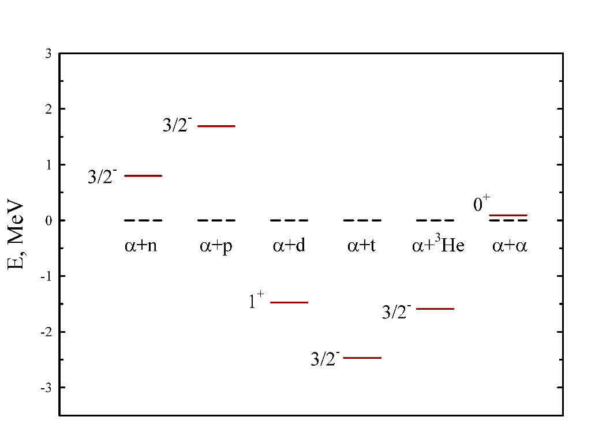

Рисунок 1 – Экспериментальные энергии основных состояний ядер. Энергия измеряется относительно нижнего порога двухкластерного распада

Относительное положение основных двухкластерных пороговых значений показано на рисунке 2. Как и на предыдущем рисунке, энергия второго двухкластерного порога отсчитывается от первого доминирующего порога. Рисунок 2 демонстрирует, что для ядер 5He, 5Li, 6Li и 8Be второй бинарный канал находится далеко от первого (более 14 МэВ), и естественно предположить, что влияние второго бинарного канала на низкоэнергетический спектр будет ничтожно малым. Этот рисунок оправдывает использование одноканального приближения для 5He, 5Li, 6Li и 8Be.

Несколько иная ситуация наблюдается в 7Li и 7Be, где второй двоичный канал отделен от первого двоичного канала всего на 4,78 и 4,02 МэВ соответственно. В этом случае можно полагаться на состояния связанного и непрерывного спектра ниже энергии второго бинарного канала, где он, как полагается, мало влияет на полученные результаты.

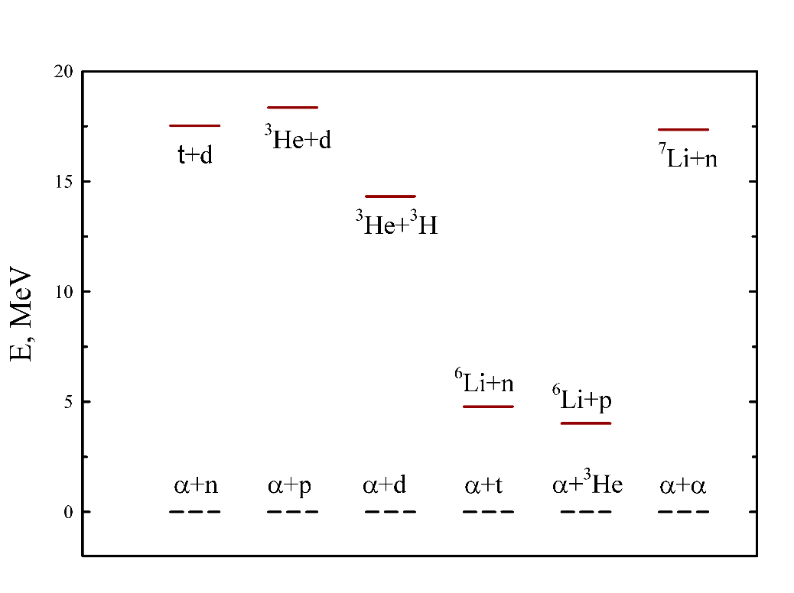

Рисунок 2 – Положение второго бинарного канала относительно первого. Экспериментальные данные взяты из работ [52, 53]

Несмотря на долгую историю различных версий модели кластера и метода резонирующей группы и приложенных усилий, рассматриваемые ядра по-прежнему являются предметом многочисленных теоретических исследований с помощью различных методов. Эти методы включают традиционный метод резонирующих групп и его модификации, такие как антисимметричная молекулярная динамика [70] или фермионная молекулярная динамика [71, 72], а также новые методы, такие как модель осцилляторных оболочек без кора [56, 73-75] или эффективная теория поля [54, 58]. У этих ядер есть много интересных особенностей, которые необходимо тщательно рассмотреть и систематизировать, особенно в их непрерывном спектре. Хорошо известно, что с помощью простых моделей можно легко получить результаты общего характера или установить некоторые интересные взаимосвязи между различными физическими величинами, которые действительны в более сложных и современными моделях.

**1.2 Постановка модели**

В этом разделе кратко представляется некоторые важные детали Алгебраической или Матричной версии метода резонирующей группы. Гамильтониан и форма волновой функции системы многих частиц являются двумя основными составляющими любой микроскопической модели. Таким образом, формулировка этой модели начинается с микроскопического гамильтониана. Гамильтониан для ядра, состоящего из A нуклонов, представлен двумя членами - кинетической энергией и потенциальной энергией:

$\hat{H}=\hat{T}+\hat{V}$ (1)

где кинетическая энергия определяется в системе координат центра масс

$\hat{T}=-\frac{ħ^{2}}{2m}\sum_{i=1}^{A}{∆_{i}}$ (2)

В рамках исследуемой модели потенциальная энергия $\hat{V}$ определяется полуреалистичным нуклон-нуклонным взаимодействием. Разобьем оператор $\hat{V}$ на три компоненты

$\hat{V}=\sum_{j>i=1}^{A}{{\hat{V}}^{\left(cn\right)}}(ij)+\sum_{j>i=1}^{A}{{\hat{V}}^{\left(so\right)}(ij)}+\sum_{j>i=1}^{Z}{{\hat{V}}^{\left(C\right)}(ij)}$ (3)

Они представляют собой центральное нуклон-нуклонное взаимодействие: ${\hat{V}}^{\left(cn\right)}(ij)$, спин-орбитальное взаимодействие: ${\hat{V}}^{\left(so\right)}(ij)$ и кулоновские силы: ${\hat{V}}^{\left(C\right)}(ij)$. Центральное нуклон-нуклонное взаимодействие

${\hat{V}}^{\left(cn\right)}\left(ij\right)=\sum_{S=0,1}{\sum_{T=0,1}{V_{2S+1,2T+1}^{\left(cn\right)}\left(ij\right){\hat{P}}_{S}(ij){\hat{P}}_{T}(ij)}}$ (4)

где S и T - спин и изоспин двухнуклонной системы, соответственно. Операторы ${\hat{P}}_{S}(ij)$ и ${\hat{P}}_{T}(ij)$ проецируют двухнуклонное состояние на состояние с определенными значениями спина S (S = 0, 1) и изоспина T (T = 0, 1).

Альтернативная форма нуклон-нуклонного взаимодействия также включает четыре компонента: взаимодействия Вигнера, Майораны, Бартлетта и Гейзенберга. Спин-орбитальное взаимодействие ${\hat{V}}^{\left(so\right)}(ij)$ имеет место только при двухнуклонном спине S = 1 и, таким образом, состоит из двух членов:

${\hat{V}}^{\left(so\right)}\left(ij\right)=\sum_{T=0,1}{V_{S,2T+1}^{\left(so\right)}\left(ij\right){\hat{P}}_{S=1}\left(ij\right){\hat{P}}_{T}\left(ij\right)({\hat{l}}_{ij}{\hat{s}}_{ij})}$ (5)

где ${\hat{l}}_{ij}$– оператор орбитального момента, а ${\hat{s}}_{ij}$– оператор двухнуклонного спина. Кулоновское взаимодействие

$${\hat{V}}^{\left(C\right)}\left(ij\right)={e^{2}}/{r_{ij}}$$

где $r_{ij}=\left|r_{i}-r_{j}\right|$– расстояние между взаимодействующими протонами.

Радиальная часть нуклон-нуклонных потенциалов, которая будет использоватся, выражается через комбинацию Гауссовских функций

$V_{2S+1,2T+1}^{\left(v\right)}\left(j\right)=\sum_{i=1}^{N_{G}}{V_{2S+1,2T+1}^{(v,i)}exp\left\{-{\left(r_{ij}/a_{2S+1,2T+1}^{v,i}\right)}^{2}\right\}}$ (6)

где константы $V_{2S+1,2T+1}^{\left(v\right)}$ и $a_{2S+1,2T+1}^{v,i}$ определяют интенсивность и радиус компоненты нуклон-нуклонного взаимодействия (*v=cn* или *v=so*), соответственно.

Следует особо подчеркнуть, что в методе резонирующих групп взаимодействие нуклонов внутри кластера, а также кластер-кластерное взаимодействие определяется суперпозицией выбранного нуклон-нуклонного потенциала.

Второй компонент этой модели (волновая функция) указывает, какая часть общего Гильбертова пространства учитывается и представляется в виде

$Ψ_{EJ}=\hat{A}{\left\{{\left[Φ_{1}\left(A_{1};s_{1}\right)Φ_{2}\left(A_{2};s_{2}\right)\right]}_{S}ψ_{ELS}^{J}\left(q\right)Y_{L}(\hat{q})\right\}}_{J}$ (7)

где $\hat{A}$– оператор антисимметризации, $Φ_{1}\left(A_{1};s_{1}\right)$ и $Φ_{2}\left(A_{2};s_{2}\right)$– трансляционно-инвариантные и антисимметричные функции, описывающие внутреннюю структуру первого и второго кластеров, соответственно; $s_{1}$ и $s_{2}$– спины кластеров. Волновая функция $ψ_{ELS}^{J}\left(q\right)$ представляет радиальное движение двух кластеров, а сферическая гармоника $Y_{L}(\hat{q})$ представляет вращательное движение кластеров. Вектор Якоби $q=q∙\hat{q}$ ( $\hat{q}$– единичный вектор) пропорционален расстоянию r между взаимодействующими кластерами.

$q=r\sqrt{\frac{A_{1}∙A_{2}}{A_{1}+A_{2}}}=\sqrt{\frac{A_{1}∙A_{2}}{A_{1}+A_{2}}}\left[\frac{1}{A_{1}}\sum_{i∈A_{1}}{r_{i}-\frac{1}{A_{2}}}\sum_{j∈A_{2}}{r_{j}}\right]$ (8)

где **r** определяет относительное расстояние между центрами масс взаимодействующих кластеров, а **r1, r2, ..., rA** - положения отдельных нуклонов в координатном пространстве, то есть **r**i – координата i-го нуклона (i = 1,2, ..., A1) из первого кластера, а rj - координата j-го нуклона (j = A1 + 1, A1 + 2 ,..., A1 + A2) из второго кластера.

В данной работе рассматривается кластеры s-оболочки, что означает, что количество нуклонов в каждом кластере A1, A2 не должно превышать 4: 1A14, 1A24. Волновые функции Ф1(A1) и Ф2(A2), описывающие внутреннее движение нуклонов внутри обоих кластеров, зафиксированы, они построены в виде детерминантов Слэтера из осцилляторных функций трансляционно-инвариантной оболочечной модели. Следовательно, функции Ф1(A1) и Ф2(A2) зависят от осцилляторной длины b, которая определяется при проведении численных расчетов. Функции Ф1(A1) и Ф2(A2) выбираются из известной многочастичной модели ядерных оболочек в виде волновых функций низших, разрешенных состояний принципа запрета Паули.

Как видно из уравнения (7), двухкластерные системы будут исследоваться в схеме связи LS. В этой схеме полный спин S системы представляет собой векторную сумму отдельных спинов кластеров **S = s1 + s2**, а полный угловой момент J представляет собой векторную сумму полного орбитального момента L и полного спина S: **J = L + S.** Поскольку имеется дело с двумя s-кластерами, то полный орбитальный момент L совпадает с орбитальным моментом относительного движения кластеров. Более того, в рамках настоящей модели и полный орбитальный момент L, и полный спин S являются хорошими квантовыми числами.

В стандартной версии МРГ для нахождения волновой функции $ψ_{LS}^{J}\left(q\right)$ относительного движения кластеров необходимо решить интегро-дифференциальное уравнение. Однако, учитывая все вычислительные трудности, связанные с наличием в функции оператора антисимметризации, будет гораздо удобнее вместо поиска явного выражения $ψ_{LS}^{J}\left(q\right)$ использовать алгебраическую версию МРГ. Отличие этого метода от классического МРГ состоит в том, что классический вариант метода основан на решениях интегро-дифференциального уравнения. Алгебраические версии МРГ обходят такие громоздкие вычисления, упрощая и сводя их к простой алгебраической форме, используя разложение межкластерной функции по полной системе функций осциллятора. Особенностью алгебраического метода является то, что граничные условия в координатном пространстве для двух и более кластерных систем преобразуются в дискретное осцилляторное пространство и учитываются в динамических уравнениях. Можно утверждать, что алгебраическая версия МРГ является реализацией матричной квантовой теории, учитывающие корректные граничные условия для описания состояний как непрерывного, так и дискретного спектров.

Алгебраическая версия МРГ была предложена Г.Ф. Филипповым [33], [34] и эффективно используется для изучения структуры ядер. В рамках алгебраической версии МРГ, волновая функция $ψ_{ЕLS}^{J}\left(q\right)$ относительного движения кластеров разлагается в ряд по полному набору $Φ_{nL}\left(q,b\right)$ ортонормированных радиальных осцилляторных функций в координатном пространстве (радиальные волновые функции трехмерного гармонического осциллятора) [76-78]:

$ψ_{ELS}^{J}\left(q\right)=\sum_{n=0}^{∞}{C_{nL;SJ}Φ_{nL}\left(q,b\right)}$ (9)

или полная двухкластерная функция $ψ_{EJ}$ по кластерным осцилляторным функциям $\left|nL;SJ〉\right.$

$\left|\left.Ψ_{EJ}\right\rangle \right.=\sum_{n=0}^{∞}{C_{nL;SJ}}\left|nL;SJ〉\right.$ (10)

оно приходит к системе линейных алгебраических уравнений

$\sum_{n=0}^{∞}{\left\{\left\langle nL | \hat{H} | \tilde{n}L\right\rangle -E\left\langle nL | \tilde{n}L\right\rangle \right\}C_{\overline{n}L;SJ}=0}$ (11)

где $\left\langle nL | \hat{H} | \tilde{n}L\right\rangle$– матричный элемент микроскопического гамильтониана между осцилляторными функциями, а $\left\langle nL | \tilde{n}L\right\rangle$– матричный элемент оператора антисимметризации или ядро нормировки. Для двух рассматриваемых кластерных систем матричные элементы $\left\langle nL | \tilde{n}L\right\rangle$ имеют очень простой вид

$\left\langle nL | \tilde{n}L\right\rangle =λ_{n}δ_{n,\overline{n}}$ (12)

Функция кластерного осциллятора $\left|nL;SJ〉\right.$ определяется как

$\left|nL;SJ〉\right.=\hat{A}{\left\{{\left[Φ_{1}\left(A_{1};s_{1}\right)Φ_{2}\left(A_{2};s_{2}\right)\right]}_{S}Φ_{nL}\left(q,b\right)Y_{L}(\hat{q})\right\}}_{J}$ (13)

а вот явный вид осцилляторных функций $(ρ=q/b)$

$Φ_{nL}\left(q,b\right)={\left(-1\right)}^{n}N_{nL}b^{-\frac{3}{2}}ρ^{L}exp\left\{-\frac{ρ^{2}}{2}\right\}L_{n}^{L+\frac{1}{2}}(ρ^{2})$ (14)

Поскольку межкластерная волновая функция в импульсном пространстве $ψ_{ELS}^{J}\left(p\right)$ является интересным, также представляется осцилляторные функции в импульсном пространстве $(ρ=pb)$

$Φ_{nL}\left(p,b\right)=N_{nL}b^{\frac{3}{2}}ρ^{L}exp\left\{-\frac{ρ^{2}}{2}\right\}L_{n}^{L+\frac{1}{2}}(ρ^{2})$ (15)

где

$ρ=q/b,$ $N_{nL}=\sqrt{\frac{2Г(n+1)}{Г(n+L+3/2)}}$ (16)

где n - количество осцилляторных квантов (или узлов), b - осцилляторный радиус, Г(x) - известная гамма-функция [79], $L_{n}^{L+\frac{1}{2}}(z)$- обобщенный многочлен Лагерра и CnL;SJ - коэффициенты разложения или Фурье.

Система уравнений (11) полностью эквивалентна уравнению Шредингера

$$\left(\hat{H}-E\right)ψ_{EL}=0$$

для волновой функции (7). Решая систему уравнений (11), можно получить энергию и волновую функцию связанных состояний или волновую функцию и S-матрицу рассеяния для состояний с непрерывным спектром. Если формула (11) ограничевается конечным числом (обозначается как *N*) осцилляторной функции (n = 0, 1, ..., N - 1), то оно сталкивается с обобщенной проблемой собственных значений для N $×$ N матриц. Решая эту задачу, получают энергию и волновые функции связанных и псевдосвязанных состояний. Физический смысл псевдосвязного состояния подробно обсуждается в [80]. Чтобы решить систему уравнений (7) для состояния рассеяния, необходимо включить в эти уравнения подходящие граничные условия. Как это сделать будет кратко изложено ниже. Более подробное обсуждение решения этой проблемы можно найти в литературе (см., например, [33, 34, 81, 82], [36]). Так же можно подробно не остановливаться на вычислении матричных элементов операторов кинетической и потенциальной энергии, поскольку их явный вид и надежные методы их вычисления можно найти в [36].

Важно отметить, что волновая функция $Ψ_{EL}$ для связанных и псевдосвязанных состояний традиционно нормируется на единицу

$\left\langle Ψ_{EL} | Ψ_{EL}\right\rangle =\sum_{n=0}^{∞}{{\left|C_{nLS}^{J}\right|}^{2}=1}$, (17)

а соответствующая функция относительного движения кластеров нормирована как $\left\langle Ψ_{ELS}^{J} | Ψ_{ELS}^{J}\right\rangle =S_{LJ}$. В осцилляторном представлении $S_{LJ}$ можно представить как

$S_{LJ}=\sum_{n=0}^{∞}{{\left|C_{nLS}^{J}\right|}^{2}/λ_{n}}$ (18)

Величина $S_{LJ}$ пропорциональная спектроскопическому фактору ${SF}_{LJ}$ (см. определение, например, в [83], [84] и [85], гл. 9)), которая играет важную роль в теории ядерных реакций, когда приблизительно учитывается Принцип Паули [84]. Фактор ${SF}_{LJ}$ используется для определения степени точной (определенной) кластеризации в волновой функции составной системы. Из определения спектроскопического фактора (17) и (18) очевидно, что он может быть определен только для связанного состояния, когда нормы волновых функций $ψ_{EL}$ и $ψ_{ELS}^{J}$ конечны.

Аналогично, из самой темы, используя коэффициенты CnL;SJ, можно разложить волновую функцию $ψ_{LS}^{J}\left(p\right)$ в импульсном пространстве

$ψ_{LS}^{J}\left(q\right)=\sum_{n=0}^{∞}{C_{nL;SJ}}ψ_{nL}\left(p,b\right)$ (19)

с помощью осцилляторных функций в импульсном пространстве

$ψ_{nL}\left(p,b\right)=N_{n}b^{\frac{3}{2}}ρ^{L}exp\left\{-\frac{ρ^{2}}{2}\right\}L_{n}^{L+\frac{1}{2}}\left(ρ\right), ρ=p∙b$ (20)

После этого запись формулы (20) полной волновой функции двух кластерных систем в алгебраической версии МРГ принимает форму обобщенного ряда Фурье [34–37].

Тогда можно написать

$Ψ_{J}=\sum_{n=0}^{∞}{C_{nL;SJ}}ψ_{nL}$ (21)

где

$Ψ_{nL}=\hat{A}\left\{{\left[Φ_{1}\left(A_{1}\right)Φ_{2}\left(A_{2}\right)\right]}_{S}ψ_{nL}\left(q,b\right)Y_{L}(\hat{q})\right\}$ (22)

$Ψ_{nL}$ является базисом многочастичных осцилляторных функций, который используется для описания этой кластерной системы легких ядер, а индекс определяется из соотношения:

$n_{0}=0 если \left(L≥A-3\right);$

$n_{0}=(A-L-4)/2$ в случае $\left(L≤A-3\right)$ и ${((-1)}^{L}={(-1)}^{A});$

$n_{0}=(A-L-3)/2 для$ $\left(L≤A-3\right)$ и ${((-1)}^{L}={(-1)}^{A+1 }).$

Состояния с минимальным значением числа n осцилляторных квантов, входящие в этот базис, соответствуют тем конфигурациям модели ядерной оболочки [86, 87], которые сравниваются с основными состояниями легких ядер. Следовательно, разложение по формуле (21) учитывает не только кластер, но и конфигурации оболочек, что позволяет рассматривать кластерные системы, не выходя за пределы, принятые в трансляционно-инвариантной оболочечной модели [86, 87].

Осцилляторные функции $ψ_{nL}$ полностью антисимметричны и составляют полный набор базисных функций с определенными физическими свойствами. В число этих специфических свойств входит принадлежность к гильбертову пространству, описывающему A1 + A2 кластеризацию системы нуклонов A с фиксированными внутренними кластерными функциями $Ф\left(A_{1}\right)$ и $Ф\left(A_{2}\right)$. В алгебраической версии МРГ поиск волновой функции относительного движения кластеров $ψ_{LS}^{J}\left(q\right)$ сводится к задаче поиска неизвестных коэффициентов разложения $C_{nL;SJ}$. Коэффициенты Фурье $C_{nL;SJ}$, представляющие волновую функцию относительного движения двух кластеров в представлении дискретного осцилляторного базиса, удовлетворяют системе линейных алгебраических уравнений [34, 36, 37]

$\sum_{m=n_{0}}^{∞}{\left[\left\langle ψ_{nL} | \hat{H} | ψ_{mL}\right\rangle -E\left\langle ψ_{nL} | ψ_{mL}\right\rangle \right]C_{mL}=0}$ (23)

где $\left\langle ψ_{nL} | \hat{H} | ψ_{mL}\right\rangle$– матричные элементы гамильтониана между функциями кластерного осциллятора. Скобки Дирака означают интегрирование по пространственным координатам и суммирование по спиновым и изоспиновым переменным всех нуклонов. $\left\langle ψ_{nL} | ψ_{mL}\right\rangle =δ_{nm}λ_{n}$– ядро нормировки или интеграл перекрытия осцилляторных функций [37]. $λ_{n}$– собственные значения оператора антисимметризации. При $λ_{n}$ = 0 состояние $ψ_{nL}$ является запрещенным состоянием Паули. Такие состояния не участвуют в построении волновой функции (20) и не описывают динамику двухкластерной системы. Для этого используются только разрешенные принципом Паули состояния, в которых $λ_{n}$ >0.

Оператор антисимметризации $\hat{A}$ влияет на нормировку осцилляторных функций, а базисные функций и коэффициенты Фурье следует перенормировать следующим образом

$\left|\overline{n}L〉=\right.\frac{\left|ψ_{nL}〉\right.}{\sqrt{λ_{n}}}$, $\left|\overline{m}L〉=\right.\frac{\left|ψ_{mL}〉\right.}{\sqrt{λ_{n}}}$, $C_{mL}=\frac{C_{mL}}{\sqrt{λ_{n}}}$. (24)

Таким образом, можно прийти к стандартной матричной форме уравнения Шредингера с ортонормированным базисом функций и получаем конечную систему линейных однородных алгебраических уравнений вида [34, 36, 37]

$\sum_{m=n_{0}}^{∞}{\left[\left\langle \overline{n}L | \hat{H} | \overline{m}L\right\rangle -Eδ_{n,m}\right]{\overline{C}}_{mL}=0,}$ (25)

где $\hat{H}$– многочастичный гамильтониан ядра, E – полная энергия ядерной системы, $\left\langle \overline{n}L | \hat{H} | \overline{m}L\right\rangle$– матричные элементы гамильтониана между осцилляторными функциями $ψ_{nL}$. Индексы *n* и *m* перечисляют только состояния, разрешенные принципом Паули. Разложение полной волновой функции для двухкластерной системы (21) содержит бесконечный набор базисных функций. Однако от него понадобится лишь ограниченный набор базисных функций. Для осцилляторного представления эта ситуация аналогична координатной форме уравнения Шредингера, где требуется найти волновую функцию только до определенного конечного расстояния *Ra*. Вне этой точки действует хорошо известный вид асимптотической волновой функции. А значение *Ra* определяет расстояние, на котором короткодействующее взаимодействие будет пренебрежимо малым и асимптотическая часть гамильтониана будет доминирующей. Тот же принцип будет верен и для дискретного представления. Таким образом, необходимо вычислить волновую функцию до конечного значения *n = Na*. Начиная с этого квантового числа, будет действовать асимптотика для коэффициентов разложения волновой функции. Как и *Ra*, параметр *Na* устанавливает границу между внутренней и асимптотической областями. Таким образом, при численном решении уравнения Шредингера как в осцилляторном, так и в координатном представлении параметры *Ra* и *Na* используются как вариационные параметры, а чтобы их дальнейшее увеличение не повлияло на результаты расчетов, необходимо будет определить их минимальные значения.

Для решения системы уравнений (23) и (25) необходимо будет учесть соответствующие граничные условия. Асимптотика волновой функции связанного состояния в координатном пространстве (справедливая для больших значений q >> 1) имеет вид [34, 36, 37]:

$ψ\left(q\right)≈exp⁡(-\frac{kq}{q}),$ ${k=\sqrt{2mE}}/ħ$ (26)

В осцилляторном представлении асимптотика коэффициентов разложения $C_{nL}$ для связанного состояния при n >> 1 имеет вид [34–37]

$C_{nL}≈\sqrt{R_{n}}\exp\left(-kbR_{n}\right)/R_{n}$*, $R_{n}=\sqrt{4n+2L+3}$* (27)

Аналогичные соотношения справедливы для волновой функции непрерывного спектра (случай одного канала) в координатном пространстве [34–37]:

$ψ\left(q\right)≈\sin\left(kq+δ_{l}+Lπ/2\right)/q,$ (28)

а также в осцилляторном представлении:

$C_{nL}≈\sqrt{R_{n}}\sin\left(kbR_{n}+δ_{L}+Lπ/2\right)/R_{n}$ (29)

где $δ_{L}$– фаза рассеяния.

Уравнения (26) – (29) показывают асимптотику волновых функций относительного движения кластеров. С их помощью можно построить замкнутую систему уравнений, включающую корректные граничные условия для состояний дискретного и непрерывного спектра. Как это реализуется, будет показано для состояний непрерывного спектра. Для простоты изложения предположено, что есть нейтральные кластеры или, что то же самое, «выключено» кулоновское взаимодействие между протонами. Процедура, которая представитcя, аналогична процедуре, используемой в координатном пространстве в квантовой механике для двух взаимодействующих частиц. Напомним его основные этапы. Когда расстояние между частицами велико, можно пренебречь взаимодействием (оно пренебрежимо мало в асимптотической области), и гамильтониан будет представлен только оператором кинетической энергии. В этом случае уравнение Шредингера имеет два линейно независимых решения $ψ_{kL}^{(R)}$ и $ψ_{kL}^{(I)}$, регулярное и нерегулярное соответственно:

$ψ_{kL}^{(R)}=\sqrt{\frac{2}{π}}kj_{L}(kq)$, $ψ_{kL}^{(I)}=\sqrt{\frac{2}{π}}kn_{L}(kq)$ (30)

где $j_{L}(kq)$ и $n_{L}(kq)$– сферические функции Бесселя и Неймана соответственно (см. их определение, например, в [79]). Следовательно, асимптотическое решение $ψ_{kL}^{(a)}$ уравнения Шредингера для двух частиц или двух кластеров с короткодействующим потенциалом будет суперпозицией этих двух функций:

$ψ_{kL}^{(a)}=ψ_{kL}^{(R)}-tan⁡(δ_{L})ψ_{kL}^{(I)}=\sqrt{\frac{2}{π}}k\left[j_{L}\left(kq\right)-tan⁡(δ_{L})n_{L}(kq)\right]$ (31)

Согласовав это асимптотическое решение с решением во внутренней области в точке $R_{α}$, будут получены волновая функция и фазовый сдвиг рассеяния для состояния непрерывного спектра с орбитальным угловым моментом *L* и энергией *E*.

В осцилляторном представлении используется та же идея. Коэффициенты разложения ($С_{0L},С_{1L},…,С_{N_{a}L}$) описывают внутреннюю часть волновой функции, а коэффициенты

$C_{νL}^{(a)}=C_{νL}^{(R)}-\tan\left(δ_{L}\right)C_{νL}^{\left(I\right)},$ $ν>N_{a}$ (32)

представляют его асимптотическую часть. Аналитические выражения и асимптотика коэффициентов разложения $C_{nL}^{(R)}$ и $C_{nL}^{(I)}$ как регулярных, так и нерегулярных решений представлены, например, в [81], [82], [33], [88]. Отметим, что асимптотика коэффициентов $C_{νL}^{(a)}$ совпадает с формулой (29).

Принимая во внимание разложение коэффициентов разложения на внутреннюю и асимптотическую части, а также учитывая вид асимптотической части коэффициентов разложения, перепишем систему уравнений (23) в следующем виде:

$\sum_{m=n_{0}}^{N_{a}}{\left[\left\langle \overline{n}L | \hat{H}\overline{m}L\right\rangle -{Eδ}_{nm}\right]{\overline{C}}_{mL}}-tanδ_{L}∙\left\langle \overline{n}L | \hat{H} | N_{a}+1,L\right\rangle C_{N_{a}+1,L}^{I}=-\left\langle \overline{n}L | \hat{H} | N_{a}+1,L\right\rangle C_{N_{a}+1,L}^{(R)}$ (33)

В результате получается неоднородная система линейных алгебраических уравнений, в которую явно включены граничные условия и решение которой дают фазовый сдвиг рассеяния и волновую функцию непрерывного спектра в осцилляторном представлении.

Для разложения (20) можно написать эквивалентную формулу для межкластерной волновой функции, используя аналогичные наборы коэффициентов разложения [15–17, 46]

$ψ_{LS}^{J}\left(q\right)=\sum_{n=0}^{∞}{C_{nL}ψ_{nL}(q,b)}$ (34)

Похожую формулу можно использовать для определения межкластерной функции $ψ_{LS}^{J}\left(p\right)$ импульсного пространства. Функции $ψ_{LS}^{J}\left(q\right)$ и $ψ_{LS}^{J}\left(p\right)$ связаны преобразованием Фурье-Бесселя

$ψ_{LS}^{J}\left(p\right)=\sqrt{\frac{2}{π}}\int_{0}^{∞}{q^{2}dqj_{L}\left(pq\right)}ϕ_{LS}^{J}\left(q\right)$ (35)

Вычислив фазовые сдвиги рассеяния, можно использовать их для получения параметров резонансных состояний, то есть для определения их энергии и ширины. Энергия и ширина резонанса определяются с помощью соотношений [89]

${\left.\frac{d^{2}δ}{{dE}^{2}}\right|}_{E=E_{r}}=0,$ ${\left.{Г=2(\frac{dδ}{dE})}^{-1}\right|}_{E=E_{r}}$ (36)

Фазы рассеяния в окрестности изолированного резонанса можно представить как сумму фоновой и резонансной фаз рассеяния. Для фазового сдвига резонансного рассеяния используется формула Брейта-Вигнера [90–93]:

$δ\left(E\right)=δ_{b}\left(E\right)+δ_{r}\left(E\right)=δ_{b}\left(E\right)-arctan(Г_{r}/2∙(E-E_{r}))$ (37)

здесь $δ_{b}\left(E\right)$– фоновый фазовый сдвиг, $δ_{r}\left(E\right)$– резонансный фазовый сдвиг, $E_{r}$ и $Г_{r}$– энергия и ширина резонансного состояния. Первая производная фазового сдвига $δ\left(E\right)$ рассеяния по энергии E равна

$$\frac{dδ\left(E\right)}{dE}=\frac{{dδ}_{b}\left(E\right)}{dE}+\frac{2Г}{{4(E-E_{r})}^{2}-Г^{2}}$$

Предполагая, что первая производная от фазового сдвига фона по энергии много меньше первой производной от фазы резонансного рассеяния, получаем

$$\frac{dδ\left(E\right)}{dE}≈\frac{2Г}{{4(E-E_{r})}^{2}+Г^{2}}$$

Это уравнение означает, что $\frac{dδ\left(E\right)}{dE}$ как функция энергии имеет максимум при $E=E_{r}$ и этот максимум равен

${\left.\frac{dδ(E)}{dE}\right|}_{E=E_{r}}=\frac{2}{Г}$ (38)

Чтобы найти максимум функции $\frac{dδ\left(E\right)}{dE}$, можно использовать следующий критерий:

${\left.\frac{d^{2}δ}{{dE}^{2}}\right|}_{E=E_{r}}=0$ (39)

Уравнения (38) и (39) подтверждают соотношения (36).

Используя представление (37) для полной фазы рассеяния, можно получить следующее выражение для сечения упругого рассеяния в окрестности резонанса

$σ\left(E\right)=\frac{π}{k^{2}}{\left|S\left(E\right)-1\right|}^{2}=σ_{res}\left(E\right)+σ_{b}\left(E\right)+σ_{res,b}$ (40)

Здесь сечение резонансного рассеяния равно

$σ_{res}\left(E\right)=\frac{π}{k^{2}}\left\{\frac{Г^{2}}{{(E-E_{r})}^{2}+Г^{2}/4}\right\}$ (41)

сечение фонового рассеяния

$σ_{b}\left(E\right)=4\frac{π}{k^{2}}\sin^{2}(δ_{b}\left(E\right))$ (42)

а член, определяющий интерференцию резонансного и фонового рассеяния, можно записать как:

$σ_{res,b}\left(E\right)=2Г\frac{π}{k^{2}}Re\left[\frac{sin(δ_{b}\left(E\right))e^{iδ_{b}\left(E\right)}}{E-E_{r}+iГ/2}\right]$ (43)

**1.3 Входные параметры расчетов и сходимость**

Для проведения всех необходимых расчетов необходимо выбрать единственный свободный параметр модели – осцилляторную длину b. Осцилляторная длина выбрана так, чтобы минимизировать энергию двухкластерного порога. Такой выбор обеспечивает оптимальное описание внутренней структуры альфа-частицы в ядрах 5He, 5Li и 8Be. Для ядер 6Li, 7Li и 7Be оптимальное значение осцилляторной длины позволяет описать в среднем внутреннюю структуру пары кластеров: и d, и t, и 3He, соответственно. Расчеты дискретного и непрерывного спектра двухкластерных систем проводятся с использованием модифицированного потенциала Хасегавы-Нагаты (МПХН) [94, 95], который содержит центральную и спин-орбитальную компоненты, а также задействованы кулоновские силы между протонами. МПХН был специально сконструирован для исследования кластерной структуры легких ядер. Его очень часто использовали для изучения ядерной структуры и ядерных реакций в рамках различных вариантов метода резонирующих групп.

Для большей согласованности с экспериментальной ситуацией можно немного изменить параметр Майораны m потенциала Хасегавы-Нагаты, чтобы воспроизвести положение основных состояний ядер 6Li, 7Li и 7Be и нижних резонансных состояний в 5He, 5Li и 8Be относительно доминирующего двухкластерного порога. Оптимальные значения входных параметров (осцилляторная длина b и параметр Майораны m) приведены в таблице 1.

Фактически указывается модификация параметра Майораны m относительно исходного значения m0 = 0.4057. Это сделано для того, чтобы продемонстрировать, что модификации достаточно небольшие.

Оказалось, что спин-орбитальные компоненты МПХН слишком сильны, что приводит к нефизическим результатам, таким как сильно связанные состояния или к появлению новых связанных состояний, которые не наблюдаются экспериментально. Чтобы избежать подобных проблем, можно вводить общий множитель *fLS* для спин-орбитальных сил и использовать его как вариационный параметр.

Из таблицы 1 видно, что необходимо сильное изменение интенсивности спин-орбитальных сил, чтобы поместить резонансное состояние 3/2- в 5He и 5Li, а также поместить очень узкое резонансное состояние 3+ в 6Li. Резонансная структура всех ядер будет рассмотрена подробно в следующих разделах. Чтобы более четко увидеть влияние кулоновских сил на спектр связанных и резонансных состояний, можно использовать одни и те же входные параметры для зеркальных ядер 5He и 5Li, 7Li и 7Be.

Таблица 1 – Входные параметры данных расчетов

|  |  |  |  |
| --- | --- | --- | --- |
| Ядро | *b*, фм | ∆*m* | *fLS* |
| 5He,5Li | 1.317 | 0.000 | 0.50 |
| 6Li | 1.357 | -0.0009 | 0.348 |
| 7Li,7Be | 1.362 | 0.0002 | 1.000 |
| 8Be | 1.317 | -0.0078 | - |

В таблице 2 собраны основные параметры связанных состояний в 6Li, 7Li и 7Be. Здесь отображаются энергия связанных состояний E, среднеквадратичные радиусы протона (*Rp*), нейтрона (*Rn*) и массы (*Rm*), квадрупольный момент *Q* и спектроскопический фактор *SFLJ*. Теоретические результаты, полученные в рамках данной двухкластерной модели, сравниваются с имеющимися экспериментальными данными в таблице 3. Экспериментальные данные взяты из [52, 53]. Из таблицы 3 следует, что эта модель удовлетворительно описывает свойства основного состояния 6Li, 7Li и 7Be.

Таблица 2 – Свойства связанных состояний в 6Li, 7Li и 7Be, определенные в рамках двухкластерной модели и с помощью МПХН

|  |  |  |  |  |  |  |  |
| --- | --- | --- | --- | --- | --- | --- | --- |
| Ядро | *Jπ* | *E*, МэВ | *Rp*,фм | *Rn*,фм | *Rm*,фм | Q,*e*·фм2 | SFLJ |
| 6Li | 0+ | -1.473 | 2.36 | 2.36 | 2.36 | - | 0.93 |
| 7Li | 3/2- | -2.467 | 2.23 | 2.33 | 2.29 | -3.04 | 0.863 |
| 7Li | 1/2− | -1.093 | 2.46 | 2.57 | 2.52 | - | 0.879 |
| 7Be | 3/2− | -1.588 | 2.38 | 2.27 | 2.33 | -5.14 | 0.865 |
| 7Be | 1/2− | -0.310 | 2.68 | 2.57 | 2.64 | - | 0.885 |

Таблица 3 – Экспериментальные данные для связанных состояний в 6Li, 7Li и 7Be

|  |  |  |  |  |  |
| --- | --- | --- | --- | --- | --- |
| Ядро | *Jπ* | *E*, МэВ | *Rp*,фм | *Rm*,фм | Q,*e*·фм2 |
| 6Li | 0+ | -1.473 | 2.57±0.10 | - | - |
| 7Li | 3*/*2− | -2.467 | 2.43±0.02 | 2.78±0.03 | -3.83±0.03 |
| 7Be | 3*/*2− | -1.588 | 2.53±0.03 | - | - |

В таблице 4 сравнивается полученные результаты для связанных состояний с результатами более продвинутых кластерных моделей (а именно, микроскопических трехкластерных моделей). В этой таблице отображаются энергия связанных состояний (в МэВ), среднеквадратичные радиусы протона (Rp), нейтрона (Rn) и массы (Rm) (в фм), а также квадрупольный момент (в eфм2). В работах [39, 41, 96] трехкластерная модель (называемая АВ МРГ) использовалась для изучения свойств связанных состояний 7Li и 7Be, а также различных ядерных реакций. Также включены результаты Т. Каджино и др., которые были получены в рамках другой версии метода резонирующих групп [97, 98], и результаты К. Варги и др. [99], которые применили Стохастический Вариационный Метод. Расчеты 6Li были выполнены Кчото и Ловашем [100] в рамках Метода Генераторых Координат (МКГ) и Aраи и др. [101] в рамках микроскопической трехкластерной модели.

Таблица 4 – Свойства связанных состояний в 6Li, 7Li и 7Be, которые определены в разных моделях

|  |  |  |  |  |  |  |  |  |
| --- | --- | --- | --- | --- | --- | --- | --- | --- |
| Метод | Ядро | Jπ | E, МэВ | Rp | Rn | Rm | Q | SFLJ |
| АВМРГ | 6Li | 1− | -1.473 | 2.36 | 2.36 | 2.36 | - | 0.93 |
| Араи[94] |  | 1− | -1.441 | 2.44 | 2.44 | 2.44 |  |  |
| МКГ[93] |  |  | -1.534 | 2.763 |  | 2.643 |  | 0.93 |
| АВМРГ | 7Li | 3/2− | -2.467 | 2.23 | 2.33 | 2.29 | -3.04 | 0.863 |
| 1/2− | -1.093 | 2.46 | 2.57 | 2.52 | - | 0.879 |
| AMГOБ |  | 3/2− | -2.640 | 2.23 | 2.34 | 2.41 | -4.05 | 0.994 |
| Каджино  [90,91] |  | 3/2− | -2.473 | 2.55 | 2.57 |  | -4.41 | 0.879 |
| Варга [92] |  | 3/2− |  | 2.28 | 2.38 | 2.34 |  |  |
| АВМРГ | 7Be | 3/2− | -1.588 | 2.38 | 2.27 | 2.33 | -5.14 | 0.865 |
| 1/2− | -0.310 | 2.69 | 2.57 | 2.64 | - | 0.885 |
| AMГOБ |  | 3/2− | -1.702 | 2.46 | 2.26 | 2.38 | -6.25 | 0.986 |
| Каджино  [90,91] |  | 3/2− | -1.548 | 2.74 | 2.50 |  | -7.35 |  |
| Варга[92] |  | 3/2− |  | 2.41 | 2.31 | 2.36 | -6.11 |  |

Результаты, представленные в Таблице 4, показывают, что простая двухкластерная модель, которая используется в данной работе, достаточно правильно воспроизводит основные свойства связанных состояний в 6Li, 7Li и 7Be, а также сопоставима и согласуется с более продвинутыми микроскопическими моделями. Это означает, что данная модель учитывает основные свойства рассматриваемых ядер, а также указывает на то, что выбранные двухкластерные каналы играют очень важную роль в образовании связанных состояний, а также, как будет видно позже, состояний с непрерывным спектром. Спектроскопические факторы *SFLJ*, как уже упоминалось ранее, выявляют влияние принципа Паули на волновые функции межкластерного движения. Отклонение спектрального фактора от единицы показывает, насколько сильно действует принцип Паули. Наиболее сильный эффект наблюдается для основного состояния ядра 7Li, где *SFLJ* = 0.863, а наиболее слабый эффект наблюдается в основном состоянии 6Li: *SFLJ* = 0.930. Отметим, что примерно такое значение спектроскопического фактора было получено в других микроскопических расчетах, см. [102] и цитаты в нем.

Рассмотриваются волновые функции связанных состояний. На рисунках 3, 4 и 5 представлены волновые функции основных состояний в 6Li, 7Li и 7Be и волновые функции связанных состояний в 7Li и 7Be. Как видно на рисунке 3, волновая функция основных состояний двухкластерных систем имеет узел на малых межкластерных расстояниях.

Обычно в простых квантовых двухчастичных системах волновая функция основного состояния не имеет узлов. Однако в двухкластерных системах есть один или несколько узлов. Они появляются благодаря принципу Паули. Это свойство двух- и много-кластерных волновых функций позволило С. Сайто предложить более простую версию МРГ, которая теперь называется методом ортогональных условий (МОУ) и которая приблизительно учитывает принцип Паули [103, 104].

Рисунки 4 и 5 представлены в логарифмическом масштабе, чтобы увидеть основные различия в поведении волновых функций. Отсюда видно, что чем глубже связанное состояние, тем быстрее уменьшается его волновая функция. Рисунки 4 и 5 демонстрируют очень важную особенность настоящих расчетов. Волновые функции связанных состояний имеют экспоненциальную историю, как и следовало ожидать, несмотря на то, что используются осцилляторные функций, которые имеют гауссовский характер. Таким образом, эта модель (а именно алгебраическая версия МРГ) правильно описывает энергии связанных состояний, а также их волновые функции.

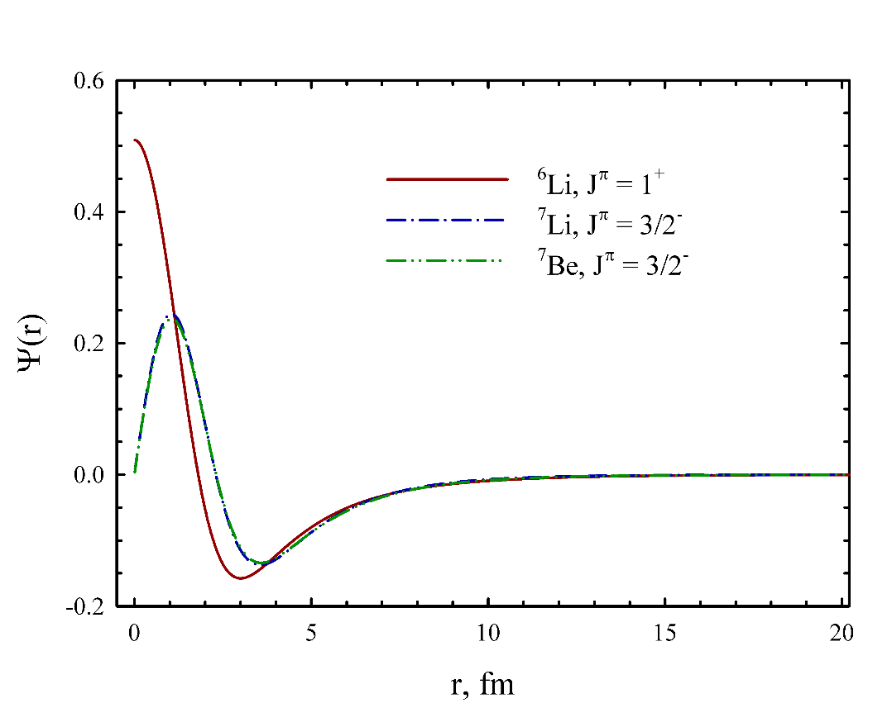

Рисунок 3 – Волновые функции основных состояний 6Li, 7Li и 7Be как функция межкластерного расстояния *r*

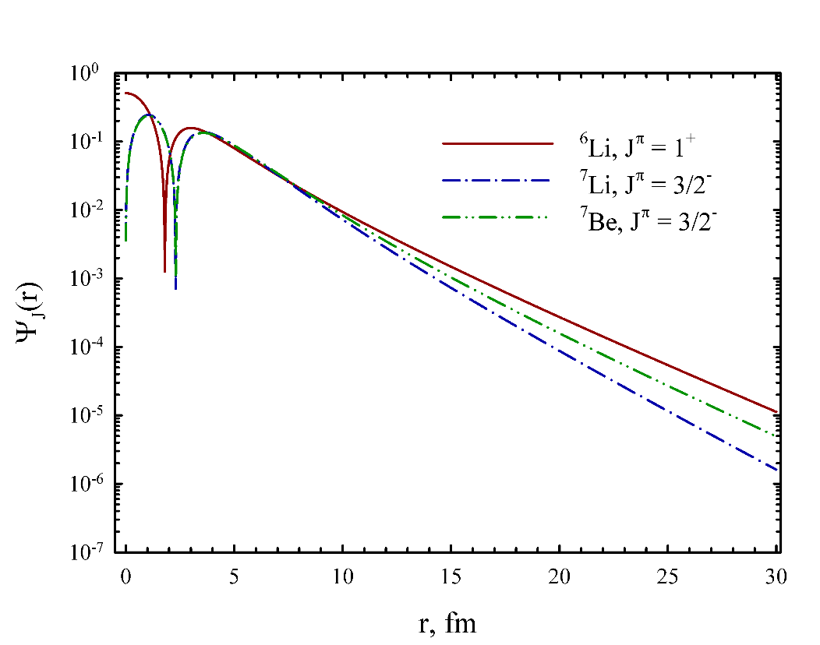

Рисунок 4 – Волновые функции основных состояний 6Li, 7Li и 7Be как функция расстояния между кластерами *r*.

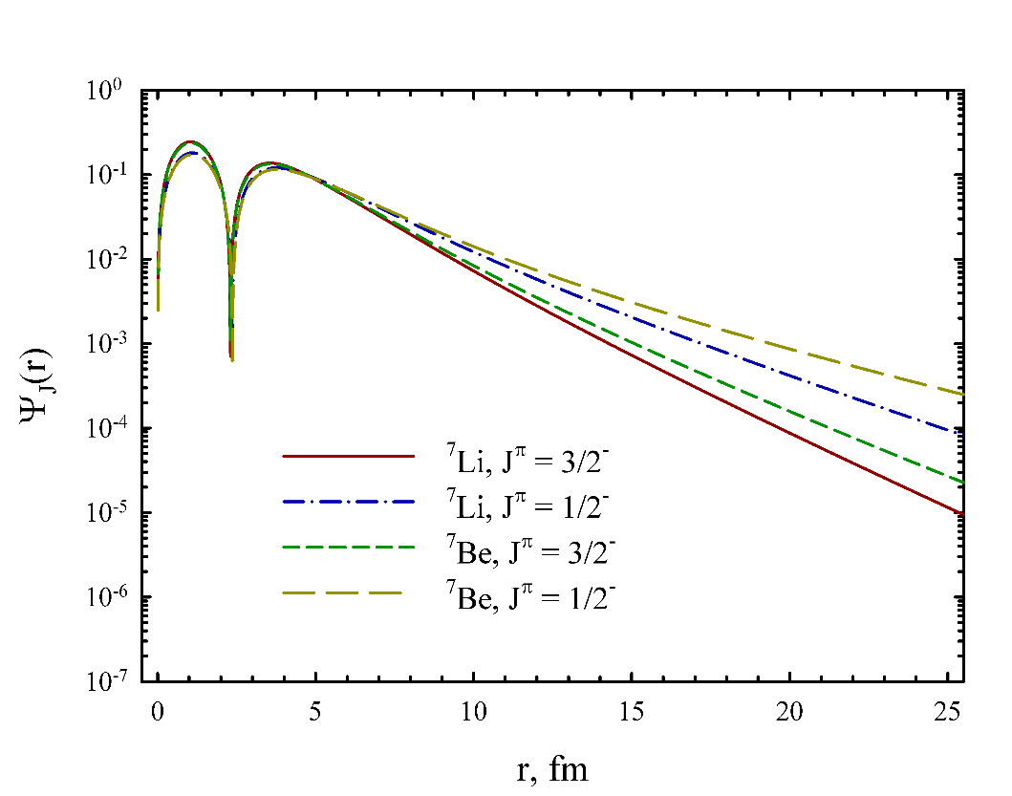

Рисунок 5 – Волновые функции связанного состояния в 7Li и 7Be в координатном пространстве

Чтобы получить больше информации о связанных состояниях в 6Li, 7Li и 7Be, представляется их волновые функции в импульсном пространстве на рисунке 6 и 7. Как видно, волновые функции основных состояний 7Li и 7Be почти неразличимы, особенно в логарифмическом масштабе.

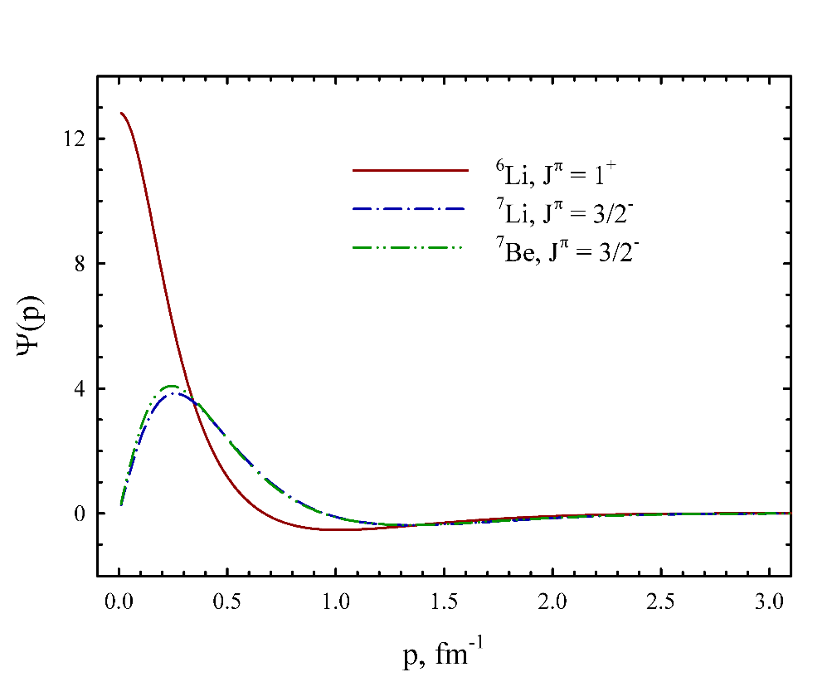

Рисунок 6 – Волновые функции основных состояний 6Li, 7Li и 7Be в импульсном пространстве

Волновые функции связанных состояний убывают в импульсном пространстве быстрее, чем в координатном. Важно напомнить, что волновые функции связанных состояний имеют очень четкую асимптотику в координатном пространстве, а волновые функции этих состояний в импульсном пространстве не имеют определенной асимптотики.

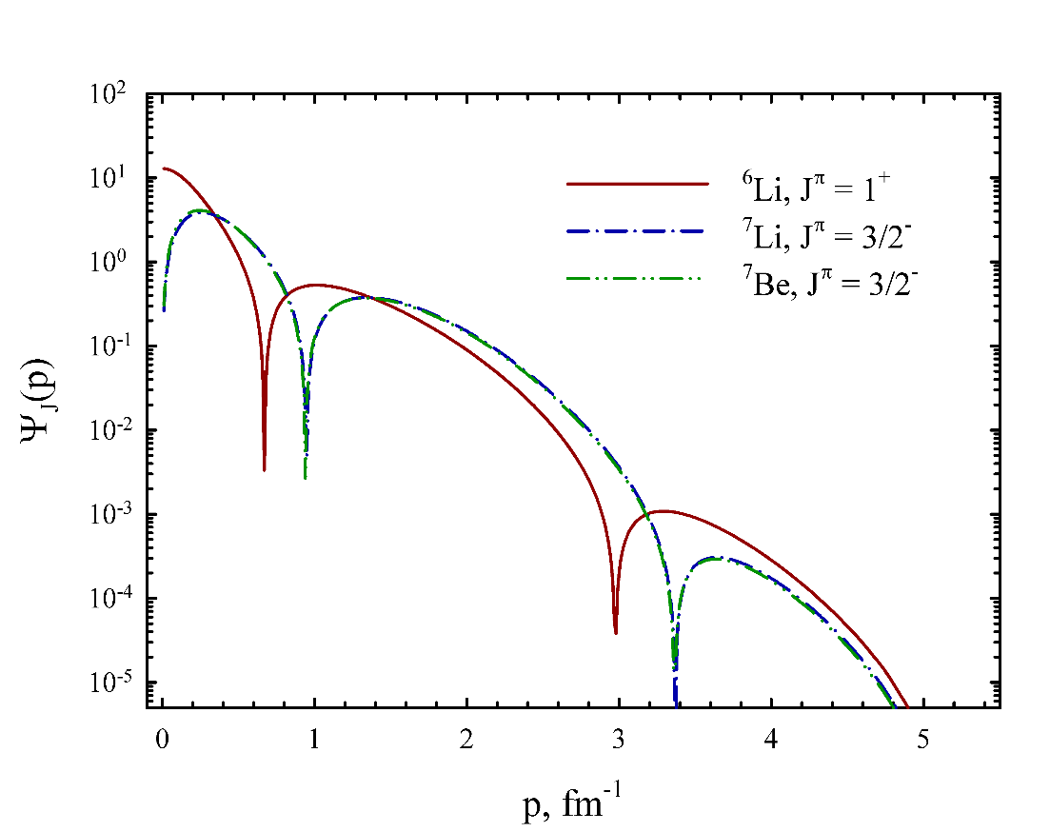

Рисунок 7 – Волновые функции основных состояний в 6Li, 7Li и 7Be в зависимости от относительного импульса *p*

Спин-орбитальные компоненты НН-взаимодействия участвуют в образовании связанных и резонансных состояний в нечетных и нечетно-нечетных ядрах. В этом случае спектр ядер 5He, 5Li, 6Li, 7Li, 7Be получается за счет спин-орбитальных сил. Рисунок 8 демонстрирует влияние спин-орбитальных сил на энергию связанных и резонансных состояний в 7Li. В левой части рисунка 8 показан спектр 7Li, рассчитанный без спин-орбитальных сил, а в правой части рисунка 8 показан спектр 7Li, полученный с использованием спин-орбитальных сил.

Если пренебречь спин-орбитальными силами, полный орбитальный момент L становится интегралом движения. Видно, что спин-орбитальные силы играют важную роль в формировании связанного и резонансного состояния в 7Li. Влияние спин-орбитального взаимодействия на спектр 6Li показано на рисунке 9. Подобная картина наблюдалась также в ядрах 5He, 5Li и 7Be.

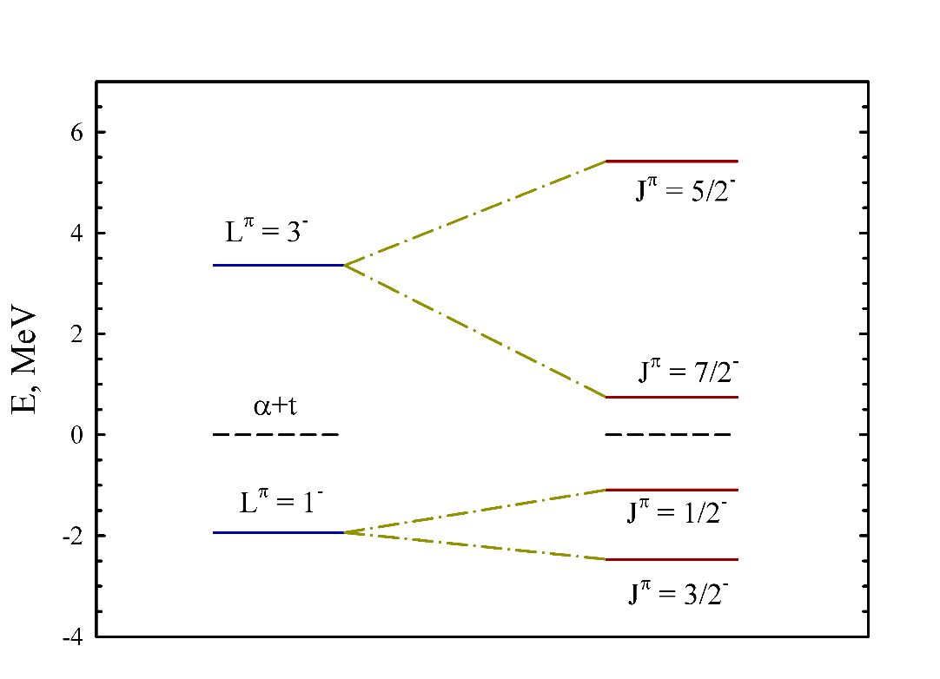

Рисунок 8 – Спектр связанных и резонансных состояний в 7Li, полученный с учетом (справа) и без учета (слева) спин-орбитального взаимодействия

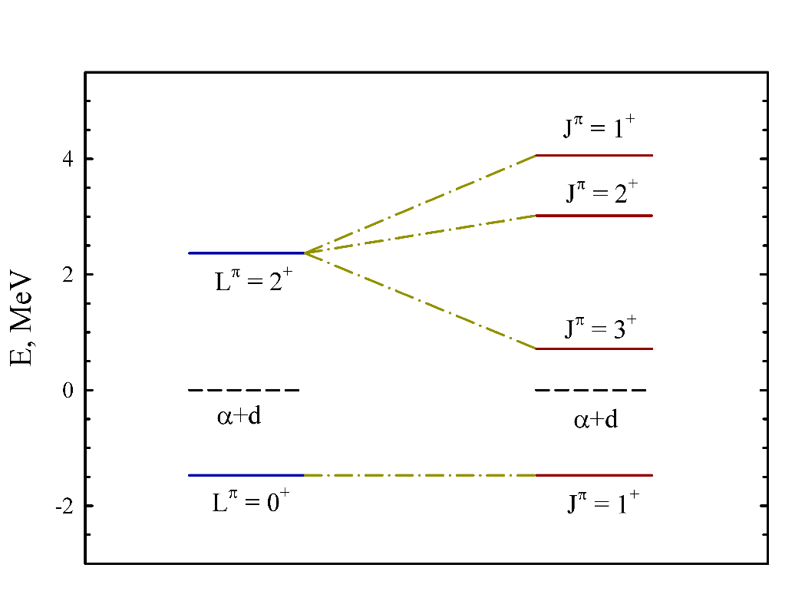

Рисунок 9 – Влияние спин-орбитального взаимодействия на спектр связанных и резонансных состояний в 6Li

Как указывалось выше, в данной модели используются базисные функции гармонического осциллятора для разложения волновых функций связанных состояний и состояний с непрерывным спектром двухкластерных систем. Первый вопрос, который может возникнуть в этой связи, достаточно ли велик этот базис для получения стабильных и надежных результатов. Чтобы ответить на этот вопрос, представляется рисунок 10, где показывается, как энергия основного состояния в 6Li, 7Li и 7Be зависит от числа n осцилляторных функций, участвующих в вычислениях. Отмечается, что ядро 7Li связано более глубоко, чем другие ядра, по сравнению с 6Li и 7Be. Как видно, для связывания этих ядер необходимо пять осцилляторных функций. Чтобы получить сходящуюся энергию, нужно использовать n = 30 – 35 функций. С таким количеством функций можно получить энергию основных состояний с очень высокой точностью.

В 7Li и 7Be есть возбужденные состояния 1/2-. Это слабо связанные состояния. Однако, как видно на рисунке 11, для получения сходящихся результатов также не нужен очень большой набор осцилляторных функций. Действительно, в эти расчетах энергия возбужденного состояния 1/2- ядра 7Be мала E = -0.31 МэВ, но ее можно получить с менее чем 60 функциями.

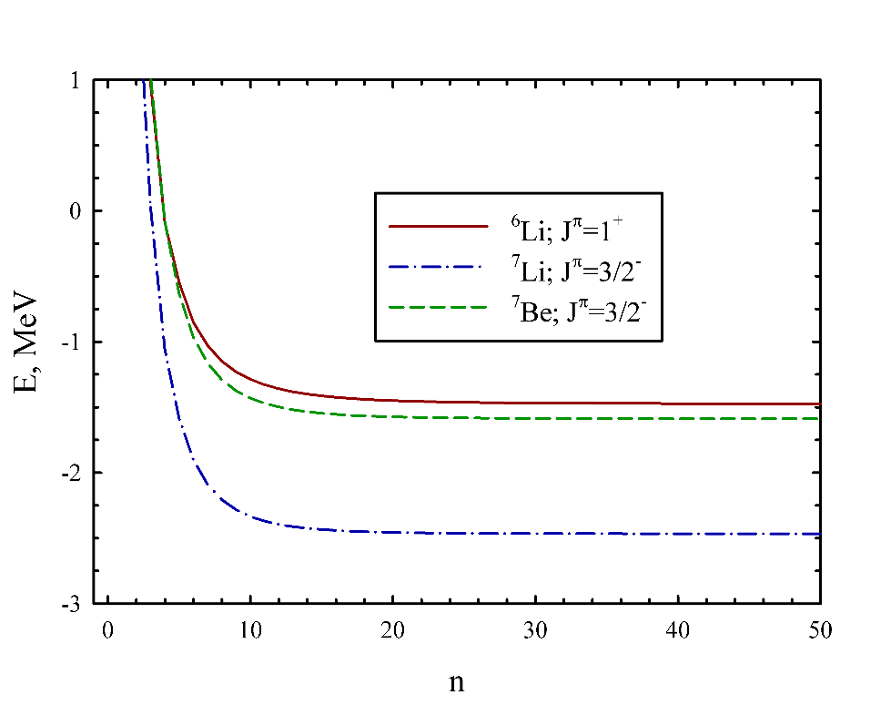

Рисунок 10 – Энергия основных состояний в 6Li, 7Li и 7Be как функция числа n осцилляторных функций

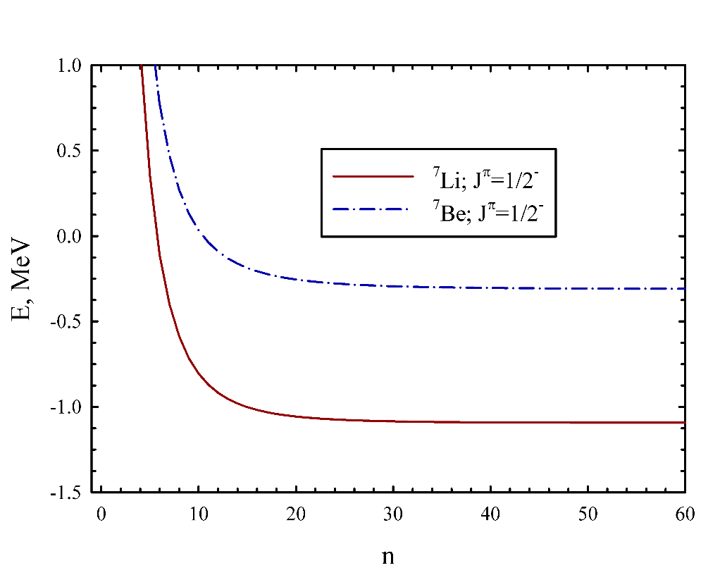

Рисунок 11 – Сходимость энергий возбужденных состояний 1/2- в 7Li и 7Be

Позже будет обсуждена сходимость для состояний с непрерывным спектром. Теперь рассмотривается одна из интересных особенностей осцилляторного базиса.

Исследуя зависимость спектра энергий двухкластерной системы от количества осцилляторных функций, участвующих в расчетах, можно предсказать положение (то есть энергию) узкого резонансного состояния. Для этого рассмотриваются состояния 7/2- в 7Li и 7Be. Хорошо известно [52], что эти ядра имеют узкие резонансы в состоянии 7/2-. На рисунках 12 и 13 показан спектр состояний 7/2- в 7Li и 7Be, соответственно, полученный с различным числом осцилляторных функций.

Основная особенность этих спектров в том, что в них наблюдаются плато, т.е. энергия некоторых возбужденных состояний не изменяется при увеличении числа осцилляторных функций. Эти плато однозначно указывают на положение резонансных состояний. Такое явление было использовано в Методе Стабилизации [105]. Много интересных примеров реализации Метода Стабилизации в легких ядрах можно найти в работе [36]. Следует обратить внимание на то, что с помощью такой техники очень сложно обнаружить широкие резонансные состояния, поскольку они проявляются в виде некоторых неоднородностей в довольно широком диапазоне энергий в поведении энергии как функции от *n*. Рисунки 12 и 13 предсказывают резонансное состояние в 7Li при энергии приблизительно 0.75 МэВ и в 7Be при энергии приблизительно 1.75 МэВ. Чтобы определить местонахождение этих резонансных состояний, нужно менее 100 осцилляторных функций. Заметим, что плато в 7Li более стабильно, чем плато в 7Be.

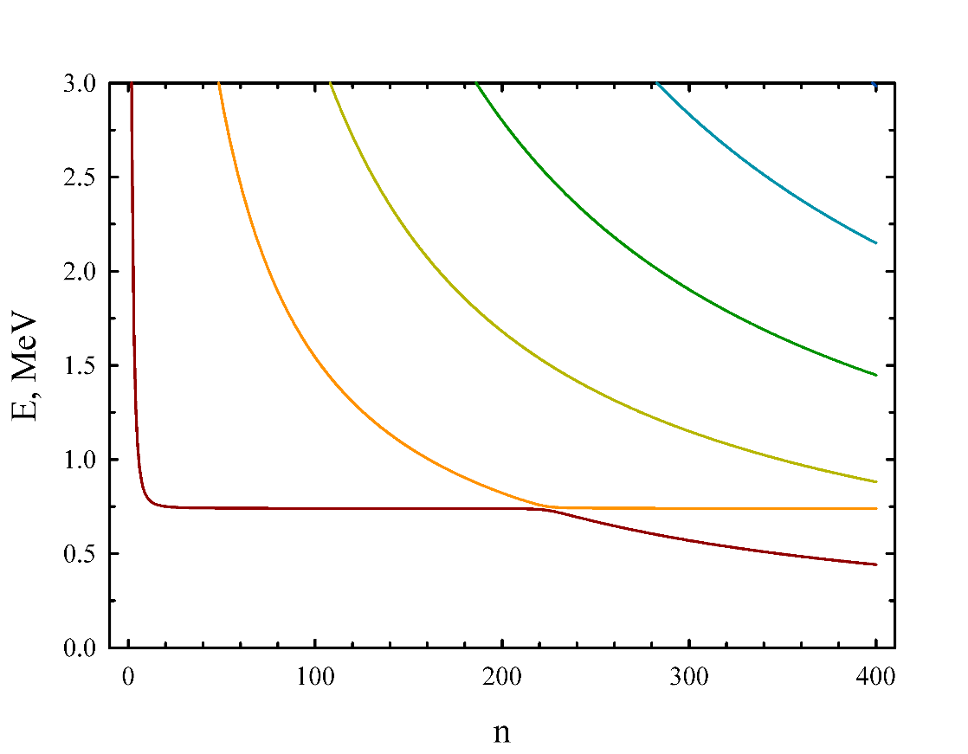

Рисунок 12 – Спектр состояний 7/2- в 7Li в зависимости от числа осцилляторных функций

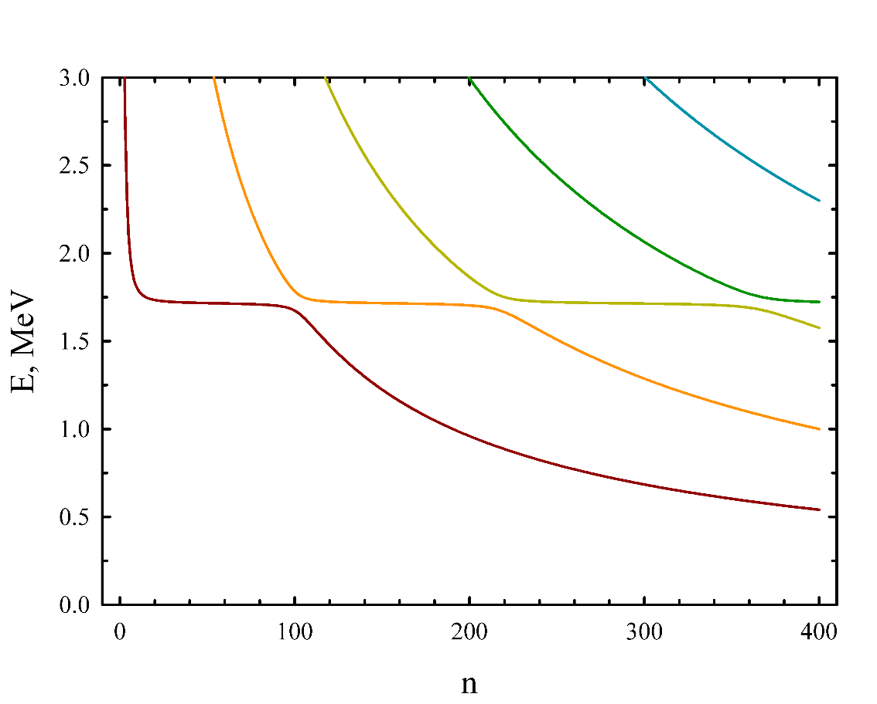

Рисунок 13 – Спектр состояний 7/2- в 7Be в зависимости от числа осцилляторных функций

Позже, рассматривая фазовые сдвиги рассеяния 4He + 3H и 4He + 3He, можно увидеть, что такое различие указывает на то, что резонансное состояние 7/2- в 7Li более узкое, чем в 7Be [106].

**1.4 Спектр непрерывных состояний**

В этом разделе рассматриваются состояния непрерывного спектра. Представляются фазовые сдвиги, парциальные и полные сечения упругого рассеяния кластеров. Особое внимание будет уделено параметрам резонансных состояний и структуре резонансных волновых функций.

**Фазовые сдвиги.** Фазовые сдвиги упругого рассеяния нейтронов на альфа-частице показаны на рисунке 14. Фазовые сдвиги для Jπ = 3/2- и Jπ = 1/2-, генерируемые полным орбитальным моментом L = 1, демонстрируют резонансное поведение. Фазовые сдвиги для упругого α + d рассеяния для различных значений полного орбитального момента L, полного углового момента J и четности π представлены на рисунке 15. Можно заметить, что фазовые сдвиги для состояний с отрицательной четностью очень малы. Расчетные фазовые сдвиги показали, что в 6Li существует три резонансных состояния, создаваемых кулоновским и центробежным барьерами. Эти резонансные состояния связаны со следующими каналами: Jπ = 3+, Jπ = 2+ и Jπ = 1+.

На рисунке 16 показаны фазовые сдвиги упругого рассеяния α + 3He. Из-за кулоновского взаимодействия фазовые сдвиги очень малы в довольно большом диапазоне энергий 0<E<0,5 МэВ. Фазовые сдвиги для состояния с отрицательной четностью и для полного углового момента J=7/2 и J = 5/2 демонстрируют резонансное поведение. Можно увидеть, что резонансное состояние 7/2- намного более узкое, чем резонансное состояние 5/2-.

Важно отметить общую особенность в поведении фазовых сдвигов для ядер 5He, 5Li, 6Li, 7Li и 7Be. В рамках данной модели эти ядра имеют состояния как с отрицательной, так и с положительной четностью, в то время как 8Be имеет только состояния с положительной четностью. Состояние нормальной четности π = (-1)А доминирует в ядрах 5He, 5Li, 6Li, 7Li и 7Be. Это означает, что фазовые сдвиги состояния нормальной четности имеют большие значения и обычно имеют резонансные состояния.

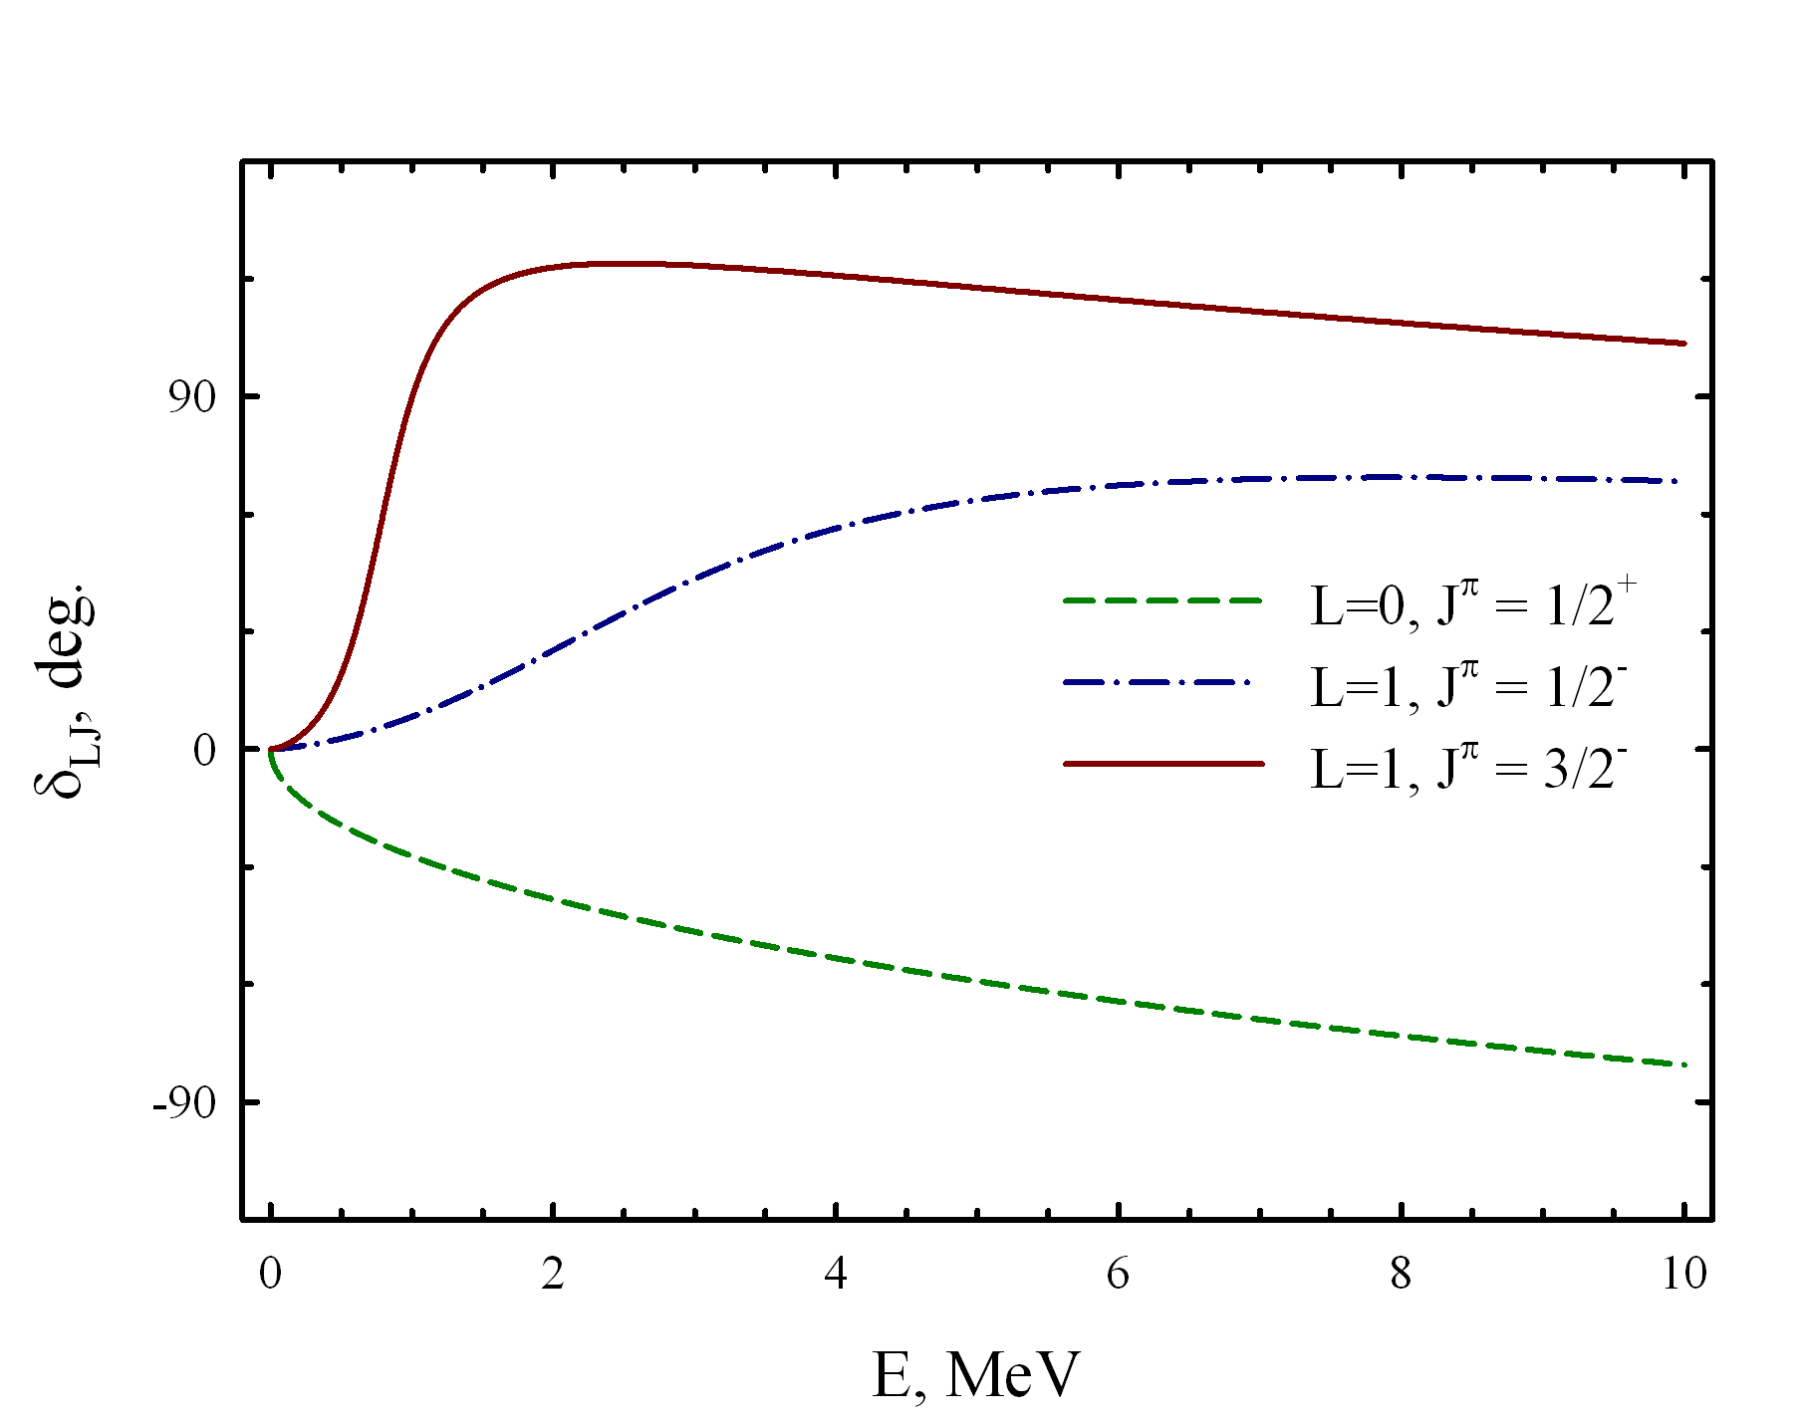

Рисунок 14 – Упругие фазовые сдвиги при n + $α$ рассеянии

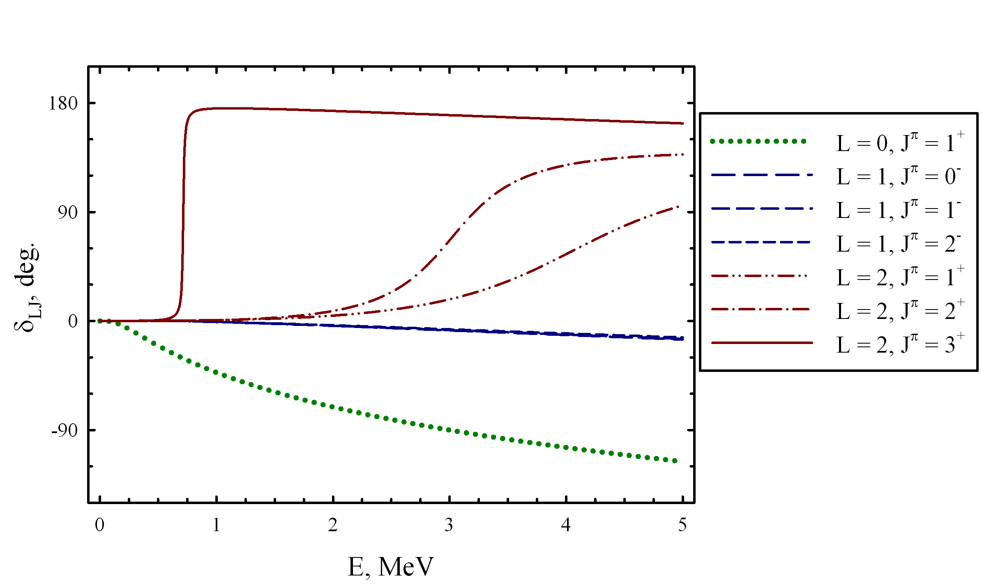

Рисунок 15 – Упругие фазовые сдвиги для d + α рассеяния

Фазовые сдвиги состояний с аномальной четностью π = (-1)А+1 близки к нулю в рассматриваемом диапазоне энергий. Есть одно исключение из этого правила. Фазовый сдвиг s-волны (L = 0) в нечетных ядрах заметно уменьшается с увеличением энергии рассеивающего состояния. Рисунки 17 и 18, где показаны полученные фазовые сдвиги и имеющиеся экспериментальные данные, демонстрируют, что данная модель достаточно хорошо описывает фазовые сдвиги в 5Li и 8Be соответственно.

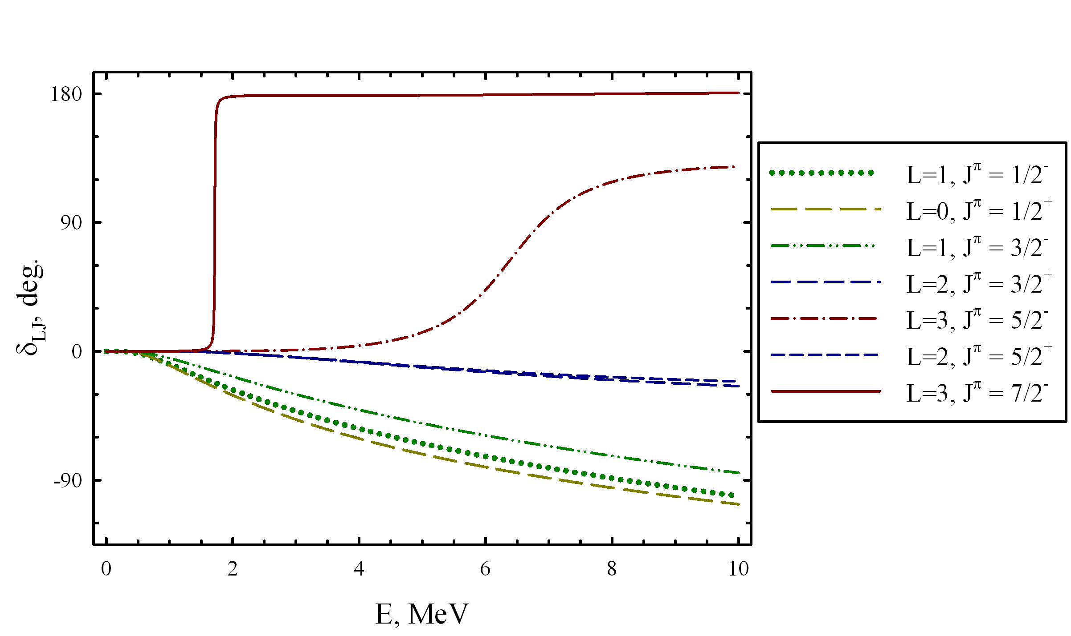

Рисунок 16 – Фазовые сдвиги упругого α + 3He рассеяния

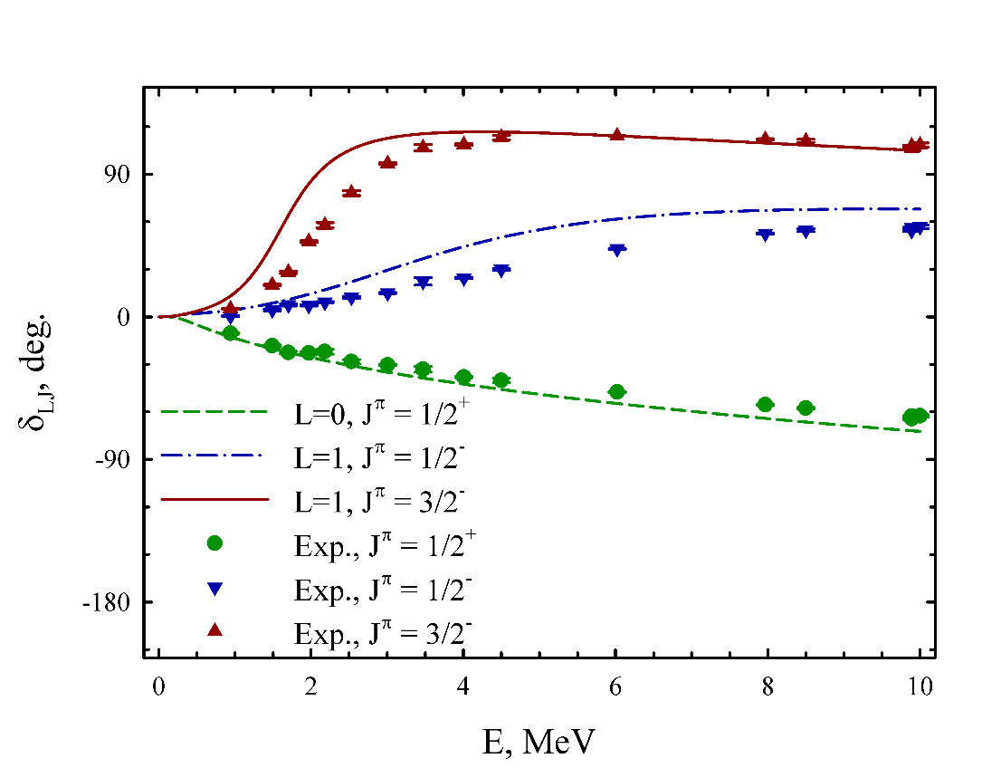

Рисунок 17 – Теоретические и экспериментальные фазовые сдвиги для упругого $α$ + p рассеяния

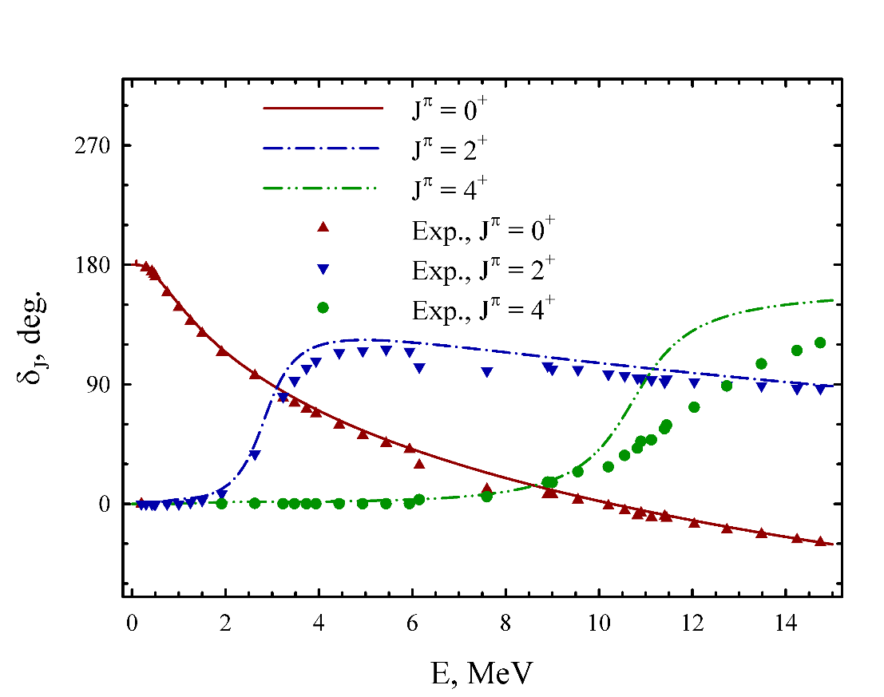

Рисунок 18 – Фазовые сдвиги упругого $α$ + $α$ рассеяния, рассчитанные в рамках настоящей двухкластерной модели и сравненные с соответствующими экспериментальными данными

Экспериментальные данные для α + p-системы взяты из работ [107], [108], [109], [110] и экспериментальные фазовые сдвиги для α + α рассеяния взяты из работ. [111] и [112].

**Поперечные сечения.** Можно начать с ядра 7Li. Парциальное и полное сечения упругого α + t рассеяния показаны на рисунке 19. Можно увидеть огромный и узкий пик, созданный резонансным состоянием 7/2-. Между тем вклад резонансного состояния 5/2- в парциальное и полное сечения не так заметны. Вычислив фазовые сдвиги δLJ(E), теперь легко вычислить парциальные сечения σLJ(E) и полное сечение σ (E), которое определяется как

$σ\left(E\right)=\sum_{L,J}{σ_{LJ}(E)}$ (44)

а парциальное сечение σLJ(E) связано с соответствующим фазовым сдвигом соотношением

$σ_{LJ}\left(E\right)=\frac{4π}{k^{2}}\sin^{2}δ_{L,J}(E)$ (45)

где

$k=\sqrt{2mμE}/ħ$, $μ=\frac{A_{1}A_{2}}{A_{1}+A_{2}}$ (46)

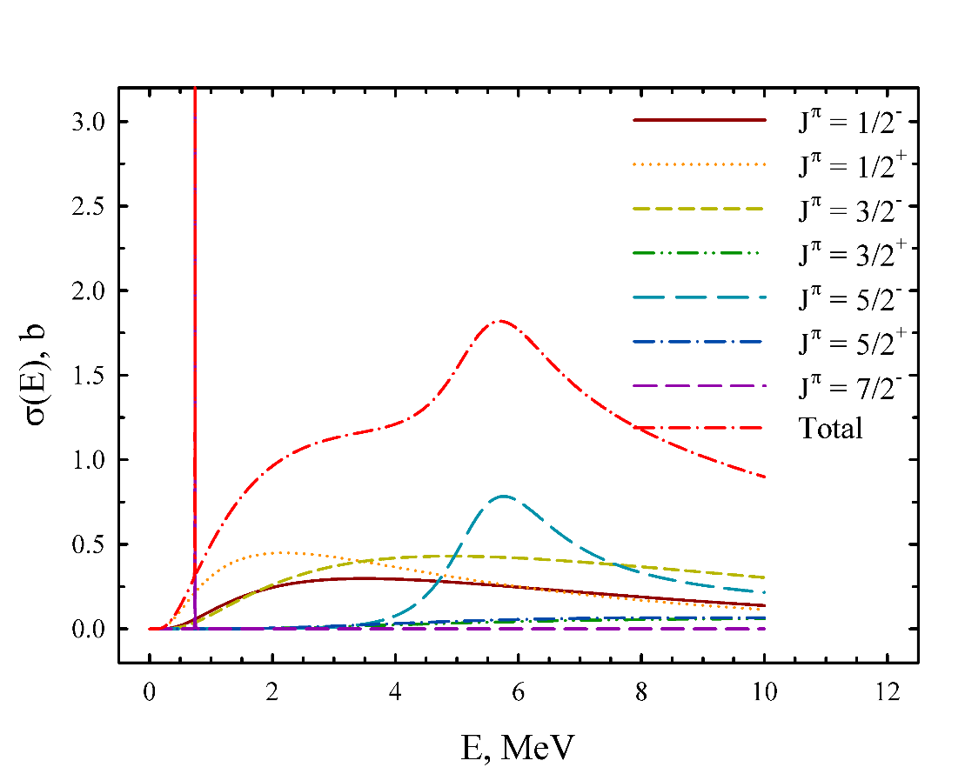

Рисунок 19 – Парциальные и полные сечения упругого рассеяния $α$ + t

Интересно сравнить сечения рассеяния $α$ +t (рис. 19) с сечениями рассеяния +3He (рис. 20). Резонансное состояние 7/2- в 7Be также оказывает большое влияние на парциальные и полные сечения упругого рассеяния +3He. Однако вклад канала 7/2- в полное сечение очень мал за пределами небольшой области резонансного состояния 7/2-. И это наблюдается при рассеянии +3He и +t. В обоих случаях канал L=0 с квантовыми числами $J^{π}={1/2}^{+}$ доминирует в области низких энергий 0 $≥$ E $≥$ 3 МэВ. Этот канал описывает лобовое столкновение двух кластеров, т.е. взаимодействие двух кластеров с нулевым значением полного орбитального момента L = 0.

В области низких энергий (0 $≤$ E $≤$ 0.4 МэВ для 7Li и 0E0.8 МэВ для 7Be) полные сечения рассеяния +3He и +t очень малы из-за кулоновского взаимодействия.

**Резонансные состояния.** Резонансные состояния – очень интересные явления в двух- и многокластерном континууме. Настоящая модель позволяет изучать так называемые резонансные состояния формы, то есть резонансные состояния, создаваемые кулоновскими и/или центробежными барьерами. Эти резонансы лежат вблизи порога двухкластерного распада. Некоторые из этих резонансов являются членами вращательных спектров. Здесь можно подробно изучить параметры резонансных состояний и проанализировать их волновые функции.

Рассматривая две пары зеркальных ядер, а именно 5He и 5Li, 7Li и 7Be, можно будет исследовать влияние кулоновского взаимодействия на энергию и ширину резонансных состояний в этих ядрах. В Таблице 5 собраны параметры узких резонансных состояний. Фактически в эту таблицу входят три очень узких резонансных состояния с полной шириной Г от 1 до 17 кэВ, два довольно широких резонансных состояния. Последние представляют собой основное состояние ядер 5He и 5Li, не имеющих связанных состояний.

Можно рассмотреть волновые функции выбранных резонансных состояний. На рисунке 21 отображаются волновые функции узких резонансных состояний 5He, 5Li, 6Li, 7Li и 7Be с квантовыми числами, указанными в таблице 5.

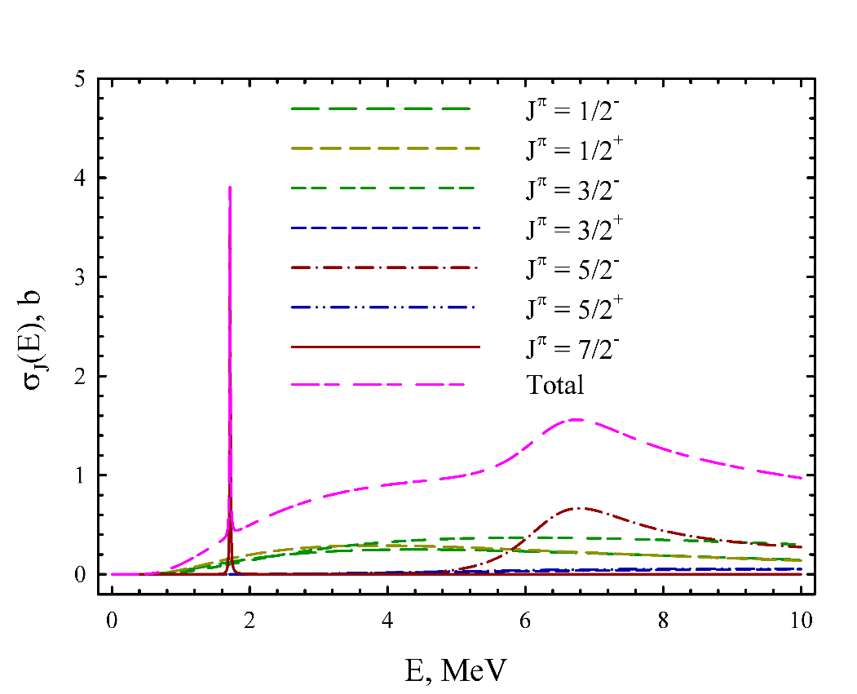

Рисунок 20 – Полное и парциальное сечения упругого рассеяния + 3He

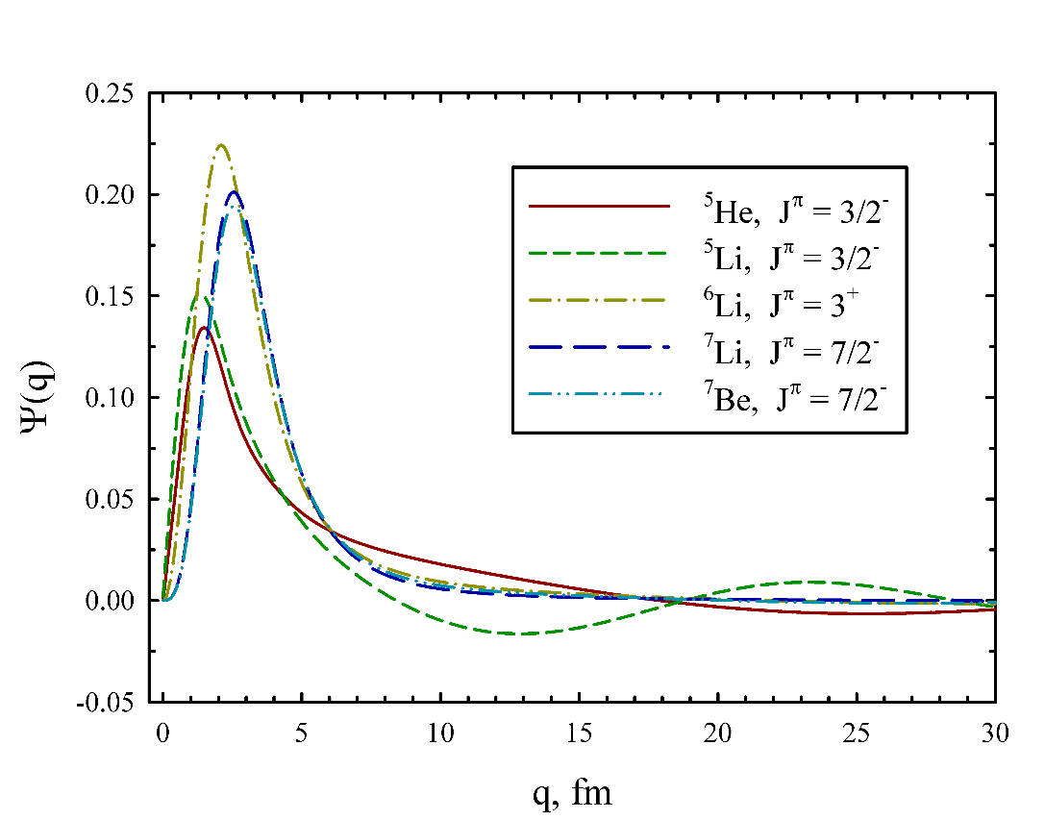

Рисунок 21 – Волновые функции в координатном пространстве наиболее узких резонансных состояний для выбранных ядер

Волновые функции представлены в координатном пространстве и, таким образом, зависят от расстояния между кластерами *r*. Основная особенность этих резонансов состоит в том, что их волновые функции сосредоточены на малых расстояниях, где очень сильное взаимодействие между кластерами.

Таблица 5 – Параметры наиболее узких резонансных состояний в легких ядрах

|  |  |  |  |  |  |
| --- | --- | --- | --- | --- | --- |
|  |  | АВ МРГ | | Эксперимент [52,53] | |
| Ядро |  | E, МэВ | Г, МэВ | E, МэВ | Г, МэВ |
| 5He | 3/2- | 0.782 | 0.679 | 0.798 | 0.648 |
| 5Li | 3/2- | 1.598 | 1.316 | 1.69 | 1.23 |
| 6Li | 3+ | 0.716 | 0.017 | 0.712 | 0.024±0.002 |
| 7Li | 7/2- | 0.741 | 0.001 | 2.185 | 0.069 |
| 7Be | 7/2- | 1.716 | 0.012 | 2.983 | 0.175±0.007 |
| 8Be | 0+ | 0.0932 | 12.9810-6 | 0.0918 | (5.57±0.25)10-6 |

Можно предположить, что диапазон расстояний, на котором волновая функция имеет большую амплитуду, ограничен барьером, создаваемым центробежными или кулоновскими силами. Под барьером и после него резонансные волновые функции колеблются с небольшой амплитудой. Это каноническое поведение резонансных волновых функций.

В таблице 6 представлены параметры широких резонансных состояний. Ширина таких резонансных состояний варьируется от 1 до 7.3 МэВ. В 5He и 5Li ширина резонансных состояний 1/2- существенно больше их энергии. Важно подчеркнуть, что параметры резонансных состояний в ядрах 5He, 5Li, 6Li, 7Li и 7Be сильно зависят от интенсивности спин-орбитальных сил.

Таблица 6 – Параметры широких резонансных состояний в 5He, 5Li, 6Li, 7Li, 7Be, 8Be

|  |  |  |  |  |  |
| --- | --- | --- | --- | --- | --- |
|  |  | АВ МРГ | | Эксперимент [52, 53] | |
| Ядро |  | E, МэВ | Г, МэВ | E, МэВ | Г, МэВ |
| 5He | 1/2- | 2.117 | 5.957 | 2.068 | 5.57 |
| 5Li | 1/2- | 2.996 | 7.297 | 3.18 | 6.60 |
| 6Li | 2+  1+ | 3.019  4.056 | 0.999  2.331 | 2.838±0.022  4.176±0.050 | 1.30±0.10  1.5±0.20 |
| 7Li | 5/2- | 5.417 | 2.118 | 4.137 | 0.918 |
| 7Be | 5/2- | 6.398 | 2.025 | 5.143±0.10 | 1.2 |
| 8Be | 2+  4+ | 2.831  10.73 | 1.194  1.925 | 3.122±0.01  11.442±0.15 | 1.513±0.015  3.50 |

Результаты, представленные в Таблице 6, показывают, что комбинация центробежного и кулоновского барьеров создает мощный барьер, который генерирует резонансные состояния с энергией до 11 МэВ.

Чтобы продемонстрировать, как параметры резонансных состояний зависят от формы нуклон-нуклонного потенциала, можно выбрать ядро 8Be и провести дополнительные расчеты с привлечением потенциала Миннесоты (ПМ) [113] и потенциала Волкова N2 (ПВ) [114]. Что касается МПХН, можно выбрать осцилляторную длину b, чтобы минимизировать энергию альфа-частицы, параметр обмена u ПМ и параметр Майораны m ПВ выбираются так, чтобы воспроизводить энергию резонансного состояния 0+ в 8Be. Оптимальные параметры для ПМ b = 1.285 Фм, u = 0.9276, а для ПВ b = 1.376 Фм, m = 0.6011. Результаты этих расчетов представлены в Таблице 7. Энергия резонансных состояний определяется относительно $α$ + $α$ пороговой энергии. В таблице 7 также сравниваются результаты расчетов с имеющимися экспериментальными данными [53].

Как видно, энергия и ширина резонансных состояний 2+ и 4+, рассчитанные с разными нуклон-нуклонными потенциалами, существенно различаются. Таким образом, параметры резонансных состояний существенно зависят от формы нуклон-нуклонных взаимодействий.

**Фолдинг потенциал.** Можно оценить форму кулоновского барьера. В рамках метода резонирующей группы потенциал взаимодействия кластера с кластером нелокален, поэтому анализ такого объекта затруднен. В двухкластерной модели только фолдинг потенциал имеет более простую локальную форму. Это помогает оценить ширину и высоту барьера, создаваемого кулоновскими силами. На рисунке 22 отображаются фолдинг потенциалы для всех рассмотренных ядер. Они состоят из нуклон-нуклонной части и кулоновского вклада. Как видно, потенциалы сворачивания глубоки и привлекательны, особенно для ядер 6Li, 7Li, 7Be и 8Be. В 5He и 5Li есть небольшое ядро ​​отталкивания. Также видно, что изобарные ядра (5He и 5Li, 7Li и 7Be) имеют очень близкие фолдинг потенциалы.

Таблица 7 – Спектр резонансных состояний в 8Be, рассчитанный с тремя различными нуклон-нуклонными потенциалами и сравненный с экспериментальными данными

|  |  |  |  |  |  |
| --- | --- | --- | --- | --- | --- |
| Потенциал |  | E, МэВ | Г, МэВ | Eэксп, МэВ | Гэксп, МэВ |
| МПХН  ПВ  ПМ | 0+  0+  0+ | 0.093  0.091  0.092 | 12.9810-6  11.0710-6  10.7210-6 | 0.092 | (5.57±0.25)10-6 |
| МПХН  ПВ  ПМ | 2+  2+  2+ | 2.820  2.529  2.977 | 1.196  1.496  1.773 | 3.122±0.01 | 1.513±0.015 |
| МПХН  ПВ  ПМ | 4+  4+  4+ | 10.730  10.856  12.779 | 1.925  6.734  5.615 | 11.442±0.15 | 3.500 |

В нижней части рисунка 23 показана высота кулоновского барьера. Это меньше 1 МэВ. Интересно, что асимптотический хвост фолдинг потенциалов одинаково для изотопов и определяется кулоновскими силами.

Из рисунка 22 можно сделать вывод, что внутренняя область растянута от r = 0 до r $≤$ 6 Фм. Асимптотическая область лежит в области r > 6 Фм, где доминирует кулоновское взаимодействие между кластерами. Такое определение внутренней и асимптотической областей согласуется с поведением волновых функций узких резонансных состояний (см. Рисунок 21).

**Эффекты кулоновского взаимодействия.** Как было указано выше, можно выбрать одни и те же входные параметры для зеркальных ядер 5He и 5Li, 7Li и 7Be, чтобы в явном виде изучить влияние кулоновского взаимодействия на положение связанных и резонансных состояний, а также на ширину резонансных. При таком выборе входных параметров разница в положении связанных и резонансных состояний полностью определяется кулоновским взаимодействием.

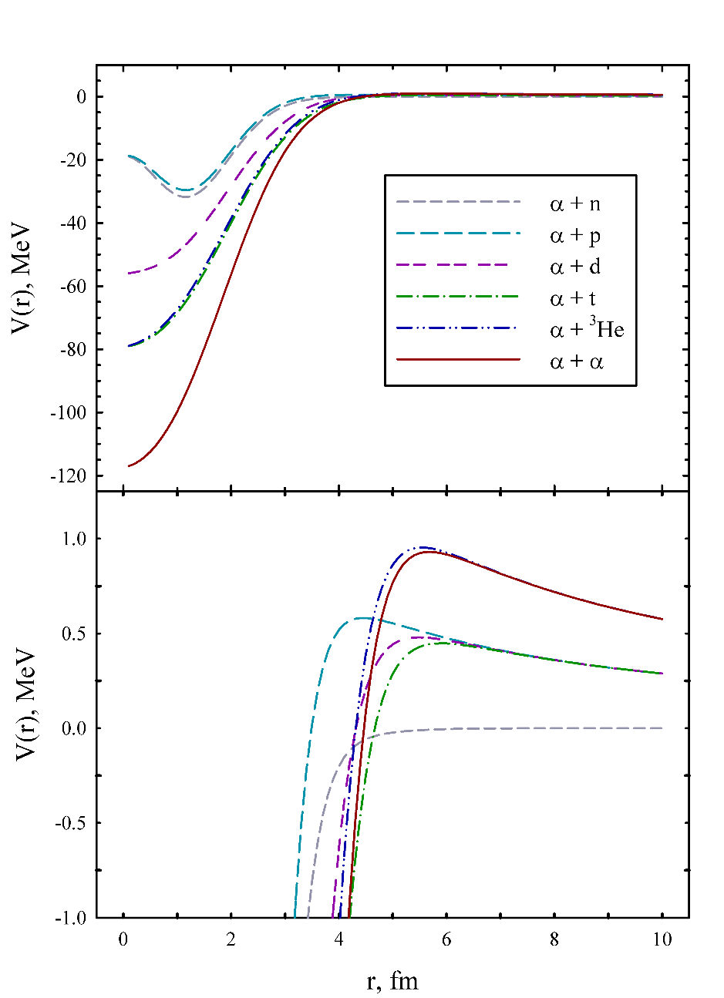

Рисунок 22 – Фолдинг потенциалы как функция расстояния между взаимодействующими кластерами

На рисунке 23 показано, как кулоновское взаимодействие изменяет энергию резонансных состояний в 5Li по отношению к 5He.

На рисунке 24 показано влияние кулоновского взаимодействия на спектр связанных и резонансных состояний в 7Li и 7Be. Как видно, длинные пунктирные линии на рисунках 23 и 24, соединяющие соответствующие состояния в зеркальных ядрах, почти параллельны. Это указывает на схожие эффекты кулоновского взаимодействия на все связанные и резонансные состояния.

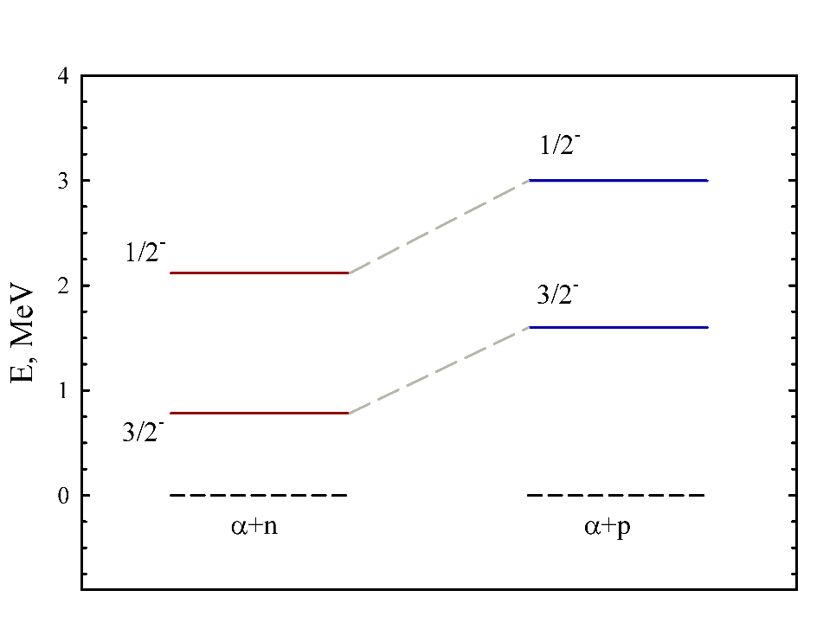

Рисунок 23 – Спектр резонансных состояний в 5He и 5Li

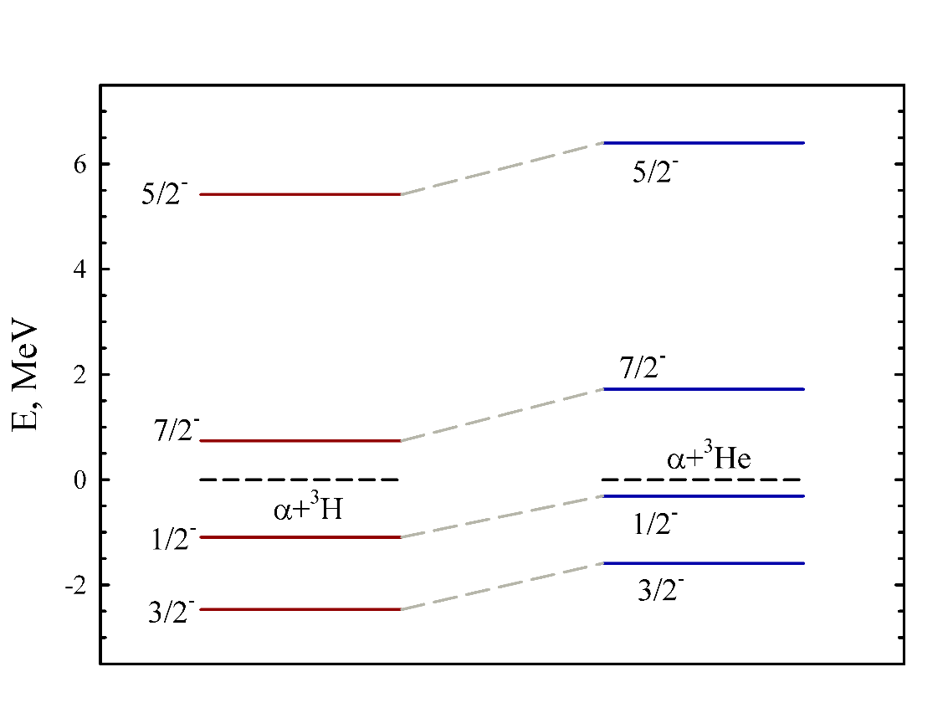

Рисунок 24 – Эффекты кулоновского взаимодействия связанных и резонансных состояний в зеркальных ядрах 7Li

и 7Be

**1.5 Применение метода резонирующих групп для исследования структуры и реакций в 7Li и 7Be**

**Детали расчетов и результатов.** Как и в предыдущей главе, можно представлять 7Li и 7Be в виде двухкластерной системы + t и + 3He соответственно. Было использована общая осцилляторная длина для описания распределения нуклонов в каждом кластере.

В данных расчетах используются два полуреалистичных нуклон-нуклонных взаимодействия: потенциал Миннесоты [113], [115] и модифицированный потенциал Хасегавы-Нагаты [94, 95]. Можно выбрать осцилляторную длину *b*, чтобы минимизировать двухкластерный порог. Также были немного изменены параметр Майораны m для МПХН и параметр *u* для ПМ, чтобы воспроизвести энергию основного состояния, отсчитываемую от двухкластерного порога. В Таблице 8 отображаются все входные параметры этих расчетов. Во всех данных расчетах используются 200 осцилляторных функций. Такое количество функций гарантирует хорошую точность для энергии и волновых функций связанных состояний даже для слабосвязанных состояний. Также было проверено, что такое количество осцилляторных функций обеспечивает приемлемую точность форм-факторов и распределения плотностей.

Таблица 8 – Основные входные параметры расчетов и энергия основного состояния в 7Li и 7Be

|  |  |  |  |  |  |
| --- | --- | --- | --- | --- | --- |
| Ядро | Потенциал | *b*, фм | *m/u* |  | , МэВ |
| 7Li | ПМ  МПХН | 1.3451  1.362 | 0.969  0.0002 | 1.00  1.00 | -2.468  -2.467 |
| 7Be | ПМ  МПХН | 1.3451  1.362 | 0.969  0.0002 | 1.00  1.00 | -1.630  -1.588 |

Поскольку рассматриваются легкие ядра 7Li и 7Be в рамках двухкластерной микроскопической модели, волновая функция состояний связанного и непрерывного спектра представляется в следующем виде:

$Ψ_{EJ^{π}}=\hat{A}{\left\{{\left[Φ_{1}\left(A_{1};s_{1}\right)Φ_{2}\left(A_{2};s_{2}\right)\right]}_{S}ψ_{ELS}^{J^{π}}\left(q\right)Y_{L}(\hat{q})\right\}}_{J}$ (47)

Поскольку волновые функции $Φ_{1}\left(A_{1};s_{1}\right)$ и $Φ_{2}\left(A_{2};s_{2}\right)$, описывающие внутреннее движение нуклонов внутри каждого кластера, известны и фиксированы, находится межкластерная функция $ψ_{ELS}^{J^{π}}\left(q\right)$, при решении уравнения метода резонансных групп. В стандартной версии МРГ это интегро-дифференциальное уравнение. В алгебраической версии МРГ, которая используется в данной работе, динамические уравнения преобразованы в систему линейных алгебраических уравнений. Это достигается за счет использования полного набора радиальной части осцилляторных функций $\left\{Φ_{nL}\left(q,b\right)\right\}$. Разложив межкластерную функцию $ψ_{ELS}^{J^{π}}\left(q\right)$ по осцилляторным функциям

$ψ_{ELS}^{J}\left(q\right)=\sum_{n=0}^{∞}{C_{n,L;SJ}Ф_{nL}(q,b)}$ (48)

или полную двухкластерную функцию $Ψ_{EJ}$ по кластерным осцилляторным функциям $\left\{\left.|nL;SJ\right\rangle \right\}$

$Ψ_{EJ}=\sum_{n=0}^{∞}{C_{n,L;SJ}\left.|nL;SJ\right\rangle }$ (49)

Отсюда можно прийти к системе линейных алгебраических уравнений

$\sum_{\tilde{n}=0}^{∞}{\left\{\left\langle nL | \hat{H} | \tilde{n}L\right\rangle -E\left\langle nL | \tilde{n}L\right\rangle \right\}C_{n,L;SJ}=0}$ (50)

В реальных расчетах бесконечная система уравнений (50) может быть сведена к конечной системе уравнений. Таким образом, чтобы найти энергии и волновые функции связанного состояния, нужно получить собственные значения и соответствующие собственные функции матрицы N $×$ N

${\left\|\left\langle nL | \hat{H} | \tilde{n}L\right\rangle \right\|}_{N}$ (51)

Стоит отметить, что, предполагая, что волновая функция связанного состояния $Ψ_{{EJ}^{π}}$ получена, необходимо вычислить матричный элемент

$F_{p}(q)=\left\langle Ψ_{{EJ}^{π}} | {\hat{F}}_{p} | Ψ_{{EJ}^{π}}\right\rangle$ (52)

$F_{n}(q)=\left\langle Ψ_{{EJ}^{π}} | {\hat{F}}_{n} | Ψ_{{EJ}^{π}}\right\rangle$ (53)

для определения формфакторов протона и нейтрона, а также для расчета матричных элементов

$D_{p}(r)=\left\langle Ψ_{{EJ}^{π}} | \frac{1}{2}\sum_{i=1}^{A}{\left(1+{\hat{τ}}_{iz}\right)}δ(r-r_{i}) | Ψ_{{EJ}^{π}}\right\rangle$ (54)

$D_{n}(r)=\left\langle Ψ_{{EJ}^{π}} | \frac{1}{2}\sum_{i=1}^{A}{\left(1-{\hat{τ}}_{iz}\right)}δ(r-r_{i}) | Ψ_{{EJ}^{π}}\right\rangle$ (55)

для получения распределения плотности протонов $D_{p}(r)$ и нейтронов $D_{n}(r)$. Здесь операторы ${\hat{F}}_{p}$ и ${\hat{F}}_{n}$ равны

${\hat{F}}_{p}=\frac{1}{2}\sum_{i=1}^{A}{\left(1+{\hat{τ}}_{iz}\right)}exp\left\{i(qr_{i})\right\}$ (56)

${\hat{F}}_{n}=\frac{1}{2}\sum_{i=1}^{A}{\left(1-{\hat{τ}}_{iz}\right)}exp\left\{i(qr_{i})\right\}$ (57)

и операторы $\frac{1}{2}\left(1+{\hat{τ}}_{iz}\right)$ и $\frac{1}{2}\left(1-{\hat{τ}}_{iz}\right)$ являются операторами проекции на состояние протона и нейтрона соответственно. В уравнениях (52), (53), (54) и (55) интегрирование выполняется по всем пространственным, спиновым и изоспиновым координатам.

Стоит отметить, что, вычислив форм-факторы или плотности распределения как протонов, так и нейтронов, затем можно легко построить форм-факторы или плотности распределения ядерного вещества (или массовые распределения) из соотношений

$$F_{m}\left(q\right)=F_{p}\left(q\right)+F_{n}\left(q\right)$$

$$D_{m}\left(r\right)=D_{p}\left(r\right)+D_{n}\left(r\right)$$

Напомним, что плотности нуклонов нормированы условиями

$\int{dr}D_{p}\left(r\right)=Z$, $\int{dr}D_{n}\left(r\right)=N$, $\int{dr}D_{m}\left(r\right)=A$,

где Z - общее количество протонов, N - полное количество нейтронов, а массовое число A=Z+N.

**Форм фактор.** Здесь рассматривается форм-фактор упругого рассеяния электронов.

Упругие формфакторы для основных состояний 3/2- 7Li и 7Be представлены на рисунке 25. Формфакторы рассчитаны с помощью МПХН.

На рисунке 26 показан форм-фактор упругого рассеяния электронов на возбужденных состояниях 1/2- в 7Li и 7Be. Эти результаты также получены с МПХН.

На обоих рисунках 25 и 26 используется логарифмическая шкала и указываем только показатель степени log*(F(q)).* Здесь видно, что форм факторы для основного и первого возбужденных состояний быстро обращаются в нуль с увеличением переданного импульса *q*. Форм фактор для основного состояния 7Li имеет узел при q=2.49 фм-1, а для 7Be первый узел появляется при q=2.03 фм-1. Для первых возбужденных состояний 1/2- положение узла несколько сместилось в сторону малых значений переданного импульса q и равно q=2.26 фм-1 для 7Li и равно q=1.86 фм-1 для 7Be.

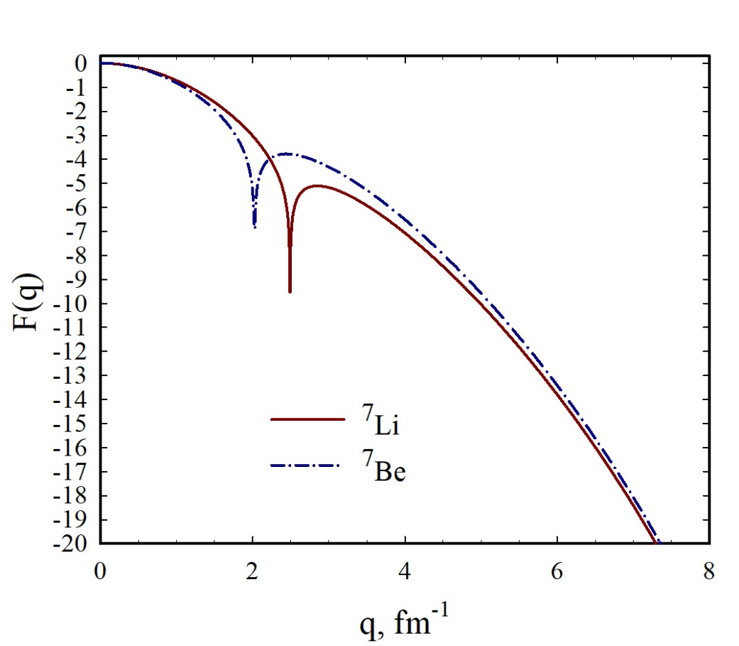

Рисунок 25 – Форм факторы упругого рассеяния электронов на основных состояниях 7Li и 7Be

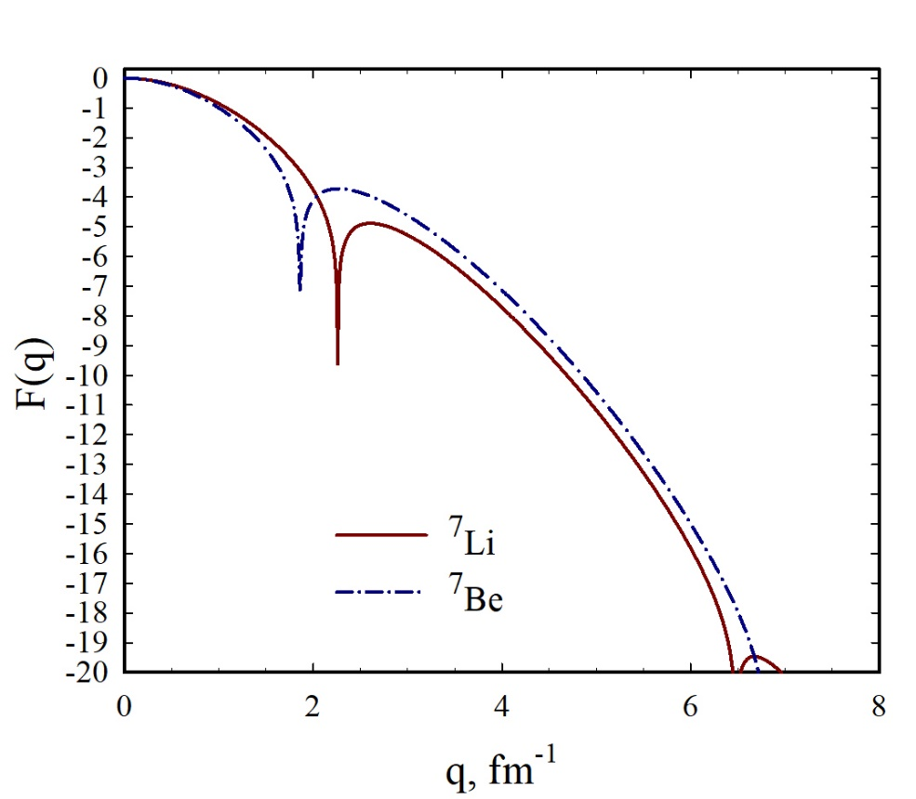

Рисунок 26 – Форм фактор F(q) упругого рассеяния электронов на первом возбужденном состоянии 1/2- в 7Li и 7Be

Настоящие результаты согласуются с другой микроскопической моделью. Например, форм факторы основного состояния 7Li и 7Be, приведенные выше, очень близки к полученным в работах [116], [117], [97] в рамках другой реализации метода резонирующей группы. Также имеется достаточно хорошее согласие с экспериментальными данными [118].

**Распределение плотности.** Теперь можно обратить внимание на распределение плотности протонов и нейтронов. Распределения плотности протонов и нейтронов для основных состояний 7Li показаны на рисунке 27. Они рассчитаны с помощью МПХН. Как видно, протоны в основном сосредоточены на малых расстояниях, а распределение плотности нейтронов более рассредоточено в пространстве.

На рисунке 28 показаны распределения плотности протонов и нейтронов для основного состояния 7Be. Это ядро зеркально по отношению к ядру 7Li, поэтому можно иметь обратную картину для распределения плотности протонов и нейтронов по отношению к рисунку 27. Несмотря на то, что энергия основного состояния 7Be меньше, чем энергия основного состояния 7Li, оба ядра имеют одинаковое распределение плотности протонов и нейтронов.

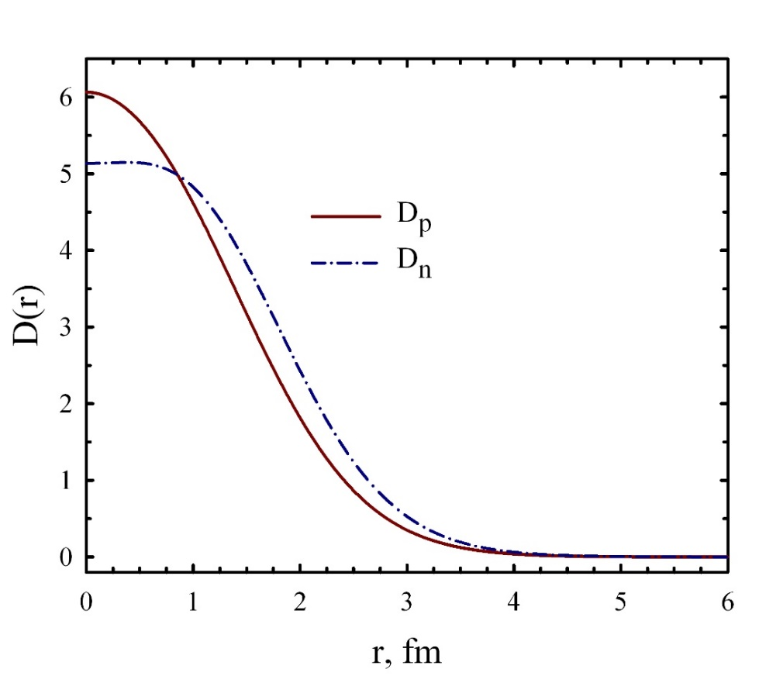

Рисунок 27 – Распределение плотности протонов и нейтронов в основном состоянии 7Li

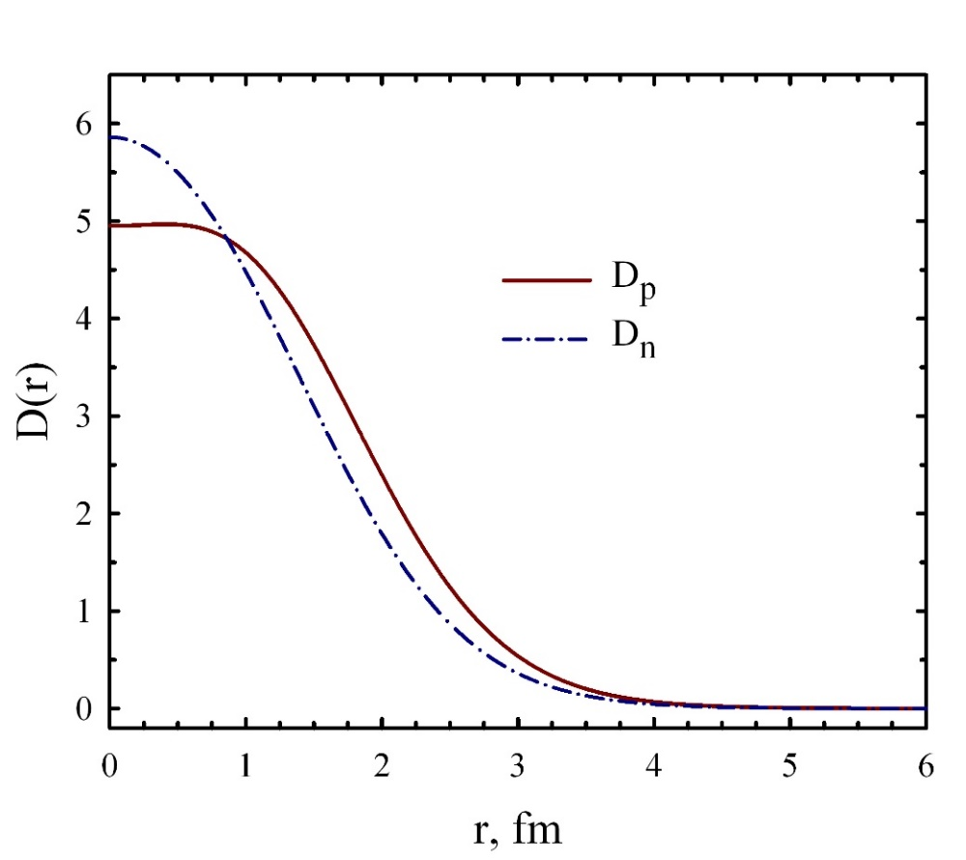

Рисунок 28 – Распределение плотности протонов и нейтронов в основном состоянии 7Be

Были исследованы связанные и резонансные состояния в легчайших ядрах p-оболочки – 5He, 5Li, 6Li, 7Li, 7Be и 8Ве. Метод резонансной группы использовался для описания состояний дискретного и непрерывного спектра. Эти ядра рассматривались как двухкластерные системы с преобладающими двухкластерными конфигурациями. В качестве нуклон-нуклонного взаимодействия использовался эффективный полуреалистичный потенциал Хасегавы-Нагаты. Параметр майорановского обмена был слегка изменен для воспроизведения энергии основного состояния. Непрерывный спектр состояний с отрицательной и положительной четностью был рассчитан с таким значением параметра Майораны.

Рассчитаны энергия и ширина резонансных состояний и проведено сравнение с имеющимися экспериментальными данными. Было показано, что данная модель достаточно хорошо описывает резонансную структуру ядер 5He, 5Li, 6Li, 7Li, 7Be и 8Ве.

Двухкластерная микроскопическая модель так же была применена для изучения распределения плотности протонов и нейтронов в легких атомных ядрах 7Li и 7Be. Также исследованы формфакторы упругого рассеяния электронов на этих ядрах. Используемая микроскопическая модель представляет собой алгебраическую версию метода резонирующей группы. Последний использует полный набор осцилляторных функций для разложения волновых функций связанных и рассеянных состояний. Нуклон-нуклонное взаимодействие, являющееся ключевым компонентом любой микроскопической модели, было представлено двумя полуреалистичными потенциалами, которые часто используются в двух- и трехкластерных микроскопических моделях.

Было показано, что существующая двухкластерная модель достаточно хорошо воспроизводит упругие форм-факторы 7Li и 7Be в зависимости от переданного импульса. Также было продемонстрировано, что полученные результаты совместимы с результатами других теоретических моделей.

Результаты этой главы опубликованы в этих работах [119-122].

**2 МИКРОСКОПИЧЕСКОЕ ОПИСАНИЕ ЯДЕР 8Li И 8B В ТРЕХКЛАСТЕРНОЙ МОДЕЛИ**

Теоретический анализ структур связанных и резонансных состояний в ядрах 8Li и 8B выполнен в рамках трехкластерной микроскопической модели. В рамках этой модели ядра 8Li и 8B рассматриваются как трехкластерные конфигурации 4𝐻𝑒 +3𝐻 + 𝑛 и 4𝐻𝑒 +3𝐻𝑒 + *p* соответственно. Отличительной особенностью модели является то, что она позволяет учитывать поляризуемость слабосвязанных ядер, таких как 7Li, состоящего из альфа-частицы и тритона, или 7Be, состоящего из альфа-частицы и 3He. Гауссовский и осцилляторный базисы используются для разложения волновой функции трехкластерной системы и для представления многоканального уравнения Шредингера в матричной форме. Основное внимание в данной главе уделяется влиянию кластерной поляризации на спектр связанных и резонансных состояний 8Li и 8B, а также на упругое и неупругое рассеяние *n* + 7𝐿𝑖 и *p* + *7Be*. Показано, что кластерная поляризация оказывает большое влияние на параметры связанных и резонансных состояний в 8Li и 8B. Например, он снижает энергию резонансных состояний на 0,7–2,0 МэВ и увеличивает время их жизни более чем в три раза. Подробно изучена роль спин-орбитального и кулоновского взаимодействий в формировании спектра возбужденных состояний в ядрах 8Li и 8B. В частности, обнаружено, что кулоновские силы смещают вверх энергию резонансных состояний в 8B относительно положения соответствующих резонансных состояний в 8Li и увеличивают их ширину. Результаты полученные в данной главе опубликованы в этой работе [123].

**2.1 Метод и модельное пространство**

В данной модели будет рассматриваться ядро 8Li как трехкластерная конфигурация 8Li = 𝛼 + t + n, а ядро ​​8B как конфигурация 8B = 𝛼 + 3He + p. Эти конфигурации динамически отличаются от других трехкластерных конфигураций, поскольку они имеют минимальную пороговую энергию по сравнению с другими трехкластерными конфигурациями в 8Li и 8B. Используя такие трехкластерные конфигурации, можно рассмотреть следующий набор двухкластерных каналов: 7Li + n, 5He + 3H, 4H + 4He в 8Li и 7Be + p, 5Li + 3He, 4Li + 4He в 8B. Более того, с такими трехкластерными конфигурациями можно рассматривать ядра 7Li, 5He, 4H, 7Be, 5Li и 4Li как двухкластерные системы

${}_{3}^{7}{Li=}α+t$, ${}_{2}^{5}{He=}α+n$, ${}_{1}^{4}{H=}t+n$,

${}_{4}^{7}{Be=}α+{}_{2}^{3}{He}$, ${}_{3}^{5}{Li=}α+p$, ${}_{3}^{4}{Li={}_{2}^{3}{He}}+p$,

и можно дать более подробное описание внутренней структуры этих ядер.

Для описания выбранных трехкластерных конфигураций используется Алгебраическая модель с гауссовским и осцилляторным базисами (AMГОБ) [45,39,40,41]. Фактически эта модель представляет собой матричную форму квантовой теории многоканальных систем с правильными граничными условиями.

Можно начать с построения волновых функций для двухкластерных подсистем и для составной трехкластерной системы. Для простоты представим эти функции в схеме связи 𝐿𝑆. Эта схема будет использована при расчетах спектра связанных состояний. Однако для изучения состояний с непрерывным спектром используется схема связи *jj*. Двухкластерная волновая функция $ψ_{J_{α}}^{(α)}$ описывающая взаимодействие кластеров с индексами 𝛽 и $γ$, может быть записана как

$Ψ_{E_{α}J_{α}}^{(α)}={\hat{A}}_{βγ}{\left\{{\left[Φ_{β}(A_{β},s_{β})Φ_{γ}(A_{γ},s_{γ})\right]}_{S_{α}}× g_{λ_{α}J_{α}}^{\left(E\right)}(x_{α})Y_{λ_{α}}({\hat{x}}_{α})\right\}}_{J_{α}}$ (58)

где функция $g_{λ_{α}J_{α}}^{\left(E\right)}(x_{α})$ представляет собой радиальную часть волновой функции двухкластерного относительного движения, а сферическая гармоника $Y_{λ_{α}}({\hat{x}}_{α})$ представляет ее угловую часть. Индексы 𝛼, 𝛽 и 𝛾 образуют циклические перестановки 1, 2 и 3.

Волновая функция состояний с дискретным и непрерывным спектром трехкластерной системы имеет вид

$Ψ_{E,J}=\hat{A}{\left\{{{\left[Φ_{1}(A_{1},s_{1})Φ_{2}(A_{2},s_{2})Φ_{3}(A_{3},s_{3})\right]}_{S}×\sum_{α=1}^{3}{f_{λ_{α}l_{α,}L}^{\left(E,J\right)}(x_{α},y_{α})}\left\{Y_{λα}({\hat{x}}_{α})Y_{lα}({\hat{y}}_{α})\right\}}_{L}\right\}}_{J}$ (59)

где Φ𝛼 (𝐴𝛼, 𝑠𝛼) – многочастичная волновая функция оболочечной модели, описывающая внутреннее движение кластера 𝛼 (𝛼 = 1, 2, 3), состоящего из 𝐴𝛼 нуклонов (1 ≤ 𝐴𝛼 ≤ 4), а 𝑠𝛼 обозначает кластерный спин.

Как и в случае трех частиц, можно использовать три амплитуды Фаддеева $f_{λ_{α}l_{α,}L}^{\left(E,J\right)}(x_{α},y_{α}$) и три набора координат Якоби x𝛼 и y𝛼. Координаты Якоби определяют относительное положение центра масс трех кластеров. В данных обозначениях x𝛼 – это вектор Якоби, пропорциональный расстоянию между 𝛽 и 𝛾 кластерами, а y𝛼 - это вектор Якоби, соединяющий положение кластера 𝛼 с центром масс кластеров 𝛽 и 𝛾. Векторы ${\hat{x}}_{α}$ и ${\hat{y}}_{α}$ обозначают единичный вектор ${\hat{x}}_{α}$ = x𝛼/|x𝛼| и ${\hat{y}}_{α}$ = y𝛼/|y𝛼|. Операторы антисимметризации ${\hat{A}}_{βγ}$ и $\hat{A}$ образуют антисимметричные волновые функции двух- и трехкластерных систем соответственно. Отметим, что волновые функции модели оболочки Φ𝛼(𝐴𝛼,𝑠𝛽) антисимметричны. Таким образом, операторы ${\hat{A}}_{βγ}$ и $\hat{A}$ переставляют нуклоны из разных кластеров.

Для ядер s-оболочки волновая функция Φ𝛼 (𝐴𝛼, 𝑠𝛽) может быть представлена ​​как произведение координатной и спин-изоспиновой частей:

$Φ_{α}\left(A_{α},s_{α}\right)=exp\left\{-\frac{1}{2}{\left(\frac{ρ_{α}}{b}\right)}^{2}\right\}χ_{s_{α}}\left(A_{α}\right),$ (60)

где

$ρ_{α}=\sqrt{\sum_{iϵA_{α}}{{\left(r_{i}-R_{α}\right)}^{2}}}$

r𝑖 – одночастичная координата 𝑖-го нуклона, а $R_{α}=\sum_{i∈A_{α}}{r_{i}/A_{α}}$– координата центра масс 𝐴𝛼 нуклонов. Спин-изоспиновая часть волновой функции $χ_{s_{α}}\left(A_{α}\right)$ обеспечивает антисимметричные свойства волновой функции $Φ_{α}\left(A_{α},s_{α}\right)$ и условие нормировки $\left\langle Φ_{α}\left(A_{α},s_{α}\right) | Φ_{α}\left(A_{α},s\right)\right\rangle =1$. Если кластер состоит только из одного нуклона, тогда 𝜌𝛼 = 0, а волновая функция $Φ_{α}\left(A_{α},s\right)$ кластера представлена спин-изоспиновой функцией $χ_{s_{α}}\left(A_{α}\right)$. Математическое ожидание $E_{α}=\left\langle Φ_{α}\left(A_{α},s_{α}\right) | {\hat{H}}_{α}^{(1)} | Φ_{α}\left(A_{α},s_{α}\right) \right\rangle$ определяет внутреннюю энергию кластера. Сумма $\sum_{α=1}^{3}{E_{α}}$ определяет пороговую энергию трех кластеров.

Можно увидеть в формуле (60) что волновая функция модели оболочек $Φ_{α}\left(A_{α},s_{β}\right)$ явно зависит от осцилляторной длины 𝑏. В различных реализациях многокластерной модели этот параметр используется как вариационный или регулируемый. Как правило, осцилляторная длина выбирается таким образом, чтобы минимизировать энергию связанных состояний кластеров или воспроизвести их размер (т.е. массу или среднеквадратичный радиус протона). Во всех данных моделях используется общая осцилляторная длина для всех кластеров, участвующих в расчетах.

Амплитуда Фаддеева $f_{λ_{α}l_{α,}L}^{\left(E,J\right)}(x_{α},y_{α})$ в уравнении (59) отмечен двумя парциальными орбитальными моментами $λ_{α}$ и 𝑙𝛼. Они связаны с векторами Якоби x𝛼 и y𝛼 соответственно. Далее можно предположить, что 𝜆𝛼 – орбитальный момент двухкластерной подсистемы, а 𝑙𝛼 - орбитальный момент, связанный с вращением третьего кластера вокруг центра масс двухкластерной подсистемы.

Чтобы завершить определения, должны быть определены одно-, двух- и трехкластерные гамильтонианы. Гамильтониан ${\hat{H}}_{α}^{(1)}$ определяющий внутреннюю структуру кластера с 𝐴𝛼 нуклонами, имеет вид

$${\hat{H}}_{α}^{(1)}={\hat{T}}_{α}+\sum_{i<jϵA_{α}}{\hat{V}}(ij)$$

где ${\hat{T}}_{α}$- оператор кинетической энергии в системе центра масс, а $\hat{V}(ij)$– нуклон-нуклонный потенциал. Двухкластерный Гамильтониан, описывающий взаимодействие кластеров с индексами 𝛽 и $γ$, имеет вид

$${\hat{H}}_{α}^{(2)}={\hat{H}}_{β}^{(1)}+{\hat{H}}_{γ}^{(1)}+{\hat{T}}_{x_{α}}+\sum_{iϵA_{β,}jϵA_{γ}}{\hat{V}}(ij)$$

а трехкластерный гамильтониан можно представить в виде

$$\hat{H}={\hat{H}}_{α}^{(2)}+{\hat{H}}_{α}^{(1)}+{\hat{T}}_{y_{α}}+\sum_{iϵA_{β,}jϵA_{α}}{\hat{V}}\left(ij\right)+\sum_{iϵA_{α,}jϵA_{γ}}{\hat{V}}(ij)$$

где

- оператор кинетической энергии, связанный с координатой Якоби *𝑧 = 𝑥𝛼* или *𝑦𝛼.* Для корректного решения трехкластерной задачи s необходимо решить двухкластерное уравнение Шредингера

**(${\hat{H}}_{α}^{(2)}-E_{σ,α})ψ_{E_{α}J_{α}}^{\left(α\right)}=0$** (61)

для трех разных двухкластерных разделов 𝛼 (𝛼 = 1, 2, 3). Энергии двухкластерных связанных состояний 𝐸𝜎,𝛼 определяют пороговую энергию двухчастичных каналов, а волновые функции $Ψ_{E_{α,α}J_{α}}^{(α) }$ определяют асимптотику трехчастичных функций в части координатного пространства, которая была обозначена Фаддеевым и Меркурьевым как Ω𝛼 (стр. 134–135 книги [124]), т.е. в области, где расстояние 𝑥𝛼 между выбранной парой кластеров намного меньше, чем расстояние между другими парами кластеров (𝑥𝛼 ≪ 𝑥𝛽, 𝑥𝛼 ≪ 𝑥𝛾).

Решив уравнения Шрёдингера (61) для всех двухкластерных подсистем, можно приступить к решению уравнения Шрёдингера для трехкластерной системы. Уравнения Шрёдингера для двух- и трехкластерных систем можно свести к двух- и трехчастичным уравнениям соответственно с нелокальными энергозависимыми потенциалами [19]. Это требует особого внимания и должно быть принято во внимание. Самый простой способ решить эту проблему – использовать интегрируемый с квадратом базис.

Суть модели, используемой в настоящих исследованиях, заключается в применении схемы дискретизации с помощью квадратично-интегрируемого базиса. Это позволяет свести уравнение Шредингера для многоканальной системы к системе алгебраических уравнений, которую легко решать численно. В данной модели используется гауссовский базис для описания связанных и псевдосвязных состояний двухкластерных подсистем, и используется осцилляторный базис для изучения взаимодействия третьего кластера с двухкластерной подсистемой. Явное определение гауссовских и осцилляторных базисных функций, вывод системы линейных уравнений для волновой функции и формулировка граничных условий для волновой функции в дискретном представлении представлены в работах [45, 39].

Прежде чем перейти к численному решению двух- и трехкластерных уравнений Шредингера, необходимо обсудить некоторые важные свойства трехкластерных волновых функций. В настоящей модели, когда трехкластерная система проецируется на набор бинарных конфигураций (разделов), трехкластерная волновая функция оказывается многокомпонентной волновой функцией, каждый компонент которой связан с бинарным каналом *с*. Индекс 𝑐 – это кратный индекс 𝑐 = {𝐸𝜎,𝛼, 𝐽𝛼, 𝑙𝛼}, который состоит из энергии 𝐸𝜎,𝛼 и углового момента 𝐽𝛼 «мишени» - двухкластерной подсистемы, и орбитального момента 𝑙𝛼 третий кластер - «снаряд». В данной модели количество компонентов трехкластерной функции существенно увеличивается, поскольку полный спин 𝑆 и полный орбитальный момент 𝐿 составной системы не являются квантовыми числами. Полный спин 8Li и 8B в рамках настоящей модели представляет собой векторную сумму спинов 3H и *n* и 3He и соответственно. Это дает полный спин *S* = 0 и 𝑆 = 1. Таким образом, состояние с полным угловым моментом 𝐽 создается комбинацией четырех различных значений полного орбитального момента 𝐿 и полного спина *S*:

**|**J⟩= |(L = J,S = 0)⟩+|(L = J −1,S = 1)⟩+|(L = J,S = 1)⟩+|(L = J + 1,S = 1)⟩.

Из этого правила есть два исключения. Во-первых, для полного углового момента, равного нулю, у нас есть комбинация двух состояний *LS*: |J = 0⟩ = |(L = 0,S = 0)⟩+|(L = 1,S = 1)⟩. Во-вторых, полный угловой момент *J* = 1 состоит из четырех компонентов

|J = 1⟩ = |(L = 1,S = 0)⟩+|(L = 0,S = 1)⟩+|(L = 1,S = 1)⟩+|(L = 2,S = 1)⟩

для состояний с отрицательной четностью, поскольку невозможно построить волновые функции состояний с отрицательной четностью с нулевым значением полного орбитального момента 𝐿.

Все четыре комбинации (𝐿, 𝑆) участвуют в расчетах гамильтониана и волновых функций связанных состояний и рассеивающих состояний. Более того, эти квантовые числа будут включены в набор из пяти квантовых чисел, которые однозначно перечисляют каналы составной системы 𝑐 = {𝐸𝜎,𝛼, 𝐽𝛼, 𝑙𝛼, *L, S*}, при условии, что квантовые числа 𝐿, 𝑆 совместимы с заданным значением полного углового момента *J* и четности 𝜋.

**2.2 Структура 8Li и 8B**

Для получения спектра состояний дискретного и непрерывного спектра 8Li и 8B используются два нуклон-нуклонных потенциала: потенциал Миннесоты (МП) (центральные компоненты взяты из работы [113], VI версия спин-орбитальная компонента из работы [115]) и модифицированный потенциал Хасегавы – Нагаты (МХНП) из работ [94, 95].

Осцилляторная длина b, общая для всех кластеров, определялась из условия минимума пороговой энергии трехкластерного канала 4He+3H+n и 4He+3He+p. Таким образом оптимизируется описание внутренней структуры всех кластеров. Для ПМ и МПХН имеем b = 1,3451 фм и 1,362 фм, соответственно.

В настоящих расчетах параметр Майораны *m* потенциала МПХН [94, 95] и параметр *u* потенциала ПМ [113] используются как подгоночные параметры. Эти параметры немного изменены, чтобы воспроизвести энергию связанного состояния 8B. Это сделано для того, чтобы соответствовать экспериментальной ситуации в ядрах 8Li и 8B.

**Связанные состояния.** В таблице 10 представлены спектры связанных состояний 8Li и 8B, полученные с двумя наборами нуклон-нуклонных потенциалов (ННП) и с «оптимальными» входными параметрами. Экспериментальные данные взяты из работы. [53]. Энергии связанных состояний в 8Li и 8B отсчитываются от двухкластерных порогов 7Li + n и 7Be + n соответственно. Видно, что МПХН более корректно описывает спектр связанных состояний в 8Li. Между тем, оптимальные входные параметры ПМ приводят к очень близкому расположению основного состояния 2+ и первого возбужденного состояния 1+.

Чтобы добиться сходимости энергий связанных состояний 8Li и 8B в зависимости от числа гауссовых и осцилляторных функций, было подробно исследовано, как энергии связанных и резонансных состояний зависят от числа базисных функций. Было обнаружено, что 4 функции Гаусса и 50 осцилляторных функций обеспечивают приемлемую точность микроскопических вычислений энергии и других параметров связанных состояний, таких как, например, среднеквадратичный протон, нейтрон и массовые радиусы. Также установлено, что 4 функции Гаусса и 130 осцилляторных функций гарантируют необходимую точность вычислений матрицы рассеяния, а также энергий и ширин резонансных состояний.

Таблица 10 – Оптимальные входные параметры и спектр связанных состояний в 8Li и 8B. Энергии связанных состояний 𝐸 (МэВ) определяются из порогов 7Li + n и 7Be + p в 8Li и 8B соответственно

|  |  |  |  |  |  |  |
| --- | --- | --- | --- | --- | --- | --- |
| Ядро | $${}_{3}^{8}{Li}$$ | | | $${}_{5}^{8}B$$ | | |
| ННП | ПМ | МПХН | Эксп. | ПМ | МПХН | Эксп. |
| *b*, фм | 1.3451 | 1.3620 |  | 1.3451 | 1.3620 |  |
| *m (u)* | 0.9600 | 0.4157 |  | 0.9600 | 0.4157 |  |
| $$J^{π}$$ | *E* | | | | | |
| $$2^{+}$$ | -1.958 | -1.908 | -2.032 | -0.1368 | -0.1393 | -0.1375 |
| $$1^{+}$$ | -1.607 | -0.977 | -1.051 |  |  |  |

В таблице 11 представлены среднеквадратичные радиусы протонов, нейтронов и масс в основном состоянии ядер 8Li и 8B. Экспериментальные данные взяты из работы [125]. Теоретические результаты хорошо согласуются с экспериментальными данными. Видно, что полученные результаты подтверждают существование нейтронного гало в 8Li и протонного гало в 8B, поскольку среднеквадратичный радиус нейтрона (протона) больше, чем среднеквадратичный радиус протона (нейтрона) в 8Li (8B). Это подтверждается последним столбцом таблицы, где отображается разница между среднеквадратичным радиусом протона и нейтрона *ΔR*. Полученные результаты также хорошо согласуются с результатами, полученными на аналогичных микроскопических моделях [126, 127].

Таблица 11 – Среднеквадратичные радиусы протона (𝑅𝑝), нейтрона (𝑅𝑛) и массы (𝑅𝑚) и разность Δ𝑅 = | 𝑅𝑝 - 𝑅𝑛 | (в фм) в основных состояниях 8Li и 8B

|  |  |  |  |  |  |
| --- | --- | --- | --- | --- | --- |
| Ядро | ННП | $$R_{p}$$ | $$R_{n}$$ | $$R_{m}$$ | *ΔR* |
| $${}_{3}^{8}{Li}$$ | ПМ | 2.174 | 2.516 | 2.394 | 0.342 |
| МПХН | 2.174 | 2.548 | 2.415 | 0.374 |
| Эксп. | 2.266±0.02 | 2.446±0.02 | 2.376±0.02 |  |
| $${}_{5}^{8}B$$ | ПМ | 2.724 | 2.217 | 2.546 | 0.507 |
| МПХН | 2.756 | 2.244 | 2.576 | 0.512 |
| Эксп. | 2.496±0.03 | 2.336±0.03 | 2.436±0.03 |  |

Как указывалось выше, волновая функция каждого состояния (связанного или несвязанного) состоит из четырех компонентов с разными значениями полного орбитального момента *L* и полного спина *S*. Можно было ожидать, что вклад этих компонент в полную волновую функцию зависит от энергии и значения полного углового момента *J*. В таблице 12 показан вклад *W (L, S)* состояний с разными значениями полного орбитального момента *L* и полного спина *S* в волновую функцию связанных состояний в 8Li и 8B. Основное состояние 2+ ядра 8Li в основном представлено состоянием с *S = L = 1*, в то время как возбужденные состояния 1+ представлены двумя комбинациями полного спина и полного орбитального момента: (*L* = 1, *S* = 0) и (*L* = 1, *S* = 1). Существует пренебрежимо малый вклад состояния (*L* = 3, *S* = 1) в волновую функцию основного состояния 2+ и вклад состояния (*L* = 0, *S* = 1) в волновую функцию состояния 1+ возбужденные состояния. Представленные результаты получены с потенциалом Миннесоты и близки к результатам, полученным с помощью МПХН. Как видно, волновая функция связанного состояния 2+ в 8B и волновая функция этого состояния в 8Li в основном представлены компонентой (*L* = 1, *S* = 1). Вес этого компоненты более 92%. Интересно отметить, что структура связанных состояний 2+ в терминах *W (L, S)* в 8Li и 8B аналогична, несмотря на то, что связанное состояние 2+ в 8Be слабо связано, в отличие от состояния 2+ в 8Li. Таблица 12 демонстрирует, что спин-орбитальные компоненты нуклон-нуклонных сил играют важную роль в образовании связанных состояний в 8Li и 8B.

Волновые функции связанных состояний позволяют исследовать структуру и особенности 8Li и 8B в этих состояниях. Во-первых, можно вычислить распределение вероятностей взаимного расположения взаимодействующих кластеров. На рисунке 29 представлена ​​корреляционная функция [45] для основного состояния 2+ в 8Li, вычисленная с помощью ПМ. Из этого рисунка видно, что наиболее вероятной конфигурацией основного состояния 8Li является острый треугольник с основанием ≈1,8 Фм (расстояние между 3H и 4He, образующим 7Li) и высотой ≈1,2 Фм (удаленность нейтрона от ядер 7Li). На рисунке 29 также присутствует второй максимум, который соответствует очень диспергированной трехкластерной конфигурации с расстоянием между кластерами 3H и 4He более 4 фм и расстоянием n + 7Li более 3 фм. Однако вероятность для компактной конфигурации примерно в два раза меньше, чем для «основной» конфигурации. Эти доминирующие конфигурации оправдывают существование нейтронного гало в 8Li.

Таблица 12 – Вес 𝑊 (𝐿, 𝑆) состояний 𝐿𝑆 в волновой функции связанных состояний в 8Li и 8B

|  |  |  |  |  |  |  |  |
| --- | --- | --- | --- | --- | --- | --- | --- |
| Ядро |  | | | |  |  |  |
|  | 2+ | 1+ | 1+ |  | |  | 2+ |
| *E, МэВ* | -2.011 | -1.926 | -0.461 |  | |  | -0.137 |
| W*(J*,0) | 2.29 | 80.52 | 16.62 |  | |  | 3.72 |
| *W*(0,1) |  | 0.05 | 0.27 |  | |  |  |
| *W*(1,1) | 95.07 | 15.75 | 82.94 |  | |  | 92.91 |
| *W*(2,1) | 2.62 | 3.69 | 0.17 |  | |  | 3.31 |
| *W*(3,1) | 0.02 |  |  |  | |  | 0.06 |

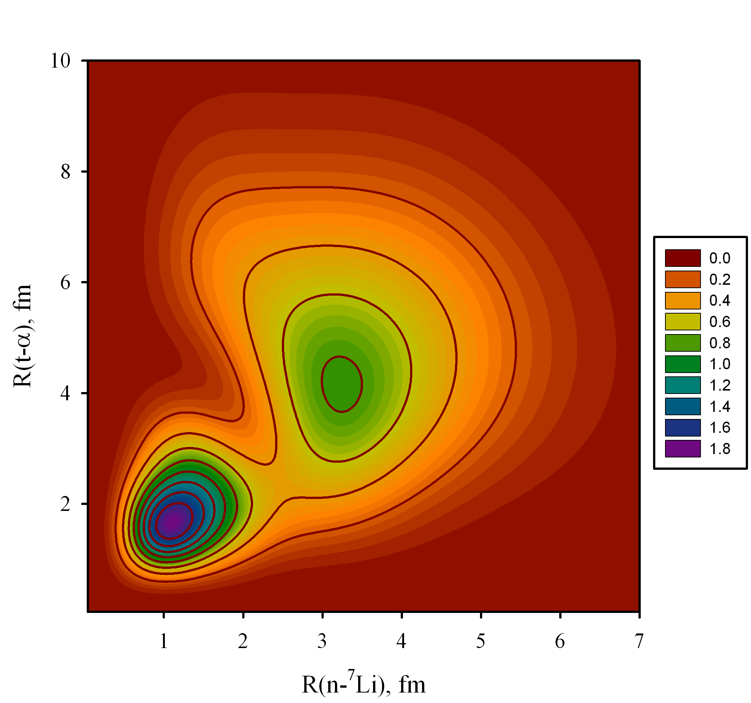

Рисунок 29 – Корреляционная функция основного состояния 8Li как функция расстояний между кластерами 3H и 4He, а также между нейтроном и 7Li

Корреляционная функция для основного состояния 2+ в 8B, представленная на рисунке 30, показывает, что основное состояние 8B более рассеяно в пространстве, чем основное состояние 8Li. Действительно, наиболее вероятное расстояние между 3H и 4He составляет примерно 5 фм, а расстояние между протоном и 7Be составляет более 3 фм. Такая форма треугольника обусловлена ​​кулоновским взаимодействием, которое снижает энергию связанного состояния с -1,908 МэВ в 8Li до -0,139 МэВ в 8B.

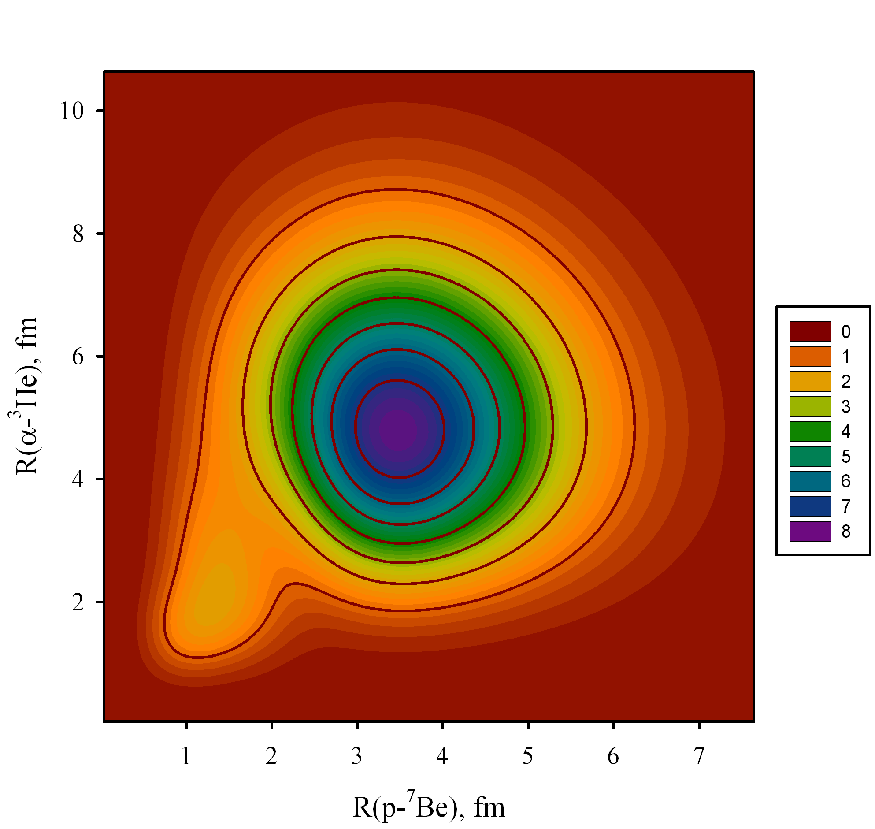

Рисунок 30 – Корреляционная функция основного состояния 8B как функция расстояний между кластерами 3He и 4He, а также между протоном и 7Be

**Резонансные состояния и рассеяние n + 7Li и p + 7Be.** Обратимся теперь к резонансным состояниям. Резонансные состояния в 8Li и 8B, порождаемые взаимодействием нейтрона с 7Li и протона с 7Be, соответственно, показаны в таблицах 13 и 14. Экспериментальные параметры резонансных состояний взяты из [53]. Как видно, энергии и ширины резонансных состояний сильно зависят от формы нуклон-нуклонного потенциала. Например, энергия первого резонансного состояния 3+ в 8Li, полученная с помощью потенциала МПХН, в 12 раз больше, чем энергия, рассчитанная с помощью ПM, а ширина почти в 50 раз больше, чем ширина, рассчитанная с помощью ПM. Есть одно исключение, когда параметры резонансного состояния, рассчитанные с обоими потенциалами, очень близки друг к другу. Это состояние резонанса 3+ в 8B. При этом энергии и ширины резонансных состояний не различаются так резко, как для других резонансных состояний.

Таблица 13 – Спектр резонансных состояний в 8Li. Энергии резонансов указаны в МэВ (теория) или в МэВ ± кэВ (эксперимент). Теоретическая и экспериментальная ширины резонансных состояний указаны в кэВ

|  |  |  |  |  |
| --- | --- | --- | --- | --- |
| $${}_{3}^{8}{Li}$$ | | | | |
| $$J^{π}$$ |  | ПМ | МПХН | Эксп. |
| 3+ | E | 0.049 | 0.610 | 0.223±3 |
| Г | 3.472 | 165.68 | 33±6 |
| 1+ | Е | 1.5351 | 1.002 | 1.178 |
| Г | 826.50 | 1433.45 | ≈1000 |
| 1+ | Е | 4.6194 | 2.129 | 3.368 |
| Г | 21.81 | 912.54 | ≈650 |
| 3+ | Е | 2.4580 | 3.625 |  |
| Г | 2635.50 | 760.30 |  |
| 4+ | Е | 4.486 | 3.190 | 4.498±20 |
| Г | 63.997 | 1.84 | 35±15 |
| 2- | Е |  | 3.494 |  |
| Г |  | 365.17 |  |

Таблица 14 – Спектр резонансных состояний в 8B. Энергии резонансов указаны в МэВ (теория) или в МэВ ± кэВ (эксперимент). Теоретическая и экспериментальная ширины резонансных состояний указаны в кэВ

|  |  |  |  |  |
| --- | --- | --- | --- | --- |
| $${}_{5}^{8}B$$ | | | | |
| $$J^{π}$$ |  | ПМ | МПХН | Эксп. |
| 3+ | E | 2.480 | 2.560 | 2.183±20 |
| Г | 495.09 | 572.14 | 350*±*30 |
| 1+ | Е | 0.090 | 0.615 | 0.632*±*2.5 |
| Г | 0.40 | 43.70 | 35.6*±*0.6 |
| 1- | Е | 1.441 | 1.132 |  |
| Г | 989.38 | 1827.79 |  |
| 0+ | Е | 1.644 | 1.128 |  |
| Г | 870.34 | 299.01 |  |
| 2- | Е | 4.209 | 3.363 | 3.363*±*500 |
| Г | 631.72 | 4142.80 | 8000*±*4000 |

Сравнивая теоретические и экспериментальные параметры резонансных состояний, можно прийти к выводу, что МПХН обеспечивает более точное описание резонансных состояний 8Li и 8B, чем ПM. Из таблиц 13 и 14 видно, что энергии и ширины резонансных состояний 1+ и 2− для 8B и резонансного состояния 1+ для 8Li, рассчитанные с помощью МПХН, близки к экспериментальным значениям. Однако ПМ достаточно хорошо описывает параметры резонансного состояния 4+ для 8Li и резонансного состояния 3+ для 8B.

**2.3 Эффект кластерной поляризации**

Приведенные выше результаты получены с учетом кластерной поляризации. Чтобы явно увидеть эффекты кластерной поляризации, кластерная поляризация отключена. Демонстрируются эффекты кластерной поляризации только для двух связанных состояний и двух резонансных состояний, определенных с помощью МПХН. Отключив кластерную поляризацию в 8Li, были получены энергии связанных состояний E (2+) = −1,247 МэВ и E (1+) = −0,538 МэВ, которые следует сравнить с E (2+) = - 2,001 МэВ и E (1+) = = −1,308 МэВ. Как видно, кластерная поляризация существенно снижает энергии связанных состояний в 8Li. Обратим внимание на резонансные состояния. Отметим, что большая часть резонансных состояний 8Li (8B), представленных в таблицах 13 и 14, определяется в упругом рассеянии 7Li + n (7Be + p). Рассмотрим резонансное состояние 1+ для 8B. Пренебрегая кластерной поляризацией, получаем параметры резонансного состояния: E = 0,940 МэВ и Γ = 163 кэВ. Сравнивая эти параметры с соответствующими результатами в таблицах 13 и 14, можно прийти к выводу, что кластерная поляризация уменьшается в 1,5 раза по энергии и почти в 4 раза превышает полную ширину резонансного состояния 1+. Более сильные эффекты кластерной поляризации наблюдаются в резонансном состоянии 3+ для 8Li. Энергия резонансного состояния уменьшена с 2,4380 МэВ до 0,610 МэВ, а ширина уменьшена с 1227 кэВ до 166 кэВ из-за кластерной поляризации.

В рисунках 31 и 32 показано влияние кластерной поляризации на рассеяние нейтронов от 7Li. Эти результаты получены с помощью МПХН. На рисунке 32 орбитальный момент $l_{1}$ обозначает орбитальный момент нейтрона относительно ядра 7Li. Видно, что кластерная поляризация существенно влияет на фазовый сдвиг δ рассеяния n + 7Li с орбитальным моментом нейтрона $l_{1}$ = 1. Однако влияние кластерной поляризации на рассеяние n + 7Li с = 3 является очень маленьким. Что касается неупругих параметров η, то эффекты кластерной поляризации более выражены (см. рисунок 33), чем для фазовых сдвигов n + 7Li-рассеяния.

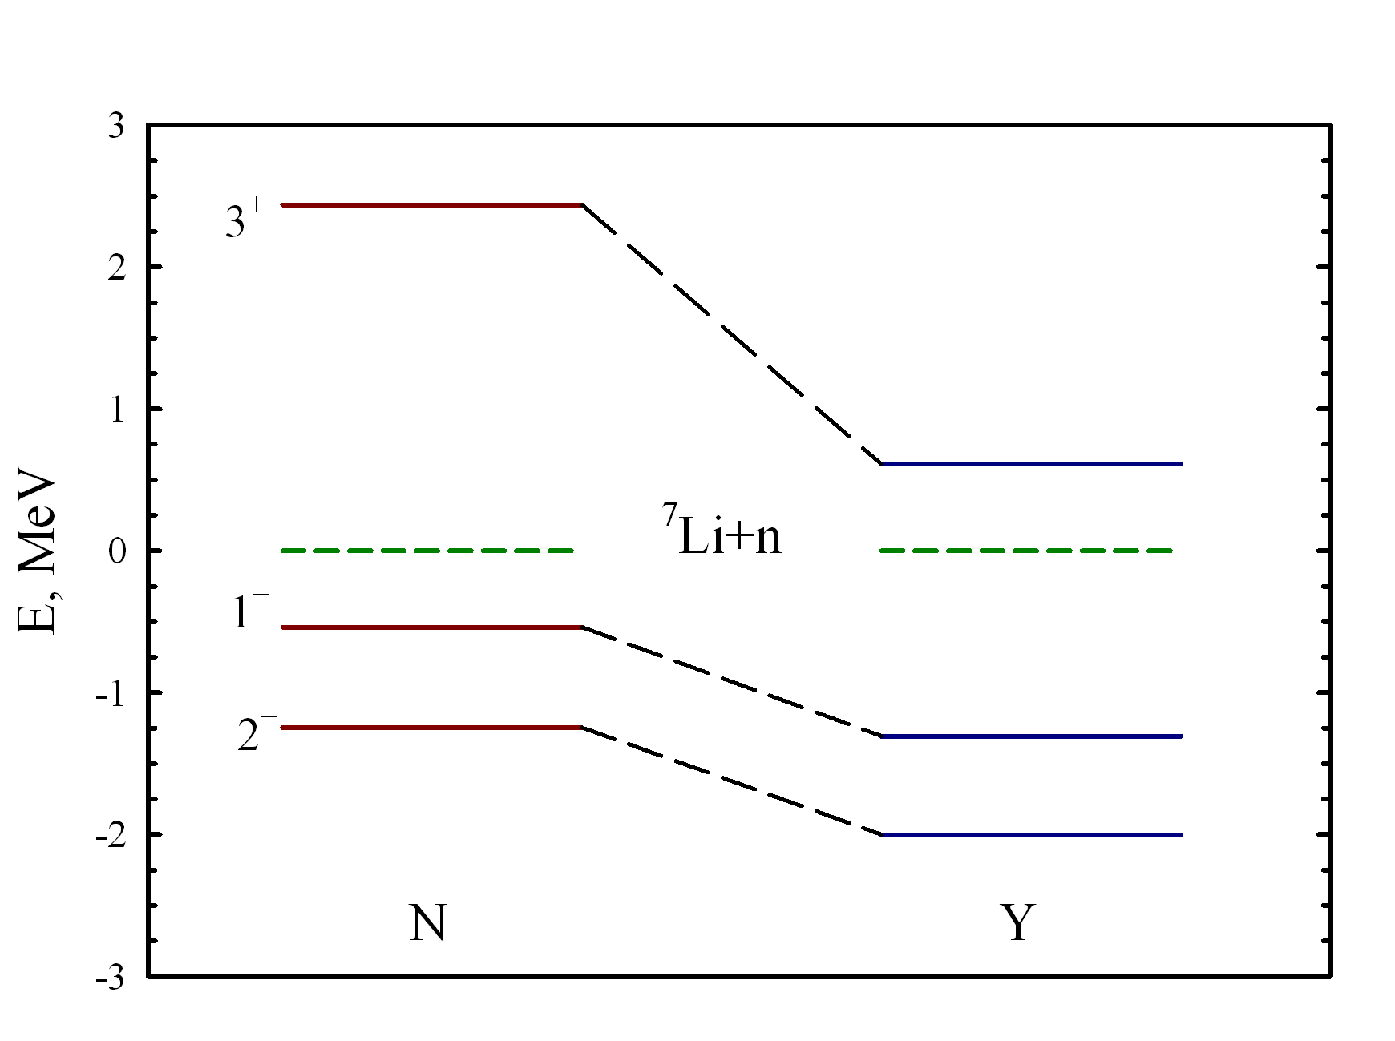

Рисунок 31 – Спектр двух связанных состояний и одного резонансного состояния 8Li, полученный без (N) и с (Y) кластерной поляризации

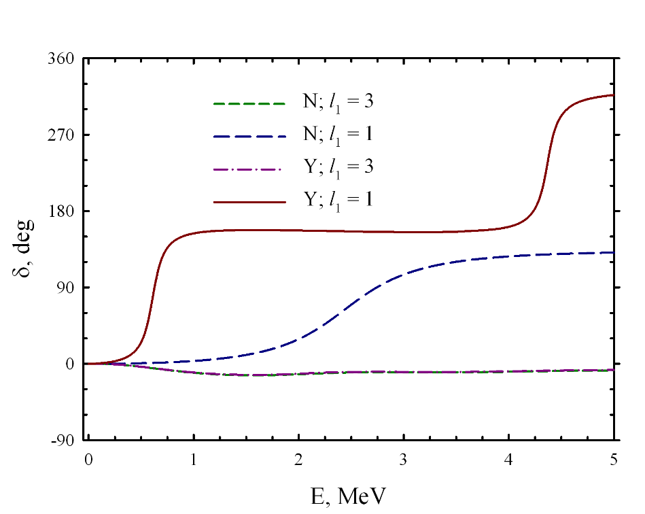

Рисунок 32 – Фазовые сдвиги рассеяния n +7Li с полным угловым моментом $J^{π}=3^{+}$

Следует отметить, что, при решении системы динамических уравнений для состояний с непрерывным спектром, можно получить полный набор $S_{c,\tilde{c}}$ матричных элементов S-матрицы рассеяния. Индексы *c* и $\tilde{c}$ нумеруют каналы составной системы. Полученная S-матрица содержит полную информацию обо всех упругих и неупругих процессах в системе. Можно использовать две различные параметризации S-матрицы для анализа динамики процессов и определения важных физических величин, таких как полная и парциальная ширина резонансных состояний. В первом представлении комплексная S-матрица выражается через реальные фазовые сдвиги $δ_{c,\tilde{c}}$ и неупругие параметры $η_{c,\tilde{c}}$

$$S_{c,\tilde{c}}=η_{c,\tilde{c}}exp\left\{{2iδ}_{c,\tilde{c}}\right\}$$

Обычно анализируются только диагональные (*c* = $\tilde{c}$) фазовые сдвиги и неупругие параметры, как показано на рисунках 31 и 32. Эти величины позволяют изучать общие свойства упругих и неупругих процессов. Чтобы получить S-матрицу во втором представлении, необходимо привести эту матрицу к диагональной форме, которая называется представлением собственных каналов или представлением эффективных несвязанных каналов. Можно использовать это представление для определения полной и парциальной ширины составных систем [89].

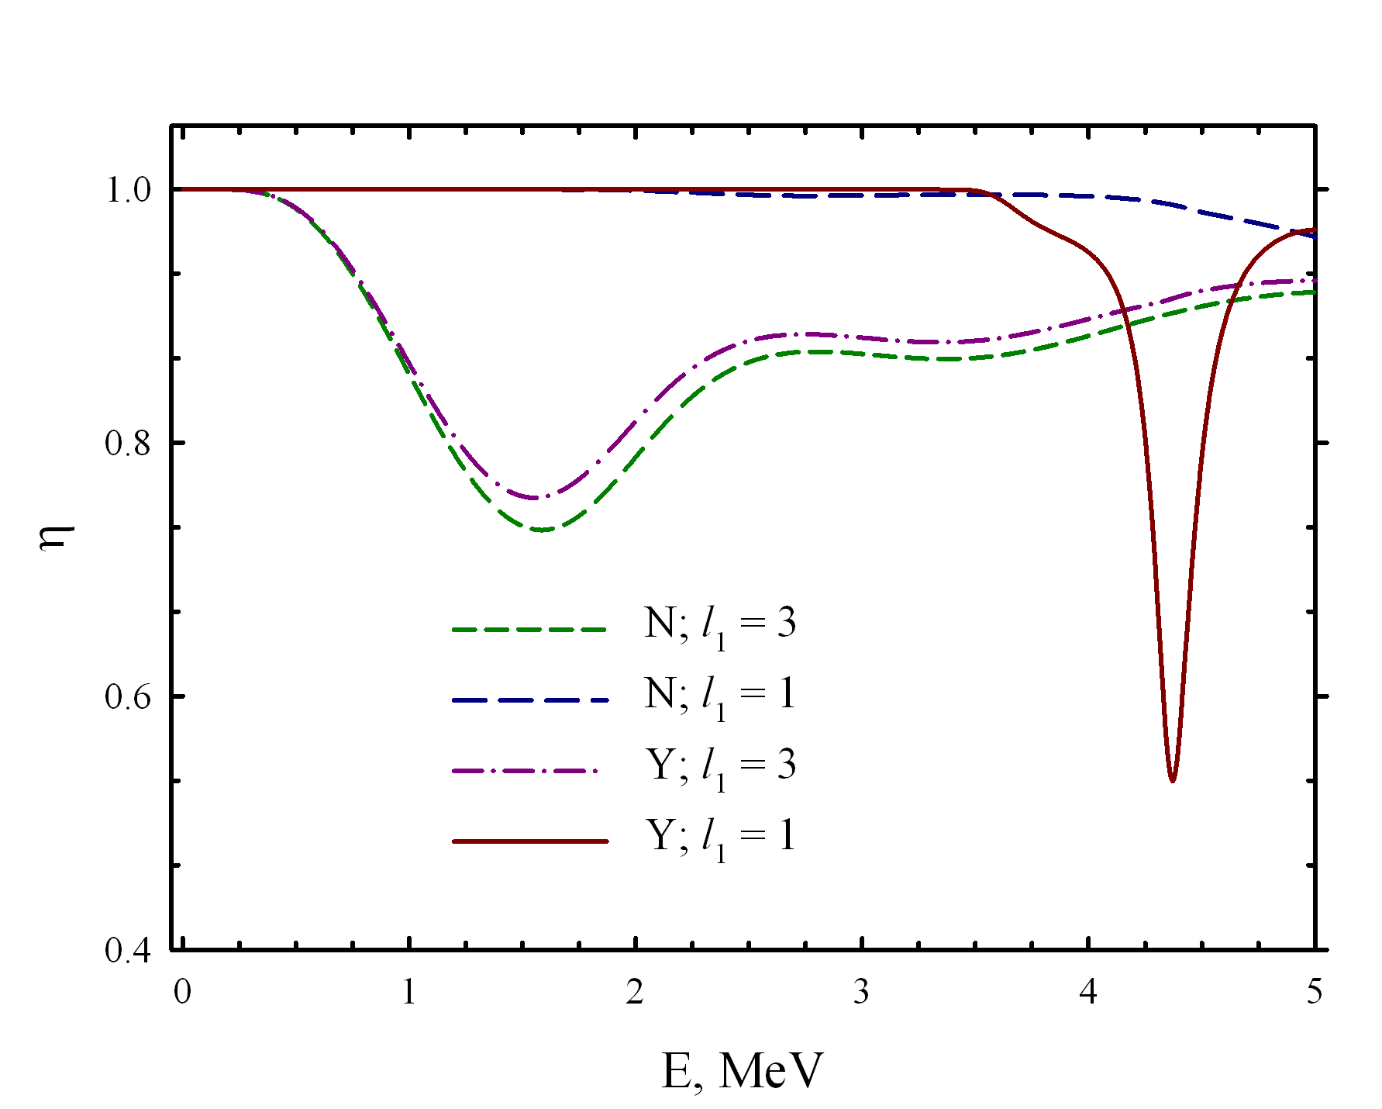

Рисунок 33 – Неупругие параметры рассеяния n +7Li с полным угловым моментом 𝐽𝜋 = 3+

Есть еще один способ визуализации кластерной поляризации. Как было предложено в [45], можно вычислить, как среднее расстояние между двумя выбранными кластерами зависит от расстояния до третьего кластера, используя волновую функцию связанного состояния составной системы. Например, можно вычислить среднее расстояние R (7Li = α + t) (R (7Be = α + 3He)) между альфа-частицей и тритоном (3He) как функцию расстояния R (n − 7Li) ( R (p − 7Be)), когда нейтрон (протон) движется к 7Li (7Be). Эта величина показана на рисунке 34 для основного состояния 2+ и первого возбужденного состояния 1+ для 8Li. Когда нейтрон находится далеко от 7Li, среднее расстояние между альфа-частицей и тритоном составляет примерно 4,5 фм. Когда нейтрон приближается к 7Li, среднее расстояние немного уменьшается, а затем оно значительно увеличивается, если расстояние R (n − 7Li) составляет от 1,5 до 9 фм. Похоже, что на таких расстояниях между n и 7Li ядро 7Li изменяет ориентацию по отношению к нейтрону, что приводит к таким огромным размерам системы α + t. Наконец, когда нейтрон находится очень близко к центру масс ядра 7Li, ядро 7Li сжимается до минимального размера 1,6 фм. Таким образом, этот рисунок демонстрирует, что на 7Li как на двухкластерную систему сильно влияет налетающий нейтрон. Несколько иная картина наблюдается для основного состояния 8B. Влияние налетающего протона на расстояние между альфа-частицей и 3He, составляющих ядро 7Be, показано на рисунке 35. Падающий протон постепенно уменьшает размер 7Be, что происходит из-за комбинации ядерных сил и кулоновского взаимодействия. «Фазовый переход», наблюдаемый в связанных состояниях 8Li в широком диапазоне расстояний R (n − 7Li), теперь происходит в очень небольшом диапазоне расстояний R (p − 7Be). Однако амплитуда «фазового перехода» в 8B намного больше, чем в 8Li.

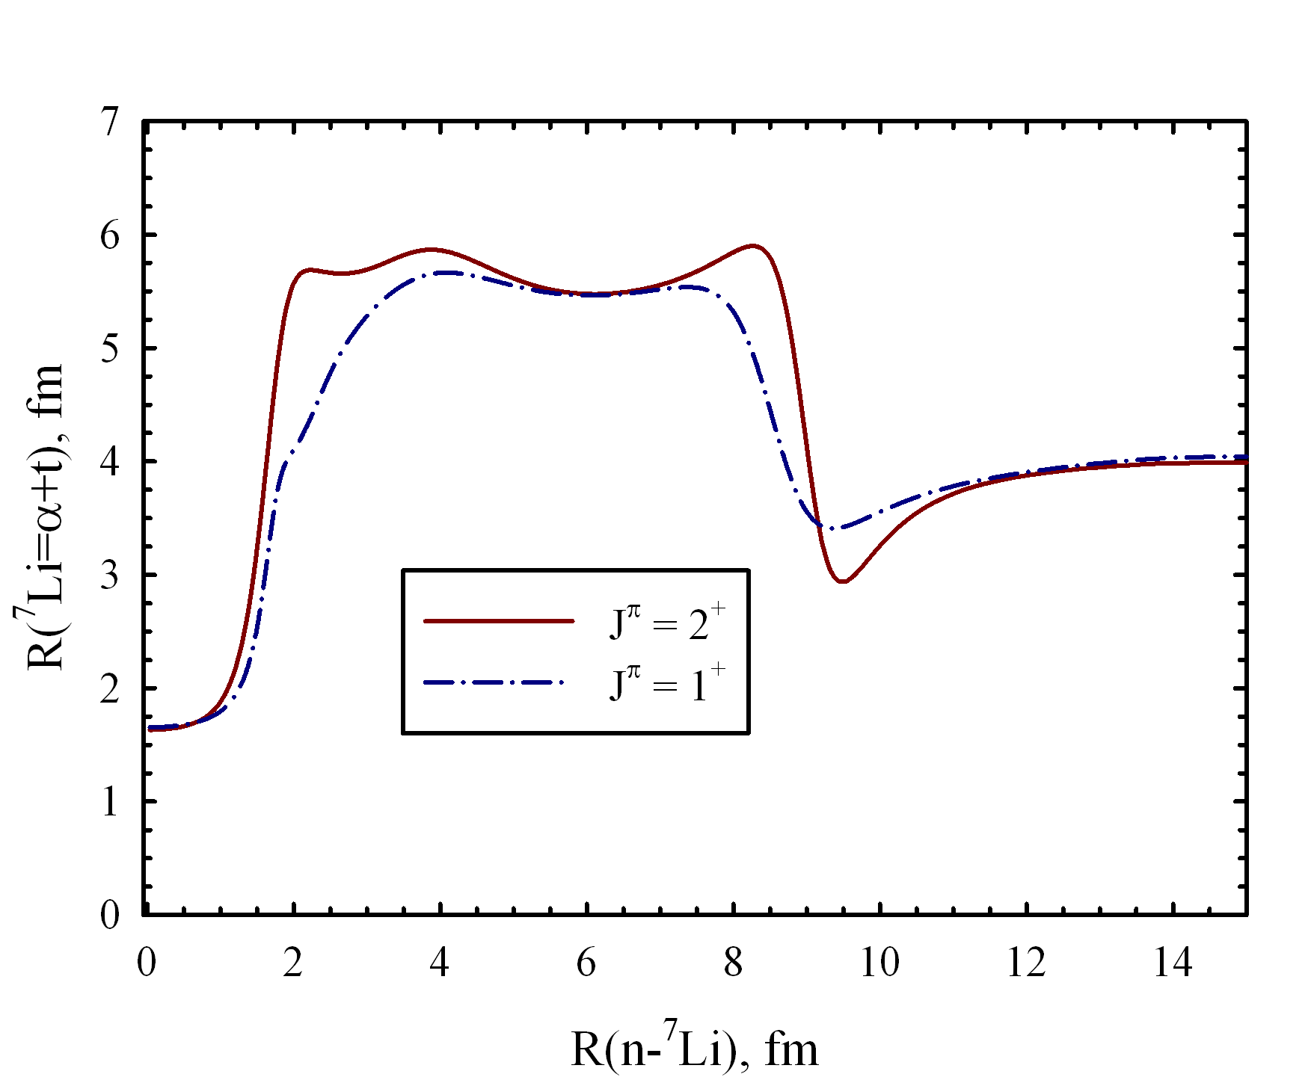

Рисунок 34 – Среднее расстояние между -частицей и тритоном как функция расстояния между нейтроном и 7Li. Расчеты выполнены с помощью МПХН

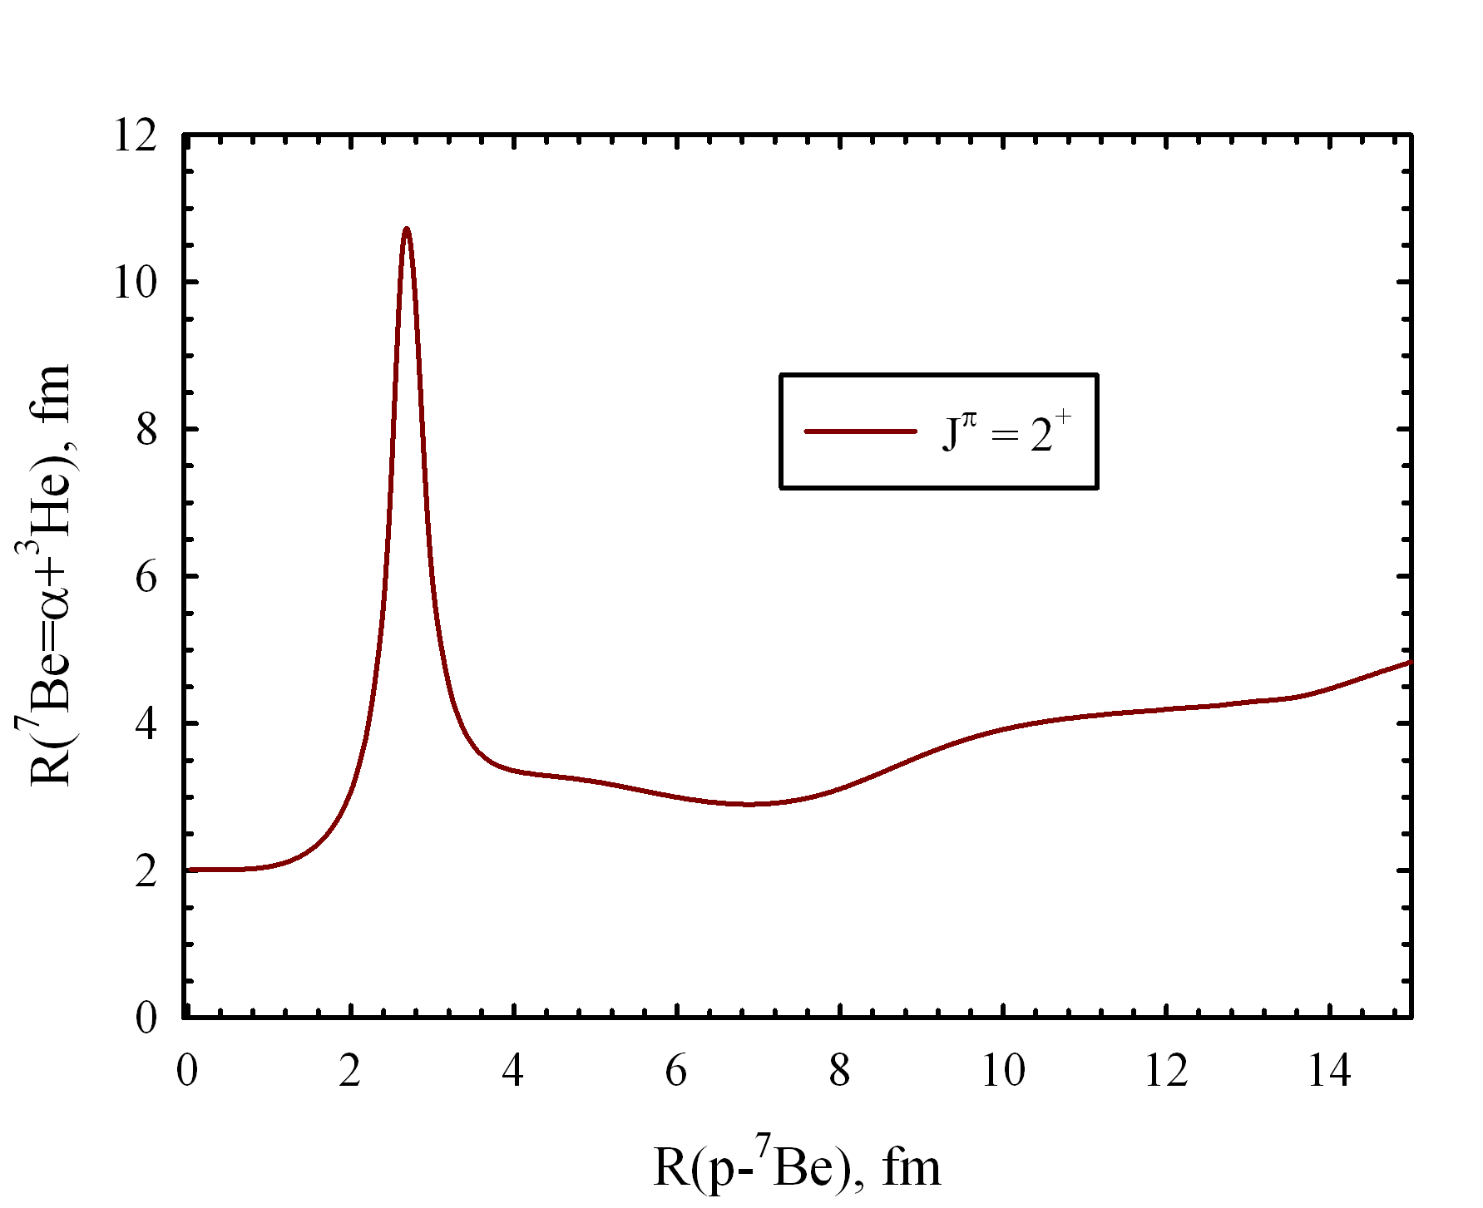

Рисунок 35 – Зависимость среднего расстояния между -частицей и 3He от расстояния до протона. Результаты получены с помощью МПХН

Следует отметить, что без поляризации все кривые на рисунке 34 и 35 трансформируются в плоские линии, т.е. радиус двухкластерной подсистемы не зависит от положения третьего кластера при пренебрежении поляризацией.

Как было указано выше, что для изучения структуры 8Li и 8B использовалось множество различных методов. Чтобы показать согласованность данной модели с другими моделями, можно сравнить полученные результаты с результатами, полученными Кчото (Cs $\acute{о}$ t $\acute{о}$) в рамках микроскопической трехкластерной модели, которая использует аналитическое продолжение на комплексную плоскость для определения резонансного полюса S-матрицы. Оба метода включают одну и ту же часть всего гильбертова пространства и используют один и тот же нуклон-нуклонный потенциал, а именно МПХН. Основное отличие методов связано со способом определения параметра резонанса. Кроме того, модель Кчото не учитывает кластерную поляризацию. В таблице 15 сравнивается полученные результаты (отмеченные как AMГOБ) с результатами, полученными Кчото [128]. Трудно определить точные значения параметров НН потенциала, который использовал Кчото. Различия в параметрах резонансных состояний можно объяснить эффектами кластерной поляризации. Результаты, собранные в таблице 15, показывают, что данная модель согласуется с другими трехкластерными моделями.

**2.4 Эффекты кулоновских сил**

Можно рассмотреть теперь, как кулоновское взаимодействие влияет на спектр связанных и резонансных состояний в зеркальных ядрах 8Li и 8B. Как было видно выше (см., например, таблицу 12), кулоновское взаимодействие уменьшает количество связанных состояний 8B по сравнению с 8Li. Таким образом, эффективное взаимодействие между кластерами снижается за счет кулоновского взаимодействия, что приводит к уменьшению энергии основного состояния 2+ и перемещению возбужденного состояния 1+ в непрерывный спектр (т.е. преобразование связанного состояния 1+ в резонансное состояние). Более интересным и интригующим является влияние кулоновских сил на энергии и ширину резонансных состояний. Влияние кулоновских сил на резонансные состояния даже в двухкластерных системах нетривиально [129]. Здесь можно иметь дело с трехкластерной системой, спроецированной на набор двухкластерных каналов. На рисунке 36 сравнивается спектр связанных и резонансных состояний 8Li и 8B, рассчитанный с помощью МПХН. Пунктирные линии соединяют состояния с одинаковым значением полного углового момента J и четности π. Здесь видно, что кулоновское взаимодействие сдвигает энергии всех связанных и резонансных состояний. Эффекты кулоновского взаимодействия

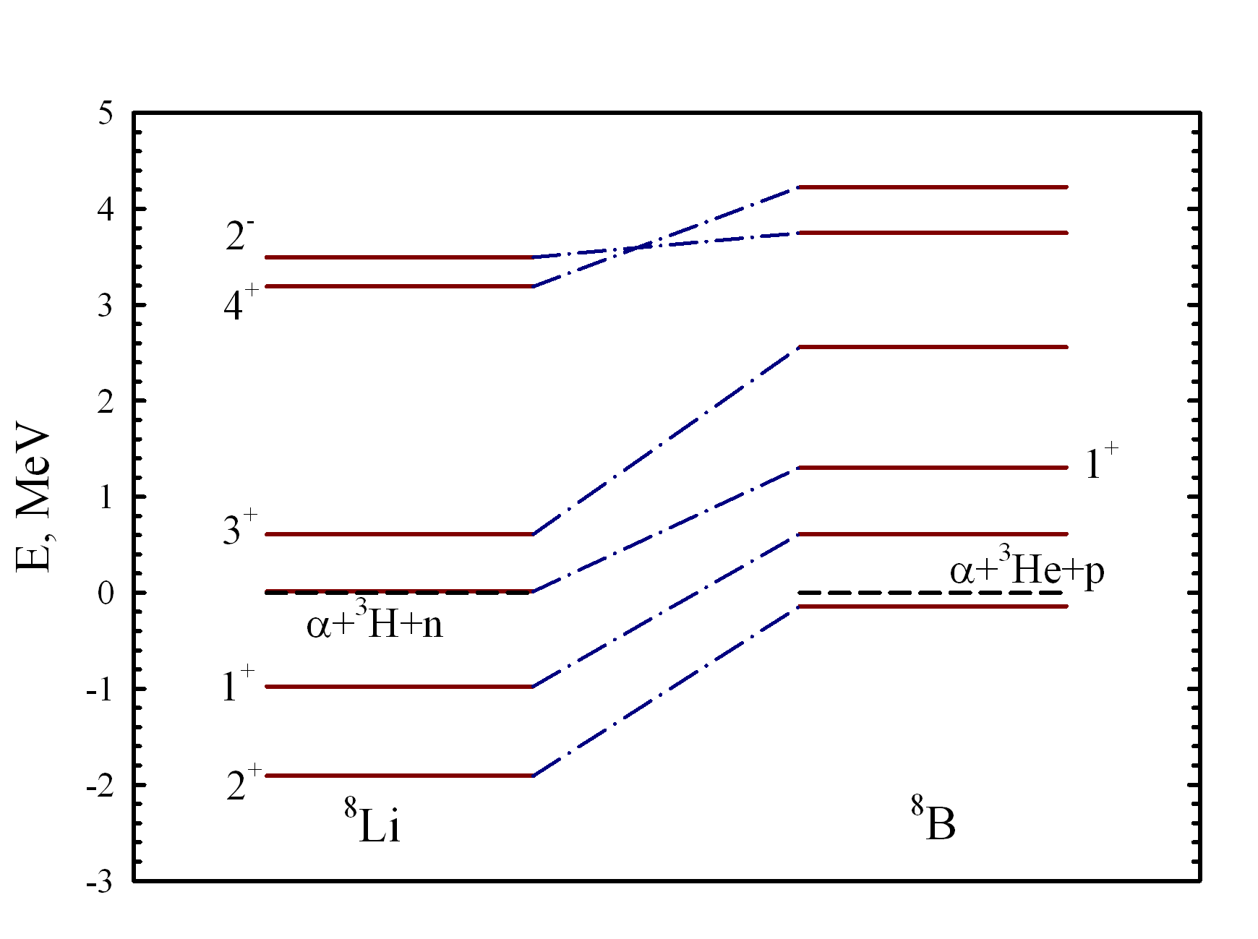

Рисунок 36 – Влияние кулоновских сил на положение резонансных состояний в 8Li и 8B

одинаковы для всех состояний, кроме резонансных состояний 3+ и 2−. Как видно, состояние 2− оказывает наименьшее влияние кулоновского взаимодействия на его энергию, в то время как наибольшее влияние наблюдается для резонансного состояния 3+. Главный результат данного рассмотрения состоит в том, что кулоновские силы существенно увеличивают ширину резонансных состояний 8B по сравнению с соответствующими резонансными состояниями 8Li.

**Теория и новые эксперименты.** Сравнивались полученные результаты с имеющимися экспериментальными данными. Это было сделано как для связанных, так и для резонансных состояний. Были использованы классические или хорошо зарекомендовавшие себя экспериментальные данные из [53]. Недавно Митчел и др. в работе [130] представели новые результаты по резонансным состояниям 8B, полученные при изучении p + 7Be рассеяния. Новые резонансные состояния были обнаружены в [130] и в работе [131]. Эти результаты представлены в таблице 16, где сравниваются с полученными результатами.

Таблица 15 – Низкоэнергетический спектр 8B и 8Li, полученный разными методами. Энергия и ширина указаны в МэВ

|  |  |  |  |  |  |
| --- | --- | --- | --- | --- | --- |
| Ядро | $$J^{π}$$ | Кчото [128] | | AMГOБ | |
| E | Γ | E | Γ |
| $${}_{3}^{8}B$$ | 2+ | −0.215 |  | −0.139 |  |
| 1+ | 0.632 | 0.034 | 0.615 | 0.044 |
| 1+ | 1.278 | 0.564 | 1.305 | 0.600 |
| 3+ | 2.98 | 0.808 | 2.560 | 0.572 |
| 1+ | 4.33 | 1.5 |  |  |
| $${}_{3}^{8}{Li}$$ | 2+ | −2.021 |  | −1.908 |  |
| 1+ | −0.975 |  | −0.977 |  |
| 1+ | 0.037 | 0.006 | 0.014 | 0.002 |
| 3+ | 0.937 | 0.327 | 0.610 | 0.166 |
| 1+ | 2.29 | 1.0 | 2.129 | 0.913 |

Таблица 16 – Спектр резонансных состояний в 8B, рассчитанный с потенциалами ПМ и МПХН и сопоставленный с новыми экспериментальными данными. Энергия и ширина указаны в МэВ

|  |  |  |  |  |  |  |
| --- | --- | --- | --- | --- | --- | --- |
| $$J^{π}$$ | Эксперимент | | Теория | | | |
| [130,131] | | ПМ | | МПХН | |
| E | Γ | E | Γ | E | Γ |
| 1+ | 0.630(4) | 0.027(6) | 0.090 | 0.0004 | 0.615 | 0.044 |
| 0+ | 1.76(1) | $${0.53}_{-0.1}^{+0.6}$$ | 1.644 | 0.870 | 1.128 | 0.299 |
| 3+ | 2.17(2) | 0.33(3) | 2.480 | 0.495 | 2.560 | 0.572 |
| 2+ | 2.36(4) | 0.27(4) | 1.710 | 1.760 | 3.321 | 1.139 |
| 1+ | 3.16(2) | 3.2(9) | 1.372 | 0.842 | 1.305 | 0.600 |

Данные результаты подтверждают существование резонансного состояния 0+ в 8B. Более того, значения энергии и ширин резонансного состояния, рассчитанные с помощью ПМ, близки к результатам работы [130]. Однако параметры резонансных состояний 3+ и второго 1+ существенно отличаются от новых экспериментальных результатов.

Была применена трехкластерная микроскопическая модель для исследования структуры связанных и резонансных состояний 8Li и 8B, а также упругого и неупругого рассеяния n + 7Li и p + 7Be. Модель учитывает поляризуемость взаимодействующих кластеров. Показано, что кластерная поляризация оказывает большое влияние на свойства связанных и резонансных состояний, а также на упругое рассеяние нейтрона на 7Li и протона на 7Be. Настоящая модель достаточно хорошо описывает связанные и резонансные состояния в зеркальных ядрах 8Li и 8B. Было исследовано влияние спин-орбитальных и кулоновских сил на структуру связанных и резонансных состояний.

**3. ВЛИЯНИЕ КУЛОНОВСКОГО ВЗАИМОДЕЙСТВИЯ НА ПАРАМЕТРЫ РЕЗОНАНСНЫХ СОСТОЯНИЙ В ЗЕРКАЛЬНЫХ ТРЕХКЛАСТЕРНЫХ ЯДРАХ**

Основная цель данной главы – изучение влияния кулоновских сил на энергию и ширину резонансных состояний, находящихся в двух- и трехкластерных континуумах. Можно считать, что идеальными объектами для этих исследований являются зеркальные ядра. Если сформулировать эту многокластерную модель таким образом, что межкластерные взаимодействия, возникающие только из нуклон-нуклонного взаимодействия, одинаковы в обоих зеркальных ядрах, то относительное положение связанных и резонансных состояний и их ширина полностью определены кулоновским взаимодействием протонов. Можно рассмотреть, например, зеркальные ядра 8Li и 8B. Их естественно представить как трехкластерные конфигурации α + t + n и α + 3He + p соответственно. Модели кластеров с такими трехкластерными конфигурациями показаны неоднократно [127,128,132–134], чтобы обеспечить правильное описание многих наблюдаемых свойств этих ядер. В ядре 8Li кулоновское взаимодействие влияет только на взаимодействие альфа-частицы с тритоном. В зеркальном ядре 8B кулоновское взаимодействие снижает эффективное притяжение во всех парах взаимодействующих кластеров: α + 3He, α + p и 3He + p. Более того, принцип Паули порождает трехчастичное кулоновское взаимодействие при правильном учете полной антисимметризации составной системы.

Эта проблема неоднократно исследовалась в литературе [135–155]. Однако во многих из этих публикаций основное внимание уделялось связанным состояниям. Между тем наиболее интригующим является влияние кулоновского взаимодействия на резонансные состояния. Есть несколько новых публикаций [156, 157], посвященных этой проблеме. В [156] структура зеркальных ядер 11Li и 11O исследовалась экспериментально и в рамках подхода связанных каналов Гамова [158]. В рамках этого подхода зеркальные ядра 11Li и 11O рассматриваются как трехчастичная система с инертным ядром и двумя валентными нейтронами и протонами соответственно. Рассчитанные распределения плотности явно демонстрируют влияние кулоновского взаимодействия на структуру резонансных состояний Jπ = 3/2–1, 3/2–2, 5/2+1 и 5/2+2. В [157] аналогичный анализ был проведен для исследования зеркальных ядер 11Li-11O и 12Be-12O.

Эффекты кулоновского взаимодействия на зеркальных или изобарных ядрах неоднократно исследовались многими авторами в различных многочастичных моделях. Очень часто влияние кулоновского потенциала на спектр таких ядер связывают с эффектом или сдвигом Томаса-Эрмана (см. Оригинальные статьи [159] и [160], а также недавнее обсуждение этого эффекта, например, в [149]), что связано со сдвигом энергии одночастичных уровней в зеркальных ядрах из-за кулоновского взаимодействия. В последнее время этот эффект также обсуждается в контексте кластерной модели.

Анализируя спектры зеркальных ядер 13C и 13N, Томас в [159] и Эрхман в [160] независимо обнаружили, что почти вырожденные одночастичные s- и d-орбитали дают различный вклад в спектр составного ядра ​​из-за кулоновского взаимодействия. Более компактная орбиталь дает больший кулоновский сдвиг одночастичной энергии по сравнению с более диспергированной орбиталью. Такое различие во вкладе кулоновских сил, происходящим от компактных и дисперсных одночастичных орбиталей, называется эффектом Томаса-Эрхмана. После этих публикаций эффект Томаса-Эрхмана неоднократно исследовался на различных зеркальных ядрах. В последние десятилетия этот эффект интенсивно изучается в рамках многокластерных моделей (см., например, [142,143,151,152,154,155]). Было показано, что разные кластерные орбитали, используемые для описания зеркальных ядер, также дают различный вклад в кулоновскую энергию. Некоторые из этих орбиталей описывают относительно компактные конфигурации с множеством кластеров, а другие орбитали предполагают рыхлые конфигурации с несколькими кластерами. Например, в [155] зеркальные ядра 14C и 14O были изучены с помощью антисимметричной молекулярной динамики (АМД), и было продемонстрировано АВБГГ, что кулоновский потенциал имеет различный вклад в треугольную, линейную σ- и π- связанную конфигурации.

Более подробное обсуждение данного эффекта требует разложения сложных волновых функций трехкластерных систем на простые орбитали. А это приводит к очень громоздким вычислениям. Ниже будут изучены свойства волновых функций связанных и резонансных состояний и воспользуемся другим способом их разложения, который используется в многокластерных моделях. Основная цель данной главы - предложить адекватный способ (метод) анализа поведения резонансных состояний в зеркальных ядрах и применить его для выявления общих особенностей движения резонансных состояний в реальных трехкластерных системах, вызванных кулоновскими силами.

В [161] исследовано влияние кулоновского взаимодействия на энергию и ширину резонансных состояний в трехкластерных континуумах α + α + n и α + α + p зеркальных ядер 9Be и 9B. Поскольку резонансные состояния являются полюсами S матрицы в комплексной плоскости, был введен кулоновский угол поворота, чтобы определить и количественно оценить, насколько сильны эффекты кулоновских взаимодействий. С помощью этого параметра было обнаружено три группы резонансных состояний со слабым, средним и сильным влиянием взаимодействия на положение резонансных состояний. Однако можно считать, что этот анализ не был полным. Чтобы сделать этот анализ более полным, вводится новый параметр, который определяет относительный сдвиг энергии и ширины резонансного состояния в зеркальном ядре с большим числом протонов из-за более сильного кулоновского взаимодействия [161, 163, 164].

Можно провести такой анализ для пар зеркальных ядер, а именно 8Li и 8B. Все эти ядра рассматриваются в рамках трехкластерной микроскопической модели. Для всех этих ядер выбраны доминирующие трехкластерные конфигурации. В таблице 17 показаны партнеры зеркальных ядер и их доминирующие трехкластерные каналы. Партнеры отмечены буквами *L* и *R*. В Таблице 17 также показываются примененная микроскопическая модель и источник расчетов, а также разность зарядов $∆$*Z = ZR − ZL.*

Таблица 17 – Список ядер для исследования, доминирующие трехкластерные конфигурации, примененная микроскопическая модель и ссылки.

|  |  |  |  |  |
| --- | --- | --- | --- | --- |
| *L*-ядра | *R*-ядра | *∆Z* | Источник | Модель |
| $${}_{3}^{8}{Li=α+t+n}$$ | $${}_{5}^{8}{B=α+{}_{2}^{3}{He}+p}$$ | 2 | 2-ая глава | AMГOБ |
| $${}_{4}^{9}{Be=α+α+n}$$ | $${}_{5}^{9}{B=α+α+p}$$ | 1 | $$\left[161,165\right]$$ | АВБГГ |

Чтобы изучить влияние кулоновского взаимодействия на резонансные состояния в трехкластерных системах, используются две микроскопические модели, как показано в таблице 17. Они представляют собой модификацию метода резонансных групп. Эти методы предназначены для изучения трехкластерной структуры легких атомных ядер. Оба эти метода используют интегрируемые с квадратом базисы для описания динамики межкластерного движения. Первая модель была сформулирована в [45] и будет называться AMГOБ, в ней используется гауссов базис для описания связанных и псевдосвязанных состояний в двухкластерной подсистеме, а осцилляторный базис описывает относительное движение третьего кластера с двухкластерной подсистемой. Основное достоинство AMГOБ заключается в том, что он позволяет изучать влияние кластерной поляризации, то есть изучать, как форма и размер ядра, состоящего из двух кластеров, изменяются, когда другое ядро, представленная третьим кластером, приближается. Таким образом, эта модель обеспечивает более точное описание ядер с выраженной двухкластерной структурой. Используя трехкластерную конфигурацию, метод включает до трех различных бинарных каналов с самой низкой энергией двухчастичного распада составного трехкластерного ядра. В [45,39,41] показано, что кластерная поляризация оказывает большое влияние на спектр связанных и резонансных состояний легких ядер и особенно на астрофизический S-фактор реакций захвата. Вторая модель (АВБГГ) использует гиперсферические гармоники для исследования относительных движений кластеров и была разработана в [166] для изучения процессов в трехкластерном континууме.

**3.1 Кулоновское взаимодействие в зеркальных ядрах**

Чтобы более четко сформулировать цель, можно рассмотреть схематическую картину, демонстрирующую эффекты кулоновского взаимодействия в зеркальных ядрах. Буквами *L* и *R* обозначим два зеркальных ядра, считая, что заряды этих ядер подчиняются соотношению ZL < ZR. На рисунке 37 показаны эффективные потенциалы двух зеркальных ядер и положение двух связанных состояний и одного резонансного состояния.

На рисунке 38 показаны эффективные потенциалы выше порога затухания. Этот рисунок показывает, что кулоновское взаимодействие увеличивает высоту и ширину эффективного барьера. Этот рисунок также предлагает два возможных сценария, отражающих влияние кулоновского взаимодействия на параметры резонансных состояний. Первый сценарий предполагает, что кулоновское взаимодействие увеличивает энергию резонансного состояния в *R*-ядре таким образом, что ширина кулоновского барьера при этой энергии становится достаточно малой, что приводит к увеличению ширины резонанса. Во втором сценарии энергия резонансного состояния в ядре *R* также увеличивается, но не так сильно, как в первом сценарии. При этой энергии ширина кулоновского барьера велика и дает меньшую ширину резонансного состояния.

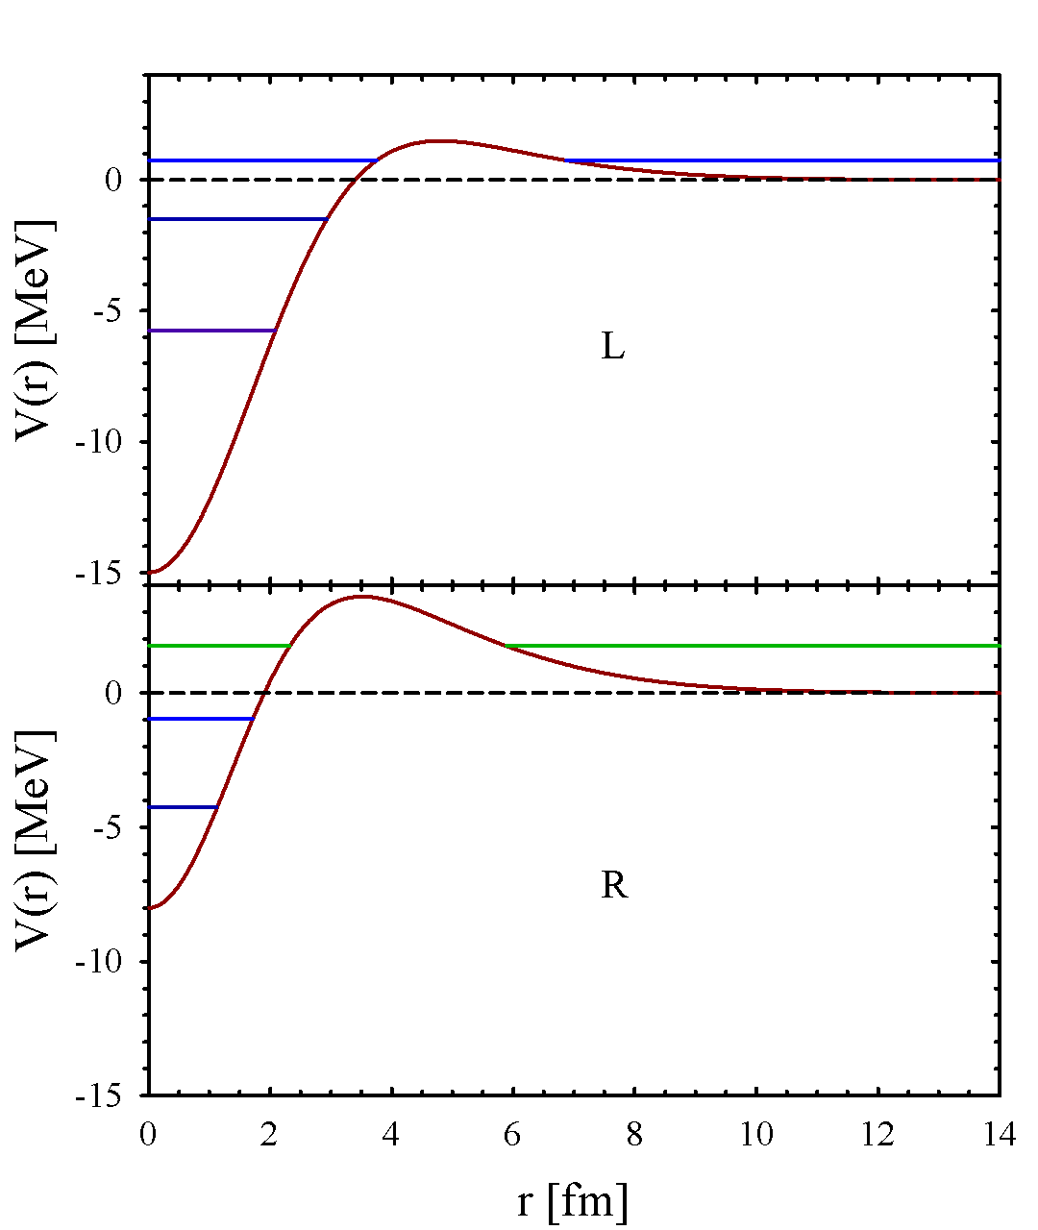

Рисунок 37 – Эффективные потенциалы V (r) двух зеркальных ядер с зарядом *ZL <ZR* в зависимости от расстояния *r*

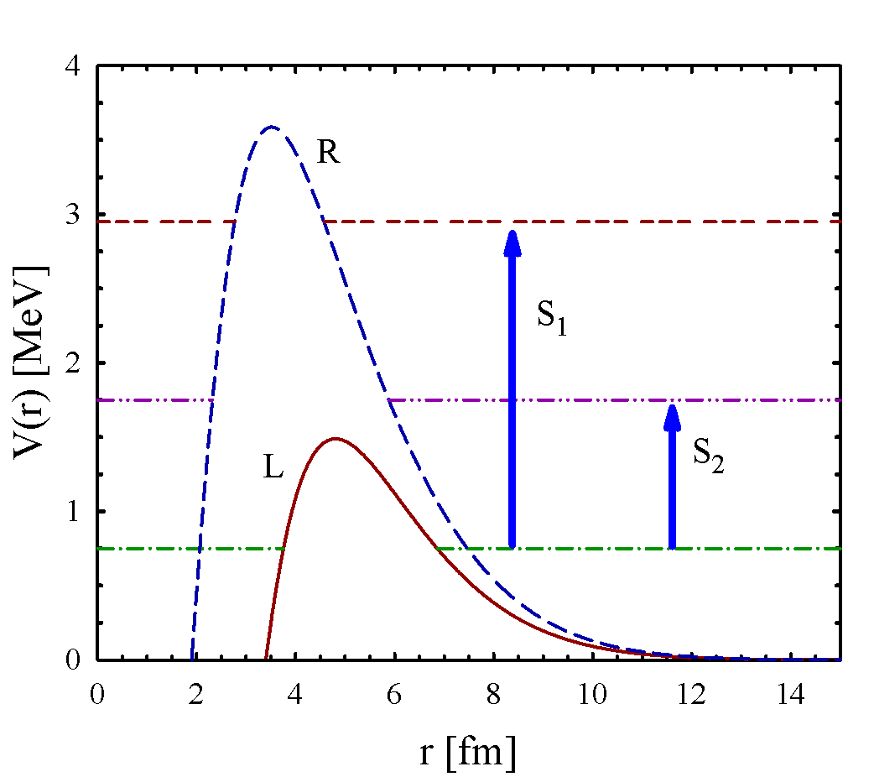

Рисунок 38 – Эффективные потенциальные барьеры в зеркальных ядрах и положение резонансных состояний

Рассматривая зеркальные ядра, можно предложить четыре основных сценария изменения параметров резонансных состояний за счет кулоновских сил. Увеличение кулоновского взаимодействия приводит к уменьшению притягивающего эффективного взаимодействия в каждом канале многоканальной системы. Это может сдвинуть энергию резонансных состояний вверх, а также может увеличить ширину резонансных состояний. Это первый сценарий. Второй сценарий, кулоновское взаимодействие делает эффективный барьер более широким, что может увеличить энергию, но уменьшить ширину резонансного состояния. Добавляются третий и четвертый сценарии, когда более широкий эффективный барьер может уменьшать энергию резонансных состояний и увеличивать или уменьшать ширину резонансных состояний соответственно. В данной главе исследуется, какой сценарий преобладает в зеркальных трехкластерных ядрах.

Резонансные состояния характеризуются двумя параметрами: энергией E и Г шириной. Состояние резонанса, являющееся полюсом S-матрицы, обычно определяется комплексной величиной E − *i*Г/2. Таким образом, естественно рассматривать параметры резонансного состояния в двумерном пространстве. Выбирается плоскость E и Г. В этой плоскости влияние кулоновских сил на резонансное состояние можно свести к двум операциям: повороту и сдвигу. Поэтому вводятся кулоновский угол поворота *θC*

(62)

и кулоновский сдвиг RC

(63)

Эти соотношения связывают резонансные состояния зеркальных ядер с одинаковым полным угловым моментом *J* и одинаковой четностью *π*. Они также могут применяться для связанного состояния в ядре *L* и резонансного состояния в ядре *R*, а также для двух связанных состояний в этих ядрах. В последнем случае эти соотношения дают тривиальный результат: *θC = 0 и RC = E(R) − E(L).*

Кулоновский угол поворота *θC* был введен в [161] и использован для изучения эффектов кулоновских сил в 9Be и 9B.

Формулы (62) и (63) подсказывают, что целесообразнее использовать разности

∆E=E(R) – E(L)= $R_{C}cosθ_{C}$,

∆Г=Г(R) – Г(L)= $R_{C}sinθ_{C}$ (64)

как ось x и ось y соответственно. Оба различия могут быть положительными или отрицательными. В терминах параметров $∆$ E и $∆$ Г можно рассмотреть четыре следующих гипотетических сценария:

S1 Оба параметра положительны, поэтому кулоновское взаимодействие увеличивает энергию и ширину резонансного состояния в *R*-ядре.

S2 Параметр $∆$ E положительный и $∆$ Г отрицательный, энергия резонансного состояния в *R*-ядре больше, но его ширина меньше, чем в *L*-ядре.

S3 Параметр $∆$ E отрицательный и $∆$ Г положительный, кулоновское взаимодействие уменьшает энергию резонансного состояния в *R*-ядре, но увеличивает его ширину.

S4 Оба параметра отрицательны, это означает, что кулоновское взаимодействие уменьшает энергию и ширину резонансного состояния в *R*-ядре.

Стоит отметить, что в первом и втором сценариях кулоновское взаимодействие увеличивает энергию резонансного состояния в *R* ядре, в то время как третий и четвертый сценарии предполагают, что энергия уменьшается из-за кулоновских взаимодействий.

* 1. **Формулировка модели**

Здесь кратко изложены основные идеи микроскопической трехкластерной модели, используемой для исследования спектра связанных и резонансных состояний в зеркальных ядрах. Основные ограничения и приближения в любой модели накладываются на гамильтониан и волновые функции. В данной модели используется микроскопический гамильтониан, который включает кинетическую энергию в системе центра масс А нуклонов, центральной и спин-орбитальной составляющих полуреалистичного нуклон-нуклонного взаимодействия и кулоновского взаимодействия протонов. Точная волновая функция гамильтониана аппроксимируется волновой функцией для системы, состоящей из трех s-кластеров

$ψ_{{JM}_{J}}^{E}=\sum_{L,S,λ,l}{\hat{A}}{\left\{{\left[Ф_{1}\left(A_{1},b,s_{1}\right)Ф_{2}\left(A_{2},b,s_{2}\right)Ф_{3}\left(A_{3},b,s_{3}\right)\right]}_{S}×{ ×ψ}_{λ,l;LS}^{E,J}\left(x,y\right){\left\{Y_{λ}\left(\hat{x}\right)Y_{l}\left(\hat{y}\right)\right\}}_{L}\right\}}_{{JM}_{J}}$ (65)

Внутренняя структура кластеров (α=1,2,3) описывается антисимметричными и трансляционно-инвариантными волновыми функциями Фα (Aα, b, sα). В этой функции указаны основные параметры, которые определяют эту функцию: Aα - количество нуклонов, b - осцилляторная длина и спины кластера α. Функция Фα (Aα, bα, sα) является волновой функцией многочастичной оболочечной модели с наиболее компактной конфигурацией нуклонов. Оператор антисимметризации $\hat{A}$ делает антисимметричной волновую функцию составной трехкластерной системы. В стандартном приближении метода резонирующих групп все функции Фα (Aα, b, sα) фиксированы, поэтому для расчета спектра и волновых функций составной системы необходимо определить волновую функцию межкластерного движения $ψ_{λ,l;LS}^{E,J}(x,y)$. Эта функция также трансляционно инвариантна и зависит от двух векторов Якоби **x** и **y**, определяющих относительное положение кластеров в пространстве. Вектор **x** определяет расстояние между выбранной парой кластеров, а вектор **y** пропорционален смещению третьего кластера относительно центра масс двухкластерной подсистемы. В уравнении (65) $\hat{x}$ и $\hat{y}$- единичные векторы, а λ и *l* - парциальные угловые моменты, связанные с векторами **x** и **y** соответственно.

Волновые функции межкластерного движения $ψ_{λ,l;LS}^{E,J}\left(x,y\right)$ подчиняются бесконечной системе двумерных (в терминах переменных *x* и *y*) интегро-дифференциальных уравнений. Двумерные уравнения могут быть сведены к одномерным интегро-дифференциальным уравнениям, используя гиперсферические координаты (один гиперрадиус *ρ* и пять гиперсферических углов $Ω_{5}$) и гиперсферические гармоники.

Вместо шести переменных **x** и **y** или *x*, *y* и двух единичных векторов $\hat{x}$ и $\hat{y}$ вводятся гиперсферический радиус *ρ* и гиперсферический угол *θ*

$ρ=\sqrt{x^{2}+y^{2}}, θ=arctan\left(\frac{x}{y}\right)$ (66)

При фиксированном значении *ρ* угол *θ* определяет относительную длину векторов **x** и **y**

$x=ρcosθ,$ $x=ρsinθ,$ $θ∈[0,π/2]$ (67)

Таким образом, набор гиперсферических углов $Ω_{5}$ равен $Ω_{5}$ = {*θ*, $\hat{x}$, $\hat{y}$} = $\left\{θ,θ_{x},ф_{x},θ_{y},ф_{y}\right\}$. С таким определением гиперсферических углов можно использовать гиперсферические гармоники в форме, предложенной Зернике и Бринкманом в [167]. Они имеют простую форму, и квантовые числа, исчисляющие их, имеют ясный физический смысл.

Представленный набор гиперсферических углов является очень популярной схемой гиперсферических координат для исследования трехчастичных [168–170] и трехкластерных систем [166,171–173].

В новых координатах

$Ψ_{{JM}_{J}}^{E}=\sum_{L,S,λ,l}{\hat{A}}{\left\{{\left[Ф_{1}\left(A_{1},b_{1},s_{1}\right)Ф_{2}\left(A_{2},b_{2},s_{2}\right)Ф_{3}\left(A_{3},b_{3},s_{3}\right)\right]}_{S}×{ ×ϕ}_{c}^{E,J}\left(ρ\right)Y_{λ}\left(Ω_{5}\right)\right\}}_{{JM}_{J}}$ (68)

где c () обозначает произведение

$Y_{c}\left(Ω_{5}\right)=χ_{K}^{\left(λ,l\right)}\left(θ\right){\left\{Y_{λ}\left(\hat{x}\right)Y_{l}\left(\hat{y}\right)\right\}}_{{LM}_{L}}$ (69)

и представляет собой гиперсферическую гармонику для трехкластерного канала

$c=\left\{K,λ,l,L\right\}$ (70)

Определение всех компонент гиперсферической гармоники *Y*c () можно найти, например, в [166]. Являясь целостной основой, гиперсферические гармоники учитывают любую форму трехкластерного треугольника и его ориентацию и, таким образом, позволяют описать все возможные режимы относительного движения трех взаимодействующих кластеров.

Для определения гиперрадиальных волновых функций $ф_{с}^{E,J}(ρ)$ необходимо решить систему интегро-дифференциальных уравнений с нелокальными эффективными потенциалами для трех кластеров. Эту систему уравнений можно представить в виде

$\sum_{\tilde{c}}{\left[δ_{c,\tilde{c}}{\hat{T}}_{K}ϕ_{c}^{E,J}+\int{{d\tilde{ρ}\tilde{ρ}}^{5}V_{c,\tilde{c}}\left(ρ,\tilde{ρ}\right)ϕ_{\tilde{c}}^{E,J}\left(\tilde{ρ}\right)}\right]}=E\sum_{\tilde{c}}{\int{{d\tilde{ρ}\tilde{ρ}}^{5}N_{c,\tilde{c}}\left(ρ,\tilde{ρ}\right)ϕ_{\tilde{c}}^{E,J}\left(\tilde{ρ}\right)}}$ (71)

где

${\hat{T}}_{K}=-\frac{ℏ^{2}}{2m}\left[\frac{∂^{2}}{{∂ρ}^{2}}+\frac{5}{ρ}\frac{∂}{∂ρ}-\frac{K\left(K+4\right)}{ρ^{2}}\right]$ (72)

Потенциальная энергия $V_{c,\tilde{c}}(ρ,\tilde{ρ})$ и ядро нормы $N_{c,\tilde{c}}(ρ,\tilde{ρ})$ могут быть получены с помощью проекционного оператора ${\hat{P}}_{c}$, представленного в [174].

Как известно, принцип Паули приводит к нелокальной форме оператора потенциальной энергии и появлению энергозависимой части в эффективном потенциале (правая часть уравнений (71)). Чтобы упростить решение системы уравнений (71), используется полный набор кластерных, осцилляторных функций, чтобы разложить полную волновую функцию

$$ψ_{{JM}_{J}}^{E}=\sum_{n_{ρ},c}{C_{n_{ρ},c}^{E,J}\left|n_{ρ},c,J〉.\right.}$$

Это приводит систему интегро-дифференциальных уравнений (71) к алгебраической форме, т.е. к системе линейных алгебраических уравнений

$\sum_{{\tilde{n}}_{ρ},\tilde{c}}{\left[〈n_{ρ},c,J\left|\hat{H}\right|{\tilde{n}}_{ρ},\tilde{c},J〉-E〈n_{ρ},c,J\left|{\tilde{n}}_{ρ},\tilde{c},J\right.〉\right]C_{{\tilde{n}}_{ρ},\tilde{c}}^{E,J}=0.}$ (73)

Для трехкластерной конфигурации A=A1+A2+A3 кластерные, осцилляторные функций определяются как

$\left|n_{ρ},c,\left.J\right\rangle \right.=\left|n_{ρ},K;λ,l;L; \left.J\right\rangle \right.=\hat{A}{\left\{{\left[Ф_{1}\left(A_{1},b_{1},s_{1}\right)Ф_{2}\left(A_{2},b_{2},s_{2}\right)Ф_{3}\left(A_{3},b_{3},s_{3}\right)\right]}_{S}×{×R}_{n_{p}K}\left(ρ,b\right)Y_{c}\left(Ω_{5}\right)\right\}}_{{JM}_{J}}.$ (74)

где $R_{n_{ρ},K}(ρ,b)$– осцилляторная функция

$R_{n_{p},K}\left(ρ,b\right)={\left(-1\right)}^{n_{ρ}}N_{n_{ρ},K}r^{K}exp\left\{-\frac{1}{2}r^{2}\right\}L_{n_{ρ}}^{K+3}\left(r^{2}\right),$ (75)

$$r=ρ/b,N_{n_{ρ},K}=b^{-3}\sqrt{\frac{2Г\left(n_{ρ}+1\right)}{Г\left(n_{ρ}+K+3\right)}},$$

$L_{n}^{α}(x)$– многочлен Лагерра, а *b* – осцилляторная длина.

Систему уравнений (73) можно решить численно, наложив ограничения на количество гиперрадиальных возбуждений nρ и количество гиперсферических каналов *c1, c2, ..., .* Процедуру диагонализации можно использовать для определения энергий и волновых функций связанных состояний. Однако для вычисления элементов S-матрицы рассеяния и соответствующих волновых функций непрерывного спектра необходимо реализовать соответствующие граничные условия. Такие граничные условия и их реализация в предложенной дискретной схеме обсуждались в [166]. Решая систему уравнений (73), получаем *Nch* волновых функций $\left\{C_{n_{ρ},c}^{E,J}\right\}$ и $N_{ch}^{2}$ элементов унитарной S-матрицы $S_{c,\tilde{c}}$. Используя формулу Брейта-Вигнера для резонансного состояния, выводится энергию, полную и парциальную ширину такого состояния в трехкластерном континууме.

Получив коэффициенты разложения для любого состояния трехкластерной системы, легко можно построить ее волновую функцию в координатном пространстве. Это можно сделать, прежде всего, для гиперрадиальной волновой функции

$ϕ_{c}^{E,J}\left(ρ\right)=\sum_{n_{ρ}}{C_{n_{ρ},c}^{E,J}R_{n_{ρ},K}(ρ,b)}.$ (76)

То же самое можно сделать и для полной межкластерной волновой функции

$ψ^{E,J}\left(x,y\right)=\sum_{n_{ρ},c}{C_{n_{ρ},c}^{E,J}R_{n_{ρ},K}(ρ,b)Y_{c}}\left(Ω_{5}\right).$ (77)

Чтобы получить больше информации об рассматриваемом состоянии, изучаются различные величины, которые могут быть получены с помощью волновой функции в дискретном или координатном пространствах. С помощью волновых функций в представлении квантовых чисел дискретного осцилляторного базиса можно определить вес *Wsh* осцилляторной функции, принадлежащей осцилляторной оболочке *Nsh*, в этой волновой функции:

$W_{sh}{(N}_{sh})=\sum_{n_{ρ},cϵN_{sh}}{{\left|C_{n_{ρ},c}^{E,J}\right|}^{2}},$ (78)

где суммирование ведется по всем квантовым числам гиперсферических гармоник и гиперрадиальных возбуждений, удовлетворяющих следующему условию:

$$N_{os} = {2n}_{ρ} + K$$

Здесь количество осцилляторных квантов *Nos* фиксировано.

Базисные волновые функции (75) относятся к осцилляторной оболочке с числом осцилляторных квантов *Nos = 2nρ + K,* тогда осцилляторную оболочку удобно пронумеровать *Nsh* (= 0, 1, 2, ...), которое определяется в виде

$$N_{os} = {2n}_{ρ} + K=2N_{sh} + K_{min},$$

где Kmin = L для состояний нормальной четности *π = (–1)L* и *Kmin = L+1* для состояний с аномальной четностью *π = (–1)L+1.* Таким образом, учитываются осцилляторные оболочки, начинающиеся с «вакуумной» оболочки *(Nsh = 0)* с минимальным значением гиперимпульса *Kmin,* совместимого с заданным полным орбитальным моментом *L,* и с четностью *π.*

Веса *Wsh* можно вычислить как для связанных, так и для резонансных состояний. Для связанного состояния волновая функция $ψ_{E,J}$ нормирована условием

$〈Ψ_{E,J}|Ψ_{E,J}〉=\sum_{n_{ρ},c}{{\left|C_{n_{ρ},c}^{E,J}\right|}^{2}=1,}$ (79)

и эта величина *Wsh* определяет вероятность. Для состояния непрерывного спектра, когда волновая функция $ψ_{E,J}$ нормирована условием

$〈ψ_{E,J}|ψ_{\tilde{E},J}〉=\sum_{n_{ρ},c}{C_{n_{ρ},c}^{E,J}C_{n_{ρ},c}^{\tilde{E},J}=δ\left(k-\tilde{k}\right),}$ (80)

эта величина имеет другое значение. Она определяет относительный вклад различных осцилляторных оболочек, а также форму резонансной волновой функции в осцилляторном представлении.

Стоит отметить, что осцилляторные функции имеют некоторые важные особенности. Например, осцилляторные функции, принадлежащие осцилляторной оболочке *Nsh*, малы для описания многочастичной системы в конечном диапазоне гиперрадиусов $0<ρ≤b\sqrt{{4N}_{sh}+{2K}_{min}+3}$. Вне этой области эти осцилляторные функции дают пренебрежимо малый вклад в многочастичную волновую функцию. Это утверждение продемонстрировано, например, в [175]. Кроме того, осцилляторные волновые функции, принадлежащие осцилляторной оболочке *Nsh*, дают массовый среднеквадратичный радиус, равный $b\sqrt{\left[{2N}_{sh}+K_{min}+3(A-1)/2\right]/A}$. Таким образом, осцилляторные функции с малым значением *Nsh* описывают очень компактные конфигурации трехкластерной системы с небольшими расстояниями между кластерами. Когда *Nsh* велико, осцилляторные функции представляют собой рассредоточенные трехкластерные конфигурации. В этих конфигурациях есть два основных режима. Первый режим связан с двухчастичным типом асимптотики, когда два кластера находятся на небольшом расстоянии, а третий кластер удален далеко. Второй режим учитывает случай, когда все три кластера хорошо разделены. Принимая это во внимание, выведены из анализа весов осцилляторных оболочек *Wsh*, описывает ли волновая функция связанного или резонансного состояния компактную или дисперсную трехкластерную конфигурацию.

Веса осцилляторных оболочек *Wsh* использовались разными авторами для исследования волновых функций, полученных в различных микроскопических моделях. Например, они использовались в [176,177] для изучения состояний Хойла в 12C в рамках фермионной молекулярной динамики. Стоит отметить, что это определение весов *Wsh* согласуется с более общим определением, предложенным Ю. Судзуки и др. в [178].

Важными составляющими данной микроскопической модели являются нуклон-нуклонный потенциал и кулоновское взаимодействие. Как указывались выше, сформулирована эта модель таким образом, что взаимодействие кластера с кластером, обусловленное нуклон-нуклонным потенциалом, одинаково в зеркальных ядрах. Таким образом, различие в положении и ширине резонансных состояний связано с кулоновским взаимодействием. Можно рассмотреть подробнее кулоновскую потенциальную энергию в зеркальных ядрах. Для ядер *L* и *R ZL<ZR* он имеет вид

$V_{C}^{\left(L\right)}=\sum_{i<j}^{Z_{L}}{\frac{e^{2}}{\left|r_{i}-r_{j}\right|},} V_{C}^{\left(R\right)}=\sum_{i<j}^{Z_{R}}{\frac{e^{2}}{\left|r_{i}-r_{j}\right|},}$ (81)

Легко увидеть, что потенциальная энергия для ядра *R*, где *ZR> ZL*, может быть представлена комбинацией трех составляющих

$V_{C}^{\left(R\right)}=\sum_{i<jϵZ_{R}}{\frac{e^{2}}{\left|r_{i}-r_{j}\right|}=\sum_{i<jϵZ_{L}}{\frac{e^{2}}{\left|r_{i}-r_{j}\right|}+\sum_{iϵZ_{L}}{\sum_{jϵ\left(Z_{R}-Z_{L}\right)}{\frac{e^{2}}{\left|r_{i}-r_{j}\right|}+\sum_{j>iϵ\left(Z_{L}-Z_{R}\right)}{\frac{e^{2}}{\left|r_{i}-r_{j}\right|}.}}}}}$ (82)

В правой части уравнения (82) первый компонент представляет собой кулоновскую потенциальную энергию *L*-ядра, третий компонент – потенциальную энергию дополнительных протонов (по отношению к протонам L-ядра), а второй компонент представляет собой потенциал энергии взаимодействия лишних протонов с протонами ядра *L*. Последние две составляющие, которые обозначается как

${∆V}_{C}=V_{C}^{\left(R\right)}-V_{C}^{\left(L\right)}=\sum_{iϵZ_{L}}{\sum_{jϵ\left(Z_{R}-Z_{L}\right)}{\frac{e^{2}}{\left|r_{i}-r_{j}\right|}+\sum_{j>iϵ\left(Z_{L}-Z_{R}\right)}{\frac{e^{2}}{\left|r_{i}-r_{j}\right|}}}},$ (83)

определяют сдвиг связанных и резонансных состояний в *R*-ядре относительно их положения в *L*-ядре. Во всех ядрах, кроме одного, имеется только один дополнительный протон, поэтому для пары ядер 9Be и 9B только второй компонент в уравнении (82) определяет кулоновский сдвиг. В то время как для ядер 8Li и 8B, где есть два дополнительных протона, вторая и третья компоненты участвуют в сдвиге параметров связанных и резонансных состояний.

Учитывая трехкластерную структуру зеркальных ядер, можно получить альтернативный способ представления различий кулоновского взаимодействия. Кулоновская потенциальная энергия для ядер *L* и *R* может быть представлена как

$V_{C}=\sum_{c=1}^{3}{\sum_{i<jϵZ_{c}}{\frac{e^{2}}{\left|r_{i}-r_{j}\right|}}}+\sum_{iϵZ_{1}}{\sum_{jϵZ_{2}}{\frac{e^{2}}{\left|r_{i}-r_{j}\right|}+}}\sum_{iϵZ_{2}}{\sum_{jϵZ_{3}}{\frac{e^{2}}{\left|r_{i}-r_{j}\right|}+}}\sum_{iϵZ_{1}}{\sum_{jϵZ_{3}}{\frac{e^{2}}{\left|r_{i}-r_{j}\right|}}}$ (84)

Первые три члена уравнения (84) представляют внутреннюю кулоновскую потенциальную энергию кластера c (*c=*1,2,3), а последние три члена представляют собой кулоновские взаимодействия различных кластеров. Очевидно, что внутренняя кулоновская энергия отлична от нуля для кластера, содержащего 2 и более протонов, и кулоновские взаимодействия между различными кластерами отличны от нуля, когда оба взаимодействующих кластера содержат один и более протонов. Можно отметить, что в представлении (84) кулоновской потенциальной энергии, разность кулоновской потенциальной энергии $∆V_{C}$ может возникать из разницы внутренней энергии каждого кластера и из энергии взаимодействия между кластерами. $∆V_{C}$ можно представить как

${∆V}_{C}=\sum_{c=1}^{3}{\sum_{i<jϵZ_{c,R}-Z_{c,L}}{\frac{e^{2}}{\left|r_{i}-r_{j}\right|}}}+\sum_{iϵZ_{1,R}-Z_{1,L}}{\sum_{jϵZ_{2,R}-Z_{2,L}}{\frac{e^{2}}{\left|r_{i}-r_{j}\right|}}}++\sum_{iϵZ_{2,R}-Z_{2,L}}{\sum_{jϵZ_{3,R}-Z_{3,L}}{\frac{e^{2}}{\left|r_{i}-r_{j}\right|}}}+\sum_{iϵZ_{1,R}-Z_{1,L}}{\sum_{jϵZ_{3,R}-Z_{3,L}}{\frac{e^{2}}{\left|r_{i}-r_{j}\right|}}}.$ (85)

Ядра 9Be и 9B, как показано в таблице 17, отличаются одним протоном. Таким образом, в 9Be имеются дополнительные члены, вызванные кулоновским взаимодействием, а именно взаимодействием валентного протона с первой и второй альфа-частицами. В ядрах 8Li и 8B ситуация несколько иная. В этих ядрах кулоновское взаимодействие вносит вклад во внутреннюю энергию кластера 3He и вызывает более сильное взаимодействие между 3He и альфа-частицами в 8B по сравнению с t – α взаимодействием в 8Li.

Кулоновскую разность потенциальной энергии $∆V_{C}$ можно рассматривать как возмущение, и, таким образом, кулоновский сдвиг можно оценить, используя волновые функции ядра *L*, или, введя множитель λC и учитывая взаимодействие λC, можно изучить траекторию связанных и резонансных состояний при изменении параметра λC от нуля до единицы. Однако в данных расчетах энергии, ширины и волновые функции резонансных состояний как в *L*-, так и в *R*-ядрах получаются одинаковыми с соответствующими граничными условиями.

В следующем будет изучено, как кулоновская разность потенциалов $∆V_{C}$ изменяет энергию и ширину резонансных состояний в ядре *R* по отношению к его положению в ядре *L*.

* 1. **Действие кулоновских сил**

В этом разделе кратко обсудим детали расчетов и перечислим некоторые общие этапы этих расчетов. В данных расчетах используется общая осцилляторная длина *b* для всех взаимодействующих кластеров. Осцилляторная длина была выбрана так, чтобы минимизировать энергию трехкластерного порога. Это оптимизирует описание внутренней структуры кластеров. Во всех расчетах использовались потенциал Миннесоты [113] и модифицированный потенциал Хасегавы-Нагаты [94,95]. Параметр обмена *u* ПМ и параметр Майораны *m* МПХН были слегка скорректированы для воспроизведения энергии основного состояния ядра *L*. Такие же значения *m* или *u* использовались для ядра *R*. В этом случае взаимодействия между кластерами, порождаемые нуклон-нуклонным взаимодействием, одинаковы в ядрах *L* и *R*.

В этой главе не сравниваются полученные результаты с имеющимися экспериментальными данными, как это было сделано в ссылках, указанных в Таблице 17. Однако сравниваются полученные результаты с результатами других теоретических подходов.

**Ядра 9Be и 9B.** Спектр резонансных состояний в 9Be и 9B был получен в [153,157] в рамках АВБГГ. Этот метод был выбран для изучения параметров и природы резонансных состояний в 9Be и 9B, поскольку все резонансные состояния этих ядер заключены в трехкластерный континуум, и этот метод реализует надлежащие граничные условия для состояний трехкластерного непрерывного спектра.

В таблице 18 представлены энергии и ширины резонансных состояний в 9Be и 9B. Они были получены в [161] с планом МПХН в рамках АВБГГ. Таблица 18 также отображает кулоновский сдвиг *RC* и угол поворота *θC*.

Рассмотрим подробнее, какие возможные сценарии реализуются в ядрах 9Be и 9B и как они зависят от полного углового момента *J*.

Первые эффекты кулоновских сил в зеркальных ядрах 9Be и 9B можно увидеть на рисунке 39, где показаны спектры этих ядер. Пять пунктирных линий, соединяющих уровни с одинаковым полным угловым моментом *J* и четностью *π* в 9Be и 9B, показывают, что кулоновские силы значительно смещают уровни вверх (*Jπ* = 3/2−, 5/2−, 5/2+, 7/2− и 9/2−), а четыре пунктирные линии указывают на умеренный сдвиг энергии резонансных состояний (*Jπ* = 1/2+, 3/2−, 1/2− и 3/2+) в 9B по сравнению с соответствующими состояниями в 9Be.

Таблица 18 – Спектр связанных и резонансных состояний в 9Be и 9B, рассчитанный с помощью МПХН. Энергия E и ширина Г указаны в МэВ

|  |  |  |  |  |  |  |
| --- | --- | --- | --- | --- | --- | --- |
| $$J^{π}$$ | $${}_{4}^{9}{Be}$$ | | $${}_{5}^{9}B$$ | | Кулоновские сдвиги | |
| Е | Г | Е | Г | $$R_{C}$$ | $$θ_{C}$$ |
| $$3/2_{1}^{-}$$ | −1.574 | 0.00 | 0.379 | 1.1× ${10}^{-6}$ | 1.953 | 3.23× ${10}^{-5}$ |
| $$1/2_{1}^{+}$$ | 0.338 | 0.168 | 0.636 | 0.477 | 0.429 | 46.04 |
| $$5/2_{1}^{-}$$ | 0.897 | 2.4× ${10}^{-5}$ | 2.805 | 0.018 | 1.908 | 0.54 |
| $$1/2_{1}^{-}$$ | 2.866 | 1.597 | 3.398 | 3.428 | 1.907 | 73.80 |
| $$5/2_{1}^{+}$$ | 2.086 | 0.112 | 3.670 | 0.415 | 1.613 | 10.83 |
| $$3/2_{1}^{+}$$ | 4.062 | 1.224 | 4.367 | 3.876 | 2.669 | 83.44 |
| $$3/2_{2}^{-}$$ | 2.704 | 2.534 | 3.420 | 3.361 | 1.094 | 49.12 |
| $$7/2_{1}^{-}$$ | 4.766 | 0.404 | 6.779 | 0.896 | 2.072 | 13.74 |
| $$9/2_{1}^{+}$$ | 4.913 | 1.72 | 6.503 | 2.012 | 1.754 | 24.96 |
| $$5/2_{2}^{-}$$ | 5.365 | 4.384 | 5.697 | 5.146 | 0.831 | 66.46 |
| $$7/2_{1}^{+}$$ | 5.791 | 3.479 | 7.100 | 4.462 | 1.637 | 36.90 |

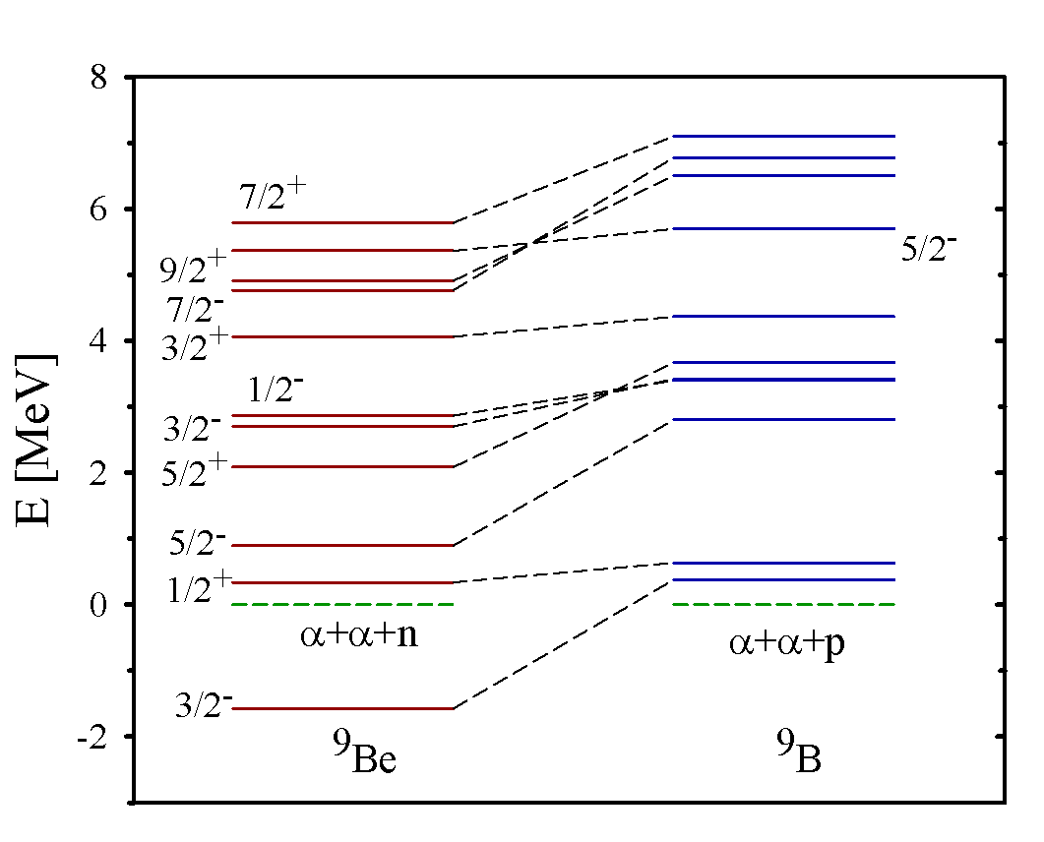

Рисунок 39 – Спектры связанных и резонансных состояний в 9Be и 9B

Чтобы более наглядно увидеть эффекты кулоновского взаимодействия, представим рисунок 40. На этом рисунке и других рисунках, котороые приводяться ниже, дуги (серые кривые) обозначают кулоновский сдвиг *RC* = 1, 2 и 3 МэВ, а набор лучей (серые сплошные линии) обозначает кулоновские углы поворота *θC* каждые 15 градусов. Как видно, самая большая группа резонансных состояний сосредоточена вокруг *RC* = 2 и почти все состояния этой группы, кроме одного, лежат ниже *θC* = 45◦.

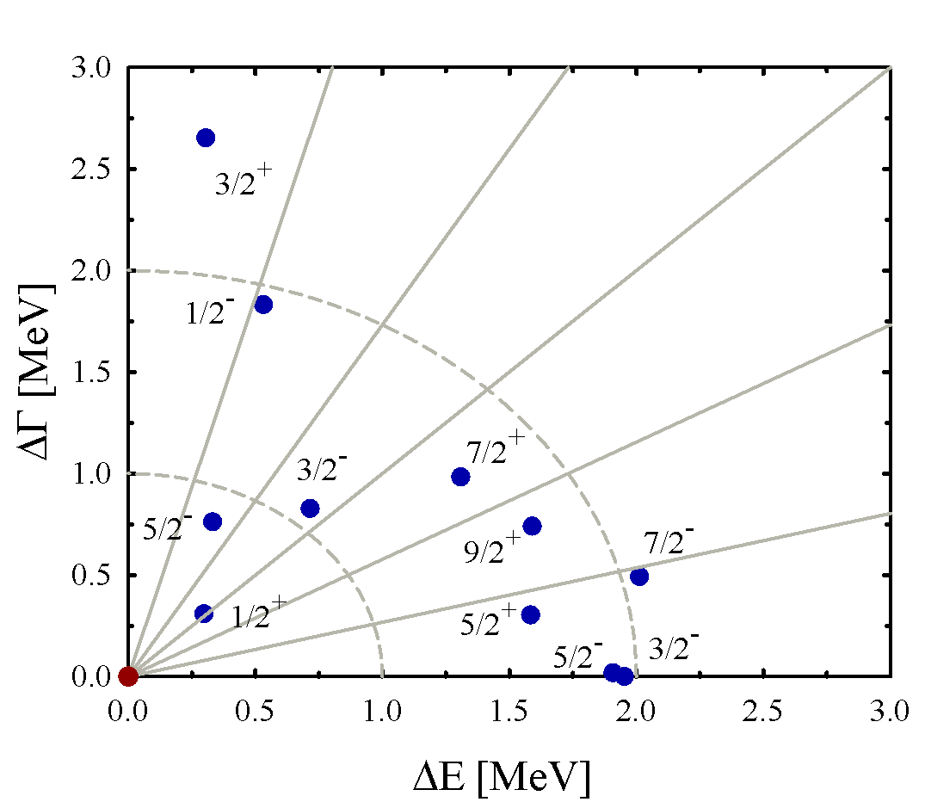

Рисунок 40 – Сдвиг и смещение резонансных состояний в 9B, вызванные кулоновскими взаимодействиями. Аналоги этих резонансных состояний в 9Be положены в начало координат

Таким образом, кулоновское взаимодействие бывает слабым (первая группа с $∆$ E = 0,25 ∼ 0,75 МэВ), умеренным (вторая группа с $∆$ E = 1,25 ∼1,8 МэВ) или сильным (третья группа с $∆$ E > 1,9 МэВ) влияние на параметры резонансных состояний в зеркальных ядрах 9Be и 9B. И эти три группы наблюдаются с точки зрения кулоновского сдвига *RC* и кулоновского угла *θC*. Кроме этого видно, что в этих ядрах реализуется первый сценарий, поскольку кулоновское взаимодействие увеличивает как энергию, так и ширину резонансных состояний в 9B по сравнению с их значениями в 9Be.

* 1. **Метод комплексного масштабирования**

Метод комплексного масштабирования (МКМ) был использован в [179] для определения энергии и ширины резонансных состояний в зеркальных ядрах 9Be и 9B. Параметры резонансных состояний получены с помощью ПМ. Детальное сравнение результатов МКМ с АВБГГ проведено в [165]. Здесь можно представить результаты МКМ на плоскости E−Г, чтобы в явном виде увидеть эффекты кулоновских взаимодействий, обнаруженных в рамках этого метода [180]. Отображаются эти результаты на рисунке 41. Как видно, все резонансные состояния лежат между *RC* = 1,25 и *RC* = 2,0 МэВ, и этот результат согласуется с результатами АВБГГ, показанными на рисунке 40. Однако, в отличие от первой группы результатов в АВБГГ, в МКМ нет резонансных состояний со слабыми эффектами кулоновских взаимодействий (*RC* ≈ 1 МэВ). Углы кулоновского сдвига *θC* в МКМ не превышают 45◦, что меньше значений *θC* в АВБГГ. Различие между результатами МКМ и АВБГГ может быть связано с разными методами определения резонансных состояний и частично с разными нуклон-нуклонными потенциалами, используемыми в каждом подходе.

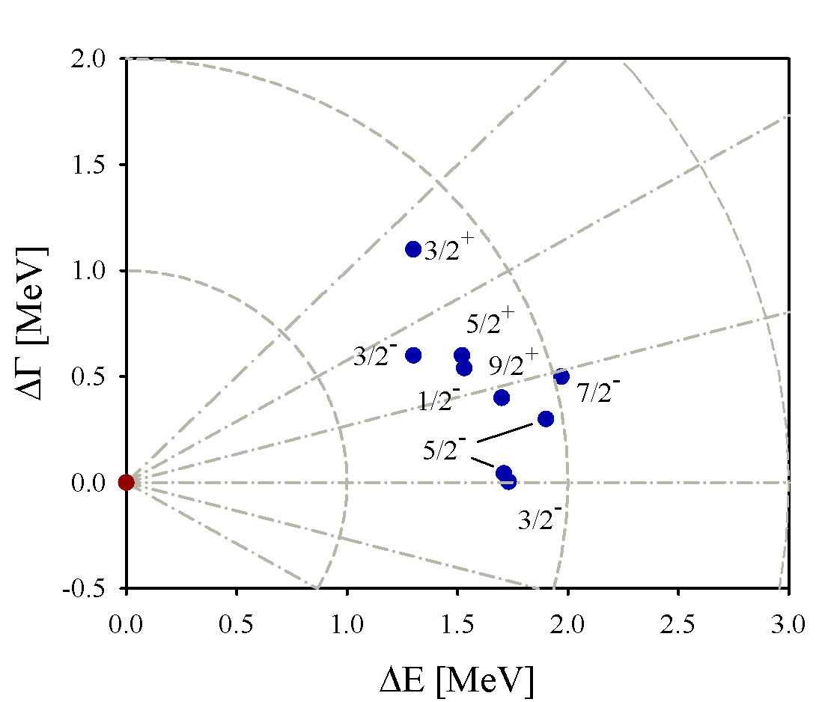

Рисунок 41 – Кулоновский сдвиг резонансных состояний в 9B относительно состояний в 9Be, полученный методом комплексного масштабирования. Данные взяты из [179]

**Ядра 8Li и 8B.** Можно рассмотреть теперь, как кулоновское взаимодействие влияет на спектры связанных и резонансных состояний в зеркальных ядрах 8Li и 8B. Эти ядра исследовались в рамках AMГOБ во второй главе. Трехкластерные конфигурации α + t + n и α + 3He + p проецировались на доминирующие двухкластерные каналы 7Li + n и 7Be + p. Можно ограничиться одноканальным приближением в асимптотической области 8Li и 8B, поскольку связанные состояния существуют только в двухкластерных подсистемах α + t и α + 3He. Таким образом, резонансные состояния в 8Li и 8B, которые показаны в таблице 19 вместе со связанными состояниями, принадлежат двухчастичным континуумам 7Li + n и 7Be + p, соответственно.

Как видно из таблицы 19, кулоновское взаимодействие уменьшило количество связанных состояний в 8B по сравнению с 8Li. Таким образом, эффективное взаимодействие между кластерами снижается за счет кулоновского взаимодействия, что приводит к уменьшению (убыванию) энергии основного состояния 2+ и перемещению возбужденного состояния 1+ в непрерывный спектр (т. е. преобразование связанного состояния 1+ в резонансное состояние).

Таблица 19 – Спектры связанных и резонансных состояний в 8Li и 8B и параметры кулоновского сдвига. Результаты получены с МПХН. Энергия и ширина указаны в МэВ

|  |  |  |  |  |  |  |
| --- | --- | --- | --- | --- | --- | --- |
| $$J^{π}$$ | $${}_{3}^{8}{Li}$$ | | $${}_{5}^{8}B$$ | | Кулоновские сдвиги | |
| Е | Г | Е | Г | $$R_{C}$$ | $$θ_{C}$$ |
| $$2_{1}^{+}$$ | -1.908 | 0.0 | -0.1393 | 0.0 | 1.769 | 0.00 |
| $$1_{1}^{+}$$ | -0.977 | 0.0 | 0.615 | 0.044 | 1.592 | 1.57 |
| $$3_{1}^{+}$$ | 0.610 | 0.165 | 2.560 | 0.572 | 1.992 | 11.79 |
| $$1_{2}^{+}$$ | 0.014 | 0.002 | 1.305 | 0.600 | 1.423 | 24.86 |
| $$1_{3}^{+}$$ | 1.002 | 1.433 | 3.218 | 2.089 | 2.311 | 16.49 |
| $$1_{4}^{+}$$ | 2.129 | 0.913 | 3.916 | 0.272 | 1.898 | -19.71 |
| $$2_{2}^{+}$$ | 1.436 | 0.658 | 3.321 | 1.139 | 1.945 | 14.31 |
| $$2_{3}^{+}$$ | 3.175 | 0.976 | 3.889 | 0.346 | 0.953 | -41.45 |
| $$4_{1}^{+}$$ | 3.190 | 0.002 | 4.226 | 0.775 | 1.293 | 36.74 |
| $$2_{1}^{-}$$ | 3.494 | 0.365 | 3.747 | 0.712 | 0.430 | 53.92 |
| $$1_{1}^{-}$$ | 0.681 | 0.6245 | 1.132 | 1.828 | 1.285 | 69.45 |
| $$3_{1}^{-}$$ | 3.756 | 0.883 | 3.957 | 1.495 | 0.644 | 71.83 |

Более интересным и интригующим является влияние кулоновских сил на энергию и ширину резонансных состояний. Как было показано в [129] влияние кулоновских сил на резонансные состояния даже в двухкластерных системах нетривиально. Здесь имеется дело с трехкластерной системой, спроектированной на набор двухкластерных каналов. На рисунке 42 сравнивается спектр связанных и резонансных состояний в 8Li и 8B, рассчитанный с помощью МПХН. Пунктирные линии соединяют состояния с одинаковым значением полного углового момента *J* и четности *π*. Видно, что кулоновское взаимодействие сдвинуло вверх энергии всех связанных и резонансных состояний. Эффекты кулоновского взаимодействия одинаковы для всех состояний, кроме резонансных состояний 3+ и 2−. Как видно, состояние 2− испытывает наименьшее влияние кулоновского взаимодействия на энергию этого состояния, в то время как наибольшее влияние наблюдается для резонансного состояния 3+. Главный результат данного рассмотрения состоит в том, что кулоновские силы существенно увеличивают ширину резонансных состояний в 8B по сравнению с соответствующими резонансными состояниями в 8Li.

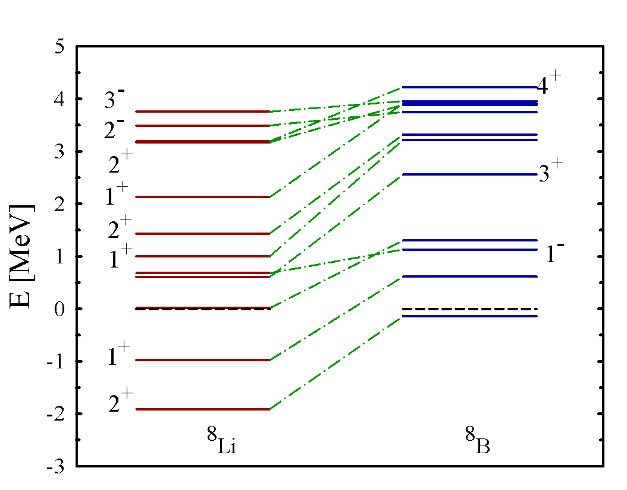

Рисунок 42 – Влияние кулоновских сил на положение резонансных состояний в 8Li и 8B

Более подробная информация об эффектах кулоновского взаимодействия в зеркальных ядрах 8Li и 8B представлена ​​на рисунке 43. В этом случае также можно выделить резонансные состояния с сильными эффектами, и они расположены около *RC* ≈ 2 МэВ, со умеренными эффектами - они близки к *RC* ≈ 2 МэВ, и резонансные состояния с небольшими эффектами, которые имеют *RC* ≈ 0,5 МэВ. Относительное положение резонансных состояний в 8B относительно их аналогов в 8Li показывает, что есть три резонансных состояния ($1_{3}^{+}$, $1_{4}^{+}$ и $2_{3}^{+}$) с отрицательными значениями $∆Г$, таким образом, в этой паре ядер наблюдается второй сценарий. Кулоновское взаимодействие уменьшает ширину двух резонансных состояний в 8B, но увеличивает их энергию. Напомним, что резонансные состояния 8Li и 8B определяются в двухчастичном континууме.

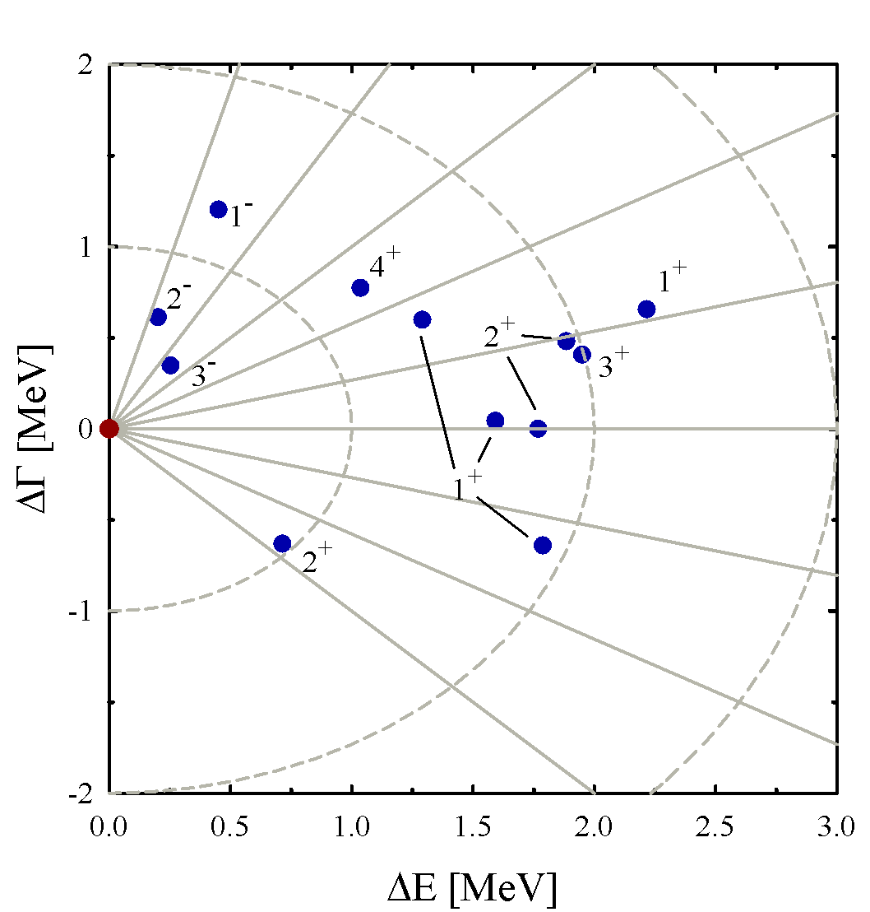

Рисунок 43 – Сдвиг и смещение параметров резонансных состояний в зеркальных ядрах 8Li и 8B, вызванные кулоновским взаимодействием

**3.5 Анализ резонансных волновых функций**

В данном разделе будет изучено как кулоновские силы влияют на волновые функции резонансных состояний в зеркальных ядрах. Эти эффекты учитываются для ядер 9Be и 9B, поскольку они являются общими для всех рассматриваемых ядер. Интересно изучить волновые функции резонансных состояний, когда (i) кулоновские силы увеличивают энергию и ширину резонансного состояния, и (ii) когда они увеличивают энергию, но уменьшают ширину резонансного состояния. Волновая функция многоканальной системы - очень сложный многомерный объект, который трудно анализировать. Таким образом, представляются волновые функции связанных и резонансных состояний трехкластерных систем в сжатом виде через веса *Wsh* осцилляторной оболочки *Nsh* (*Nsh* = 0, 1, 2, ...) в соответствующей волновой функции. Веса предполагают спектральное разложение трехкластерной волновой функции с точки зрения вероятности (для связанных состояний) или вклада (для состояний рассеяния) многочастичных осцилляторных функций, принадлежащих осцилляторной оболочке *Nsh*. Важно напомнить, что осцилляторные функции с малыми значениями *Nsh* описывают компактную конфигурацию трехкластерной системы, в то время как осцилляторные функции с большими значениями *Nsh* воспроизводят дисперсную трехкластерную конфигурацию. Также важно помнить, что волновые функции состояний дискретного и непрерывного спектра должным образом нормированы (уравнения (23) и (24) в [174]). Как и в [161,174], можно будет отображать только внутреннюю часть волновой функции резонансных состояний.

Интересно рассмотреть случай, когда наибольшее влияние на параметры резонансных состояний оказывает кулоновское взаимодействие. Для этого были выбраны резонансные состояния 7/2– и 3/2+ в зеркальных ядрах 9Be и 9B. Сначала рассмотрим резонансные состояния 7/2−. Кулоновское взаимодействие сдвигает резонансное состояние 7/2− на *RC* = 2,072 МэВ и вращается на *θC* = 13,74◦. На рисунке 44 показаны волновые функции 7/2− резонансных состояний. Как видим, волновые функции этих резонансных состояний описывают компактные трехкластерные конфигурации, поскольку основной вклад в эти волновые функции вносят осцилляторные оболочки с малыми значениями *Nsh* (*0 ≤Nsh<10*). Кулоновское взаимодействие уменьшает амплитуду *Wsh* волновой функции 9B примерно в два раза по сравнению с волновой функцией 9Be.

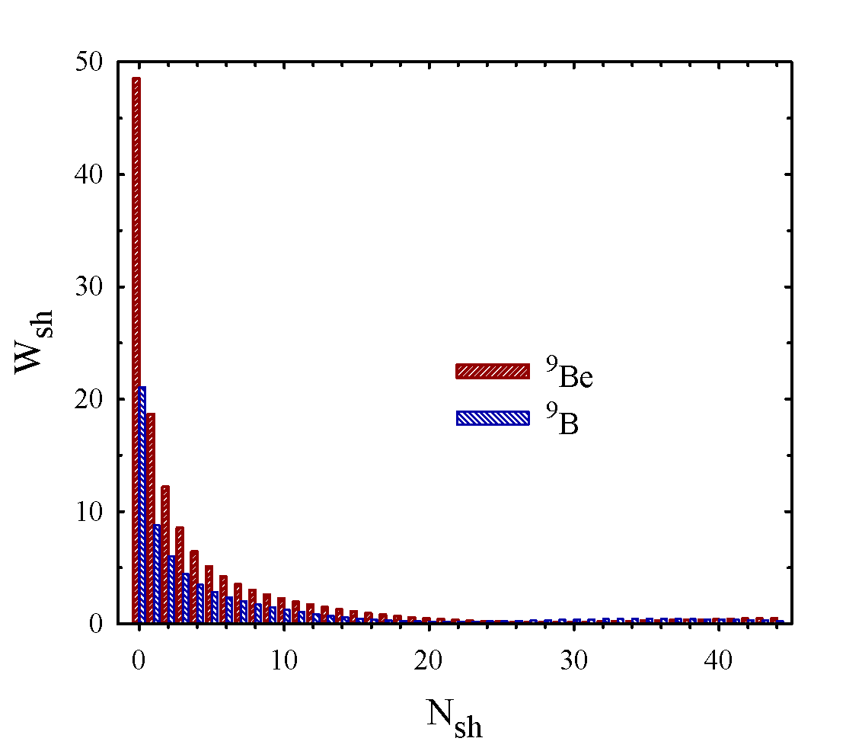

Рисунок 44 – Веса осцилляторных оболочек в волновых функциях резонансных состояний 7/2− в 9Be и 9B

Резонансные состояния 3/2+ в 9Be и 9B связаны наибольшим кулоновским сдвигом *RC* = 2,669 МэВ и наибольшим кулоновским углом поворота *θC* = 83,44°. Веса осцилляторных оболочек, показанные на рисунке 45, демонстрируют, что в этом случае кулоновское взаимодействие резко меняет структуру резонансной волновой функции в 9B. Это сильно снижает веса осцилляторных оболочек с небольшими значениями *Nsh* (*0 ≤Nsh≤ 15*) и существенно подавляет веса в области 15 *<Nsh≤* 24.

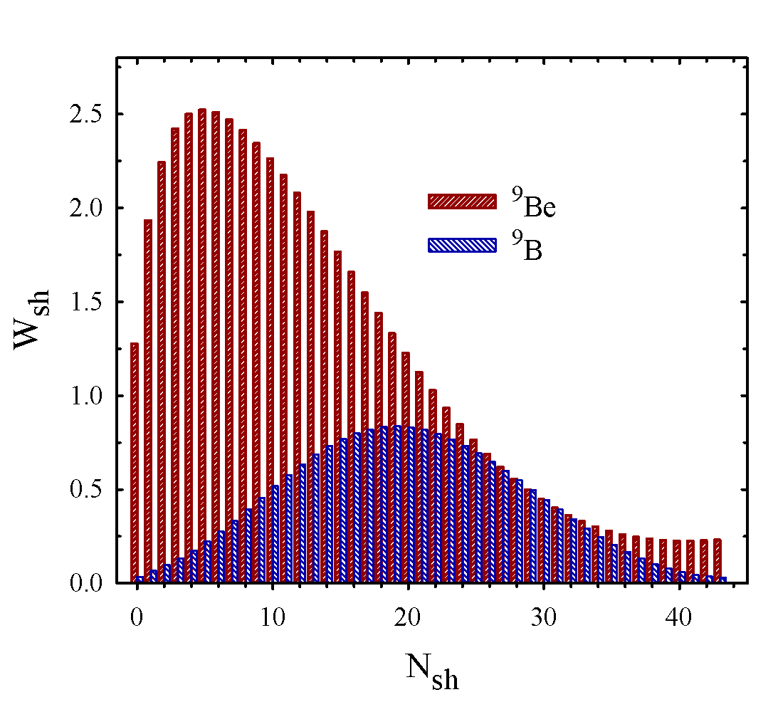

Рисунок 45 – Веса осцилляторных оболочек в волновых функциях резонансных состояний 3/2+ в 9Be и 9B

На рисунках 44, 45 отображается поведение резонансных волновых функций, которые типичны (или аналогичны) для всех других рассмотренных резонансных состояний и ядер.

Рассмотрено влияние кулоновского взаимодействия на энергию и ширину резонансных состояний в зеркальных ядрах 8Li и 8B, 9Be и 9B. Проанализированы резонансные состояния, погруженные в двух- и трехкластерный континуумы этих ядер. Резонансные состояния получены в рамках микроскопических трехкластерных моделей. Для правильного исследования эффектов кулоновского взаимодействия введены два параметра, которые определяют поворот и сдвиг (смещение) относительного положения параметров резонанса по энергии и ширине E−Г плоскости. Было показано, что кулоновский сдвиг для связанных состояний больше, чем для резонансных состояний, поскольку связанные состояния более компактны, чем резонансные состояния. Однако для очень узких резонансных состояний кулоновский сдвиг близок к сдвигу связанных состояний. Это указывает на то, что узкие резонансные состояния можно рассматривать как компактные объекты, как это было продемонстрировано, например, в [161,174]. Такие узкие резонансные состояния в трехкластерном континууме 9Be и 9B являются аналогами состояниий Хойла, как было показано в [174].

Также было обнаружено, что наименьший кулоновский сдвиг наблюдается для широких резонансных состояний. Это, например, резонансные состояния 1/2+ в трехкластерном континууме 9Be и 9B. Как было показано в [161,174], эти резонансные состояния имеют очень дисперсную трехкластерную структуру. Следовательно, для этих пар зеркальных ядер кулоновские сдвиги равны *RC*=0,429 и *RC*=0,492 МэВ соответственно. В двухкластерном континууме зеркальных ядер 8Li и 8B имеется одна пара резонансных состояний, которая также имеет наименьший кулоновский сдвиг *RC*=0,304 МэВ. Эта пара резонансных состояний представляет собой $1_{3}^{+}$ состояния.

Исследованы различные сценарии движения резонансных состояний за счет кулоновских сил. Преобладающий сценарий для трехкластерных систем - это когда и энергия, и ширина *R*-ядра увеличиваются относительно положения соответствующего резонансного состояния в *L*-ядре. Этот сценарий наблюдается для резонансных состояний, находящихся в двух- и трехкластерном континууме. Также наблюдали несколько случаев второго сценария, когда кулоновское взаимодействие увеличивает энергию резонансного состояния, но уменьшает его ширину. Не наблюдались третий и четвертый сценарий, когда кулоновское взаимодействие уменьшает энергию резонансных состояний. Результаты исследования были опубликованы в этой работе [181].

И еще одно замечание. Был предложен метод анализа эффектов конкретного взаимодействия (кулоновского взаимодействия) на резонансные состояния в двух- и трехкластерном континууме. Очевидно, что этот метод может быть применен для изучения влияния других типов сил или различных факторов на энергии и ширину резонансных состояний в многоканальных и/или многокластерных системах.

**ЗАКЛЮЧЕНИЕ**

В данной диссертационной работе были теоретическими методами исследованы структура и взаимодействия легких ядер кластерных систем и получены следующие основные результаты:

* Исследованы связанные и резонансные состояния легких ядер р-оболочки

– 5He, 5Li, 6Li, 7Li, 7Be и 8Ве. Эти ядра рассматривались как двухкластерные системы. Выполнены аналитические расчеты матричных элементов микроскопического гамильтониана на волновых функциях кластерной модели и построены расчетные программы для изучения структуры легких атомных ядер и динамики ядерных процессов, порождаемых взаимодействием двух- и трехкластерных систем. Рассчитаны энергия и ширина резонансных состояний. Проведено сравнение с имеющимися экспериментальными данными и было показано, что двухкластерная модель хорошо описывает резонансную структуру этих ядер.

* В рамках трехкластерной микроскопической модели исследованы

структура связанных и резонансных состояний 8Li и 8B, а также упругое и неупругое рассеяние n + 7Li и p + 7Be. Изучено влияние кластерной поляризации на свойства связанных и резонансных состояний, а также на упругое рассеяние нейтрона на 7Li и протона на 7Be.

* Рассмотрено влияние кулоновского взаимодействия на энергию и ширину

резонансных состояний в зеркальных ядрах 8Li и 8B, 9Be и 9B. Введены два параметра, которые определяют поворот и сдвиг (смещение) относительного положения параметров резонанса по энергии E и ширине Г в плоскости E−Г и которые дают возможность адекватного исследования эффектов кулоновского взаимодействия. Исследованы различные сценарии движения в плоскости E−Г

резонансных состояний в парах зеркальных ядер под воздействием кулоновских сил. Первый сценарий для трехкластерных систем реализуется тогда, когда и энергия, и ширина резонансного состояния в ядре с большим числом протонов увеличиваются относительно положения соответствующего резонансного состояния в ядре с меньшим числом протонов. Этот доминирующий сценарий для резонансных состояний двух- и трехкластерных систем исследованных ядер. А второй сценарий реализуется когда кулоновское взаимодействие увеличивает энергию резонансного состояния, но уменьшает его ширину.

**СПИСОК ИСПОЛЬЗОВАННЫХ ИСТОЧНИКОВ**

1 Aprahamian A., Langanke K. and Wiescher M. Nuclear structure aspects in nuclear astrophysics // Progr. Parti. Nucl. Phys. – 2005. – Vol. 54. – Р. 535-613.

2 von Oertzen W. Freer M. and Kanada-En'yo Y. Nuclear clusters and nuclear molecules // Phys. Rep. – 2006. – Vol. 4327 – P. 43-113.

3 Schatz H. Trends in nuclear astrophysics // J. Phys. G Nucl. Phys. – 2016. – Vol. 43. – P. 064001.

4 Horiuchi H., Ikeda K. and Kato K. Recent Developments in Nuclear Cluster Physics // Prog. Theor. Phys. Suppl. – 2012. – Vol. 192. – P. 1-238.

5 Freer M. Clustering in Light Nuclei; from the Stable to the Exotic // in Lecture Notes in Physics, Berlin Springer Verlag (C. Scheidenberger and M. Pfutzner, eds.). – 2014. – Vol. 879 of Lecture Notes in Physics, Berlin Springer Verlag. – P. 1.

6 Freer M., Horiuchi H., Kanada-En'yo Y., Lee D. and Mei $β$ ner U.-G., Microscopic Clustering in Nuclei // ArXiv e-prints. – 2017.

7 Beck C. Recent Experimental Results on Nuclear Cluster Physics, ArXiv e-prints, Aug. 2016.

8 Beck C. From the stable to the exotic: clustering in light nuclei, ArXiv e-prints, Mar. 2016.

9 Beck C. ed. Clusters in Nuclei, Volume 3, vol. 875 of Lecture Notes in Physics, Berlin Springer Verlag, 2014.

10 Kimura M. and Horiuchi H. Introduction of the deformed base AMD and application to the stable and unstable nuclei, Nucl. Phys. A, vol. 722, pp. 507-+, July 2003.

11 Coc A., Angulo C., Vangioni-Flam E., Descouvemont P. and Adahchour A. Big Bang nucleosynthesis, microwave anisotropy, and the light element abundances, Nucl. Phys. A, vol. 752, pp. 522-531, Apr. 2005.

12 Iocco F., Mangano G., Miele G., Pisanti O. and Serpico P. D. Primordial nucleosynthesis: From precision cosmology to fundamental physics, Phys. Rep., vol. 472, pp. 1-6, Mar. 2009.

13 Descouvemont P., Adahchour A., Angulo C., Coc A. and Vangioni-Flam E. Compilation and R-matrix analysis of Big Bang nuclear reaction rates, Atomic Data and Nuclear Data Tables, vol. 88, pp. 203-236, Sept. 2004.

14 Adelberger E.G., Austin S.M., Bahcall J.N., Balantekin A.B., Bogaert G., Brown L.S., Buchmann L., Cecil F.E., Champagne A. E., de Braeckeleer L., Duba C.A., Elliott S.R., Freedman S.J., Gai M., Goldring G., Gould C.R., Gruzinov A., Haxton W.C., Heeger K.M., Henley E., Johnson C.W., Kamionkowski M., Kavanagh R.W., Koonin S.E., Kubodera K., Langanke K., Motobayashi T., Pandharipande V., Parker P., Robertson R.G., Rolfs C., Sawyer R.F., Shaviv N., Shoppa T.D., Snover K.A., Swanson E., Tribble R.E., Turck-Chieze S. and Wilkerson J.F., Solar fusion cross sections, Rev. Mod. Phys., vol. 70, pp. 1265-1291, Oct. 1998.

15 Adelberger E.G., Garcia A., Robertson R.G.H., Snover K.A., Balantekin A.B., Heeger K., Ramsey-Musolf M.J., Bemmerer D., Junghans A., Bertulani C.A., Chen J.-W., Costantini H., Prati P., Couder M., Uberseder E., Wiescher M., Cyburt R., Davids B., Freedman S.J., Gai M., Gazit D., Gialanella L., Imbriani G., Greife U., Hass M., Haxton W.C., Itahashi T., Kubodera K., Langanke K., Leitner D., Leitner M., Vetter P., Winslow L., Marcucci L.E., Motobayashi T., Mukhamedzhanov A., Tribble R.E., Nollett K.M., Nunes F.M., Park T.-S., Parker P.D., Schiavilla R., Simpson E.C., Spitaleri C., Strieder F., Trautvetter H.-P., Suemmerer K. and Typel S. Solar fusion cross sections. II. The pp chain and CNO cycles, Rev. Mod. Phys., vol. 83, pp. 195-246, Jan. 2011.

16 Balasi K.G., Langanke K. and Martinez-Pinedo G. Neutrino-nucleus reactions and their role for supernova dynamics and nucleosynthesis, Progr. Part. Nucl. Phys., vol. 85, pp. 33-81, Nov. 2015.

17 Bertulani C.A. and Kajino T. Frontiers in nuclear astrophysics, Progr. Part. Nucl. Phys., vol. 89, pp. 56-100, July 2016.

18 Fujiwara Y., Horiuchi H., Ikeda K., Kamimura M., Kato K., Suzuki Y. and Uegaki E. Chapter II. Comprehensive Study of Alpha-Nuclei // Prog. Theor. Phys. Suppl. – 1980. – Vol. 68. – P. 29-192.

19 Wildermuth K. and Tang Y. A unified theory of the nucleus // Braunschweig: Vieweg Verlag. – 1977.

20 Horiuchi H. Chapter III. Kernels of GCM, RGM and OCM and Their Calculation Methods // Prog. Theor. Phys. Suppl. – 1977. – Vol. 62. – P. 90-190.

21 Blatt J.M. and Weisskopf V.F. Theoretical Nuclear Physics // New York, Berlin: Springer-Verlag. – 1979.

22 Shirokov Yu.M. and Yudin N.P. Nuclear Physics // Moscow: 'Mir'. – 1983.

23 Krane K.S. Introductory Nuclear Physics // New York: J. Wiley. – 1987.

24 Horiuchi H., Ikeda K. and Suzuki Y. Chapter III. Molecule-Like Structures in Nuclear System // Prog. Theor. Phys. Suppl.. – 1972. – Vol. 52. – P. 89-172.

25 Horiuchi H. and Ikeda K. Cluster Model of the Nucleus, Cluster Models And Other Topics // Series: International Review of Nuclear Physics, Edited by Y Akaishi, S A Chin and K Ikeda. – 1987. – Vol. 4. – P. 1-258.

26 M. Kimura and H. Horiuchi, 16O+16O molecular nature of the superdeformed band of 32S and the evolution of the molecular structure // Phys. Rev. C. – 2004. – Vol. 69. – P. 051304-+.

27 Wheeler J.A. Molecular Viewpoints in Nuclear Structure // Phys. Rev. – 1937. – Vol. 52. – P. 1083-1106.

28 Wheeler J.A. On the Mathematical Description of Light Nuclei by the Method of Resonating Group Structure // Phys. Rev. – 1937. – Vol. 52. – P. 1107-1122.

29 Hafstad L.R. and Teller E. The Alpha-Particle Model of the Nucleus // Phys. Rev. – 1938. – Vol. 54. – P. 681-692.

30 Baye D. and Heenen P.-H., Microscopic R-Matrix theory in a generator coordinate basis (I). Theory and application to dineutron-dineutron and $α$- $α$ scattering // Nucl. Phys. A. – 1974. – Vol. 233. – P. 304-316.

31 Baye D., Heenen P.-H. and Libert-Heinemann M., Microscopic R-matrix theory in a generator coordinate basis (III). Multi-channel scatterin // Nucl. Phys. A. – 1977. – Vol. 291. – P. 230-240.

32 Fliessbach T. and Walliser H. The structure of the resonating group equation // Nucl. Phys. A. – 1982. – Vol. 377. – P. 84-104.

33 Filippov G.F. and Okhrimenko I.P. Use of an oscillator basis for solving continuum problems // Sov. J. Nucl. Phys. – 1981. – Vol. 32. – P. 480-484.

34 Filippov G.F. On taking into account correct asymptotic behavior in oscillator-basis expansions // Sov. J. Nucl. Phys. – 1981. – Vol. 33. – P. 488-489.

35 Filippov G.F., Vasilevsky V.S., and Chopovsky L.L. Generalized coherent states in nuclear-physics problems // Sov. J. Part. Nucl. – 1984. – Vol. 15. – P. 600-619.

36 Filippov G.F., Vasilevsky V.S. and Chopovsky L.L. Solution of problems in the microscopic theory of the nucleus using the technique of generalized coherent states // Sov. J. Part.Nucl. – 1985. – Vol. 16. – P. 153-177.

37 Lashko Y., Filippov G. and Vasilevsky V. Dynamics of two-cluster systems in phase space // Nucl. Phys. A. – 2015. – Vol. 941. – P. 121-144.

38 Vasilevsky V.S., Arickx F., Broeckhove J. and Kovalenko T.P. A microscopic three cluster model with nuclear polarization applied to the resonances of 7Be and the reaction 6Li(p;3He)4He // Nucl. Phys. A – 2009. – Vol. 824. – no. 1-4. – P. 37-57.

39 Nesterov A.V., Vasilevsky V.S. and Kovalenko T.P. Effect of cluster polarization on the spectrum of the 7Li nucleus and on the reaction 6Li(n;3H)4He // Phys. Atom. Nucl. – 2009. – Vol. 72. – P. 1450-1464.

40 Nesterov A.V., Vasilevsky V.S. and Kovalenko T.P. Microscopic model of the radiative capture reactions with cluster polarizability. Application to 7Be and 7Li // Ukr. J. Phys. – 2011. – Vol. 56. – no. 7. – P. 645-653.

41 Vasilevsky V.S., Nesterov A.V. and Kovalenko T.P. Three-cluster model of radiative capture reactions in seven-nucleon systems. Effects of cluster polarization // Phys. Atom. Nucl. – 2012. – Vol. 75. – no. 7. – P. 818-831.

42 Vasilevsky V.S., Takibayev N.Z. and A.D. Duisenbay, Influence of the cluster polarization on spectrum and reactions in mirror 8Li and 8B nuclei // in The III International Workshop "Nuclear Physics and Astrophysics" April 14-16. Almaty, Kazakhstan: Phys. Sci. Technol. – 2016. –– Vol. 3. – P. 24-29.

43 Lashko Y.A., Filippov G.F. and Vasilevsky V.S. Microscopic three-cluster model of 10Be // Nucl. Phys. A. – 2017. – Vol. 958. – P. 78-100.

44 Kato K., Vasilevsky V.S. and Takibayev N.Z. Nuclear Cluster Dynamics in Nucleo-Synthesis in Neutron Stars // in Neutron Stars. Physics, Properties and Dynamics (Takibayev N.Z.and Boshkayev K., eds.). New-York: Nova Science Publishers, Inc. – 2017. – ch. 6. – P. 173-226,

45 Vasilevsky V.S., Arickx F., Broeckhove J. and Kovalenko T.P. A microscopic three-cluster model with nuclear polarization applied to the resonances of 7Be and the reaction 6Li(p,3He)4He // Nucl. Phys. A. – 2009. – 824, 37.

46 Gamow G. Mass Defect Curve and Nuclear Constitution, Proc. Royal Soc. London Series A, vol. 126, pp. 632-644, Mar. 1930.

47 Alpha-like four-body correlations and molecular aspects in nuclei, Prog. Theor. Phys. Suppl., vol. 52, pp. 1-375, 1972.

48 Baye D. and Salmon Y. Generator-coordinate study of elastic 16O+40Ca scattering, Nucl. Phys. A, vol. 331, pp. 264-268, Nov. 1979.

49 Wada T. Study of 16O+40Ca Potential by the Resonating Group Method, Prog. Theor. Phys., vol. 75, pp. 458-460, Feb. 1986.

50 Baye D. and Salmon Y. Generator-coordinate study of elastic 40Ca+40Ca scattering, Nucl. Phys. A, vol. 323, pp. 521-539, July 1979.

51 Suzuki A.T. and Ikeda K. Microscopic Study on Di-Nucleus States of 16O+40Ca and 40Ca+40Ca. I," Prog. Theor. Phys., vol. 69, pp. 113-127, Jan. 1983.

52 Tilley D.R., Cheves C.M., Godwin J.L., Hale G.M., Hofmann H.M., Kelley J.H., Sheu C.G. and Weller H.R. Energy levels of light nuclei A=5, 6, 7, Nucl. Phys. A, vol. 708, pp. 3-163, Sept. 2002.

53 Tilley D.R., Kelley J.H., Godwin J.L., Millener D.J., Purcell J.E., Sheu C.G. and Weller H.R. Energy levels of light nuclei A=8, 9, 10, Nucl. Phys. A, vol. 745, pp. 155-362, Dec.2004.

54 Elhatisari S., Lee D., Rupak G., Epelbaum E., Krebs H., Lahde T.A., Luu T. and Meiβner U.-G. Ab initio alpha-alpha scattering, Nature, vol. 528, pp. 111-114, Dec. 2015.

55 Ajzenberg-Selove F. Energy levels of light nuclei A = 11-12, Nucl. Phys. A, vol. 506, pp. 1-158, Jan. 1990.

56 Navratil P., Roth R. and Quaglioni S. Ab initio many-body calculations of nucleon scattering on 4He, 7Li, 7Be, 12C, and 16O, Phys. Rev. C, vol. 82, p. 034609, Sept. 2010.

57 Kurokawa C. and Kato K., Three-alpha resonances in 12C, Nucl. Phys. A, vol. 738, pp. 455-458, June 2004.

58 Epelbaum E., Krebs H., Lee D. and Meiβner U.-G. Lattice Effective Field Theory Calculations for A=3, 4, 6, 12 Nuclei," Phys. Rev. Lett., vol. 104, p. 142501, Apr. 2010.

59 Vasilevsky V., Arickx F., Vanroose W. and Broeckhove J. Microscopic cluster description of 12C, Phys. Rev. C, vol. 85, p. 034318, Mar. 2012.

60 Tang Y.C., LeMere M. and. Thompson D.R, Resonating group method for nuclear many body problems, Phys. Rep., vol. 47, pp. 167-223, 1978.

61 Microscopic method for the interactions between complex nuclei," Prog. Theor. Phys. Suppl., vol. 62, pp. 1-294, 1977.

62 Comprehesive study of structure of light nuclei," Prog. Theor. Phys. Suppl., vol. 68, pp. 1-385, 1980.

63 Dubovichenko S.B. and Dzhazairov-Kakhramanov A.V. Potential description of cluster channels of lithium nuclei, Phys. At. Nucl., vol. 56, pp. 195-202, Feb. 1993.

64 Dubovichenko S.B. and Dzhazairov-Kakhramanov A.V. Calculation of Coulomb form factors of lithium nuclei in a cluster model based on potentials with forbidden states, Phys. At. Nucl., vol. 57, pp. 733-740, May 1994.

65 Dubovichenko S.B. and Dzhazairov-Kakhramanov A.V. Electromagnetic effects in light nuclei and the cluster potential model, Physics of Particles and Nuclei, vol. 28, pp. 615-641, Nov. 1997.

66 Dubovichenko S.B. and Dzhazairov-Kakhramanov A.V. Photoprocesses for the 3H4He and 3He4He channels in the cluster potential model, ArXiv Nuclear Theory e-prints, Feb. 1998.

67 Dubovichenko S.B. and Dzhazairov-Kakhramanov A.V. Coulomb form factors of 6Li and 7Li in potentials cluster model, ArXiv Nuclear Theory e-prints, Feb. 1998.

68 Kukulin V.I., Pomerantsev V.N., Cooper S.G. and Dubovichenko S.B. Improved d+4He potentials by inversion: The tensor force and validity of the double folding model, Phys. Rev. C, vol. 57, pp. 2462-2473, May 1998.

69 Dubovichenko S.B. Phase analysis of 4He-4He scattering at energies of 40-50 MeV, Russian Physics Journal, vol. 50, pp. 605-611, June 2007.

70 M. Kimura and H. Horiuchi, \Introduction of the deformed base AMD and application to the stable and unstable nuclei," Nucl. Phys. A, vol. 722, pp. 507-511, July 2003.

71 Feldmeier H. and Neff T. Nuclear Clustering in Fermionic Molecular Dynamics, ArXive-prints, Dec. 2016.

72 Neff T., Feldmeier H. and Roth R. Structure of light nuclei in Fermionic Molecular Dynamics, Nucl. Phys. A, vol. 752, pp. 321-324, Apr. 2005.

73 Forssen C., Caurier E. and Navratil P. Charge radii and electromagnetic moments of Li and Be isotopes from the ab initio no-core shell model, Phys. Rev. C, vol. 79, p. 021303, Feb. 2009.

74 Barrett B.R., Navratil P. and Vary J.P. Ab initio no core shell model, Prog. Part. Nucl. Phys., vol. 69, pp. 131-181, Mar. 2013.

75 Navratil P., Quaglioni S., Hupin G., Romero-Redondo C. and Calci A., Unified ab initio approaches to nuclear structure and reactions, Phys. Scripta, vol. 91, p. 053002, May 2016.

76 Davydov A.S. Quantum Mechanics. Oxford: Pergamon Press, 1965.

77 M. Moshinsky, The Harmonic oscillator in Modern Physics: From Atoms to Quarks. New-York, London, Paris: Gordon Breach, 1969

78 M. Moshinsky and Y. F. Smirnov, The Harmonic oscillator in Modern Physics. Amsterdam: Harwood Academic Publ., 1998.

79 Abramowitz M. and Stegun A. Handbook of Mathematical Functions. New-York: Dover Publications, Inc., 1972.

80 Filippov G.F., Chopovsky L.L. and Vasilevsky V.S. On 7Li resonances in the $α$ + t channel, Sov. J. Nucl. Phys., vol. 37, no. 4, pp. 839-846, 1983.

81 Yamani H.A. and Fishman L. J-matrix method: Extensions to arbitrary angular momentum and to Coulomb scattering, J. Math. Phys., vol. 16, pp. 410-420, 1975.

82 Heller E.J. and Yamani H.A. New L2 approach to quantum scattering: Theory, Phys. Rev., vol. A9, pp. 1201-1208, 1974.

83 Macfarlane M.H. and French J.B. Stripping Reactions and the Structure of Light and Intermediate Nuclei, Rev. Mod. Phys., vol. 32, pp. 567-691, July 1960.

84 Norman K Glendenning, Direct nuclear reactions. Singapore: World Scientific, 1983.

85 Nemets O.F., Neudachin V.G., Rudchik A.T., Smirnov Yu.F. and Tchuvil'sky Yu.M. Nucleon Clusters in Atomic Nuclei and Many-Nucleon Transfer Reactions. (in Russian). Kiev: 'Naukova Dumka', 1988.

86 Kurdyumov I.V., Smirnov Y.F., Shitikova K.V. and Samarai S.K.E. Translationally invariant shell model, Nucl. Phys. A, vol. 145, pp. 593-612, Apr. 1970.

87 Neudachin V.G., Smirnov Yu.F. Nucleon associations in light nuclei (in Russian). Moscow: 'Nauka', 1969.

88 Nechaev Y.I. and Smirnov Y.F. Solution of the scattering problem in the oscillator representation, Sov. J. Nucl. Phys., vol. 35, pp. 808-811, 1982.

89 Broeckhove J., Arickx F., Hellinckx P., Vasilevsky V.S. and Nesterov A.V. The 5H resonance structure studied with a three-cluster J-matrix model, J. Phys. G Nucl. Phys., vol. 34, pp. 1955-1970, Sept. 2007.

90 Newton R.G. Scattering Theory of Waves and Particles. New-York: McGraw-Hill, 1966.

91 Burke P.G. Potential scattering in atomic physics. New York: Plenum Press, 1977.

92 Perelomov A.M. and Zel'dovich Y.B. Quantum Mechanics. Selected Topics. Singapore, New Jersy, London, Hong Kong: World Scientific, 1998.

93 Kukulin V.I., Krasnopol'sky V.M. and Horacek J. Theory of resonances. Principles and applications. Dordrecht, Boston, London: Kluwer Academic Publishers, 1989.

94 Hasegawa A. and Nagata S. Ground state of 6Li, Prog. Theor. Phys., vol. 45, pp. 1786-1807, 1971.

95 Tanabe F., Tohsaki A. and Tamagaki R., $αα$ scattering at intermediate energies, Prog.Theor. Phys., vol. 53, pp. 677-691, 1975.

96 Vasilevsky V.S., Arickx F., Broeckhove J. and Kovalenko T.P. A microscopic threecluster model with nuclear polarization applied to the resonances of 7Be and the reaction 6Li(p;3He)4He, Nucl. Phys. A, vol. 824, pp. 37-57, June 2009.

97 Kajino T., Matsuse T. and Arima A. Electromagnetic properties of 7Li and 7Be in a cluster model, Nucl. Phys. A, vol. 413, pp. 323-352, Jan. 1984.

98 Kajino T., Bertsch G.F. and Kubo K. E1 polarizability of 7Li and astrophysical S factor for 4He(t; )7Li., Phys. Rev. C, vol. 37, pp. 512-519, 1988.

99 Varga K., Suzuki Y., Arai K. and Ogawa Y. Microscopic description of light unstable nuclei with the stochastic variational method, Nucl. Phys. A, vol. 616, pp. 383-393, Feb.1997.

100 Csoto A. and Lovas R.G. Dynamical microscopic three-cluster description of 6Li, Phys. Rev. C, vol. 46, pp. 576-588, Aug. 1992.

101 Arai K., Suzuki Y. and Varga K. Neutron-proton halo structure of the 3.563-MeV 0+ state in 6Li, Phys. Rev. C, vol. 51, pp. 2488-2493, May 1995.

102 Varga K. and Lovas R.G. Signature of cluster substructure: $α$ +d spectroscopic factor of 6Li, Phys. Rev. C, vol. 43, pp. 1201-1210, Mar. 1991.

103 Saito S. Interaction between Clusters and Pauli Principle, Prog. Theor. Phys., vol. 41, no. 3, pp. 705-722, 1969.

104 Saito S. Theory of Resonating Group Method and Generator Coordinate Method, and Orthogonality Condition Model, Prog. Theor. Phys. Suppl., vol. 62, pp. 11-89, 1977.

105 Hazi A.U. and Taylor H.S. Stabilization Method of Calculating Resonance Energies: Model Problem," Phys. Rev. A, vol. 1, pp. 1109-1120, Apr. 1970.

106 Курмангалиева В., Дүйсенбай А., Асқар Н.С., Жарилкасимова С.А.

Кластерлік жуықтауда 7Ве ядросының құрылуымен жүретін термоядролық реакцияларды зерттеу // ҚазҰПУ Хабаршысы, ФМҒ сериясы. – №4(72). – 2020. – Б. 106.

107 Arndt R.A., Roper L.D. and Shotwell R.L. Analyses of Elastic Proton-Alpha Scattering, Phys. Rev. C, vol. 3, pp. 2100-2113, June 1971.

108 Arndt R.A., Long D.D. and Roper L.D., Nucleon-alpha elastic scattering analyses (I). Low-energy n- $α$ and p- $α$ analyses, Nucl. Phys. A, vol. 209, pp. 429-446, July 1973.

109 Schwandt P., Clegg T.B. and Haeberli W. Polarization measurements and phase shifts for p- 4He scattering between 3 and 18 MeV, Nucl. Phys. A, vol. 163, pp. 432-448, Mar.1971.

110 Tirira J. and Bodart F. Alpha-proton elastic scattering analyses up to 4 MeV, Nuclear Instruments and Methods in Physics Research B, vol. 74, pp. 496-502, June 1993.

111 Darriulat P., Igo G., Pugh H.G. and Holmgren H.D. Elastic Scattering of Alpha Particles by Helium Between 53 and 120 MeV, Phys. Rev., vol. 137, pp. 315-325, Jan. 1965.

112 Bacher A.D., Resmini F.G., Conzett H.E., de Swiniarski R., Meiner H., and Ernst J. Observation of High-Lying Levels in 8Be from $α$- $α$ Elastic Scattering, Phys. Rev. Lett., vol. 29, pp. 1331-1333, Nov. 1972.

113 Thompson D.R., LeMere M. and Tang Y.C. Systematic investigation of scattering problems with the resonating-group method, Nucl. Phys., vol. A286, no. 1, pp. 53-66, 1977.

114 Volkov A.B. Equilibrum deformation calculation of the ground state energies of 1p shell nuclei, Nucl. Phys., vol. 74, pp. 33-58, 1965.

115 Reichstein I. and Tang Y.C. Study of N + $α$ system with the resonating

group method, Nucl. Phys. A, vol. 158, pp. 529-545, Dec. 1970.

116 Kaneko T., Shirata M., Kanada H. and Tang Y.C, Neutron and proton form factors of 7Li and 7Be, Phys. Lett. B, vol. 192, pp. 259-262, July 1987.

117 Kanada H., Liu Q.K.K. and Tang Y.C. Charge form factor of 7Li with resonating-group wave function, Phys. Rev. C, vol. 22, pp. 813-822, Aug. 1980.

118 Suelzle L.R., Yearian M.R. and Crannell H. Elastic Electron Scattering

from Li6 and Li7, Phys. Rev., vol. 162, pp. 992-1004, Oct. 1967.

119 Vasilevsky, V. S. and Kato, K. and Kurmangaliyeva, V. and Duisenbay, A.D. and Kalzhigitov, N. and Takibayev, N. Investigation of discrete and continuous spectrum states in two-cluster system.//Sapporo, Japan: Hokkaido University, 2017.

120 Duisenbay A.D., Takibayev N.ZH., Vasilevsky V.S., Kurmangaliyeva V.O.,

Akzhigitova E.M. Form factors and density distributions of protons and neutrons in 7Li and 7Be // News of the National Academy of Sciences of the Republic of Kazakhstan, series phys.-math. – 2019. – Р. 71-77.

121 Дүйсенбай А.Д. Исследование форм факторов протонов и нейтроновв ядрах 7Li и 7Be // Конференция "6 Международные фарабиевские чтения", уровень Международный, КАЗАХСТАН, 08.04.2019-11.04.2019

122 Duisenbay A.D. Application of the resonating group method for studying the structure and reactions in 7Li and 7Be // The 6th International Workshop «Nuclear Physics, Nuclear Astrophysics and Cosmic Rays», Almaty, Kazakhstan, 16-18 April 2019, Al-Farabi Kazakh National University. Сборник тезисов опубликован университетом КазНУ им. Аль-Фараби, Cтр. 47.

123 Vasilevsky V.S., Takibayev N., Duisenbay A.D. Microscopic Description of 8Li and 8Be nuclei within a three-cluster model. // Ukr. J. Phys. 2017. Vol. 62, No. 6. – P.461-472.

124 Faddeev L.D., Merkuriev S.P. Quantum Scattering Theory for Several

Particle Systems (Kluwer, 1993).

125 Obuti M.M., Kobayashi T., Hirata D., Ogawa Y., Ozawa A., Sugimoto K.,

Tanihata I., Olson D., Christie W., Wieman H. Interaction cross section and interaction radius of the 8B nucleus. Nucl. Phys. A 609, 74 (1996).

126 Cs $\acute{о}$ t $\acute{о}$ A. Proton skin of 8B in a microscopic model. Phys. Lett. B 315, 24 (1993).

127 Baye D., Descouvemont P., Timofeyuk N.K. Matter densities of 8B and 8Li in a microscopic cluster model and the proton-halo problem of 8B. Nucl. Phys. A 577, 624 (1994).

128 Csótó A. Low-lying continuum structures in 8B and 8Li in a microscopic model, Phys. Rev. C 61(2) (2000) 024311, https://doi .org /10 .1103 /PhysRevC .61 .024311, arXiv :nucl-th /9908081.

129 Takibayev N. Nature of Coulomb shifts of nuclear scattering resonances, Phys. At. Nucl. 68 (2005) 1147–1152, https://doi .org /10 .1134 /1 .1992569.

130 Mitchell J.P., Rogachev G.V., Johnson E.D., Baby L.T., Kemper K.W., Moro A.M., Peplowski P., Volya A.S., Wiedenhover I. Structure of 8B from elastic and inelastic 7Be+p scattering. Phys. Rev. C 87, 054617 (2013).

131 Mitchell J.P., Rogachev G.V., Johnson E.D., Baby L.T., Kemper K.W., Moro A.M., Peplowski P.N., Volya A. Wiedenhover I. Low-lying states in 8B. Phys. Rev. C 82, 011601 (2010).

132 Descouvemont P., Baye D. Microscopic study of the 7Li(n, γ)8Li and 7Be(p, γ)8B reactions in a multiconfiguration three-cluster model, Nucl. Phys. A 567 (1994) 341–353, https://doi .org /10 .1016 /0375 -9474(94 )90153 -8.

133 Varga K., Suzuki Y., Tanihata I. Microscopic multicluster description of the 7Li-7Be, 8Li-8B and 9Li-9C mirror nuclei, Nucl. Phys. A 588 (1995) 157–160, https://doi .org /10 .1016 /0375 -9474(95 )00116 -I.

134 Stöwe H., Zahn W. Microscopic calculations for the 8Li system, Nucl. Phys. A 289 (1977) 317–328, <https://doi.org/10.1016/0375-9474(77)90035-5>

135 Wildermuth K., Tang Y.C. Study of nuclear structure from Coulomb energy differences of mirror levels, Phys. Rev. Lett. 6 (1961) 17–19, <https://doi.org/10.1103/PhysRevLett.6.17>

136 Okamoto K. Cluster structure and the Coulomb energy difference of mirror nuclei, Phys. Lett. 19(1966) 676–679, https://doi.org/10.1016/0031-9163(66)90439-2.

137 Fairbairn W.M. The Coulomb energies of the lower excited levels in the light mirror nuclei, Nucl. Phys. A 45 (1963) 437–442, https://doi .org /10 .1016 /0029 -5582(63 )90818 -6.

138 Humblet J., Lebon G. Perturbation of resonance states and energy shift in mirror nuclei, Nucl. Phys. A 96 (1967) 593–604, https://doi .org /10 .1016 /0375 -9474(67 )90607 -0.

139 Everling F. Systematics of Coulomb-energy differences of excited mirror nuclei, Nucl. Phys. A 144 (1970) 539–544, https://doi .org /10 .1016 /0375 -9474(70 )90343 -X.

140 Van Giai N., Vautherin D., Veneroni M., Brink D.M. Coulomb energy differences in mirror nuclei in the Hartree-Fock approximation, Phys. Lett. B 35 (1971) 135–139, https://doi .org /10 .1016 /0370 -2693(71 )90238 -3.

141 Barroso A. Core polarization and the Coulomb energy difference of mirror nuclei, Nucl. Phys. A 281 (1977) 267–276, https://doi .org /10 .1016 /0375 -9474(77 )90025 -2.

142 Aoyama S., Kato K., Ikeda K. Resonant structures in the mirror nuclei 10N and 10Li, Phys. Lett. B 414 (1997) 13–17, https://doi .org /10 .1016 /S0370 -2693(97 )01158 -1.

143 Aoyama S., Kato K., Ikeda K. The mechanism of the anomalous energy shift between s-states in mirror nuclei with a halo structure, Prog. Theor. Phys. 99 (1998) 623–634, https://doi .org /10 .1143 /PTP.99 .623.

144 Agrawal B.K., Sil T., Samaddar S.K., De J.N., Shlomo S. Coulomb energy differences in mirror nuclei revisited, Phys. Rev. C 64(2) (2001) 024305, https://doi .org/10.1103/PhysRevC.64 .024305.

145 Bentley M.A., Williams S.J., Joss D.T., O’Leary C.D., Bruce A.M., Cameron J.A., Carpenter M.P., Fallon P., Frankland L., Gelletly W., Lister C.J., Martínez-Pinedo G., Poves A., Regan P.H., Reiter P., Rubio B., Sanchez-Solano J., Seweryniak D., Svensson C.E., Vincent S.M., Warner D.D. Mirror symmetry and Coulomb effects in light N≈Z nuclei, Czechoslov. J. Phys. Suppl. 52 (2002) C597–C606, https://doi .org /10.1007 /s10582 -002 -0152 -7.

146 Öner F., Mamedov B.A. Evaluation of Coulomb energy difference for light mirror nuclei using Slater-type orbitals, Commun. Theor. Phys. 37 (2002) 327, https://doi .org /10 .1088 /0253 -6102 /37 /3 /327.

147 Garrido E., Fedorov D.V., Jensen A.S. Three-body Thomas-Ehrman shifts of analog states of 17Ne and 17N, Phys. Rev. C 69(2) (2004) 024002, https://doi .org /10 .1103 /PhysRevC .69 .024002.

148 Lenzi S.M. Coulomb energy differences in mirror nuclei, EPJ Conf. 49 (2006) 85–90, https://doi .org /10 .1088 /1742 -6596 /49 /1 /019.

149 He J.J., Murphy A.S.J. Application of the Thomas-Ehrman level displacement formalism in mirror analogue states, Eur. Phys. J. A 34 (2007) 315–318, https://doi.org/10.1140/epja/i2007-10508-1.

150 Myo T., Kato K. Mirror symmetry breaking in He isotopes and their mirror nuclei, Prog. Theor. Exp. Phys. 2014(8) (2014) 083D01, https://doi .org /10 .1093 /ptep /ptu112, arXiv:1408.0459.

151 Grigorenko L.V., Golubkova T.A., Zhukov M.V. Thomas-Ehrman effect in a three-body model: the 16Ne case, Phys. Rev. C 91(2) (2015) 024325, https://doi .org /10 .1103 /PhysRevC .91 .024325, arXiv :1411 .1846.

152 Ito M. Cluster Thomas-Ehrman shift in 10Be-10C, EPJ Conf. 117 (2016) 06014, https://doi .org /10 .1051 /epjconf /201611706014.

153 Nakao M., Umehara H., Sonoda S., Ebata S., Ito M. Cluster structure and Coulomb shift in two-center mirror systems, EPJ Conf. 163 (2017) 00040, https://doi .org /10 .1051 /epjconf /201716300040.

154 Nakao M., Umehara H., Ebata S., Ito M. Cluster Thomas-Ehrman effect in mirror nuclei, Phys. Rev. C 98(5) (2018) 054318, https://doi .org /10 .1103 /PhysRevC .98 .054318.

155 Baba T., Kimura M. Coulomb shift in the mirror pair of 14C and 14O as a signature of the linear-chain structure, Phys. Rev. C 99 (2019) 021303, https://doi .org /10 .1103 /PhysRevC .99 .021303.

156 Webb T.B., Wang S.M., Brown K.W., Charity R.J., Elson J.M., Barney J., Cerizza G., Chajecki Z., Estee J., Hoff D.E.M., Kuvin S.A., Lynch W.G., Manfredi J., McNeel D., Morfouace P., Nazarewicz W., Pruitt C.D., Santamaria C., Smith J., Sobotka L.G., Sweany S., Tsang C.Y., Tsang M.B., Wuosmaa A.H., Zhang Y., Zhu K. First observationof unbound 11O, the mirror of the halo nucleus 11Li, Phys. Rev. Lett. 122(12) (2019) 122501, https://doi .org /10 .1103 /PhysRevLett .122 .122501, arXiv :1812 .08880.

157 Wang S.M., Nazarewicz W., Charity R.J., Sobotka L.G. Structure and decay of the extremely proton-rich nuclei 11,12O, Phys. Rev. C 99(5) (2019) 054302, https://doi .org /10 .1103 /PhysRevC .99 .054302, arXiv :1903 .00038.

158 Wang S.M., Michel N., Nazarewicz W., Xu F.R. Structure and decays of nuclear three-body systems: the Gamow coupled-channel method in Jacobi coordinates, Phys. Rev. C 96(4) (2017) 044307, https://doi .org /10 .1103 /PhysRevC .96 .044307, arXiv :1707 .08954.

159 Thomas R.G. An analysis of the energy levels of the mirror nuclei, C13 and N13, Phys. Rev. 88 (1952) 1109–1125, https://doi .org /10 .1103 /PhysRev.88 .1109.

160 Ehrman J.B. On the displacement of corresponding energy levels of C13and N13, Phys. Rev. 81 (1951) 412–416, https://doi .org /10 .1103 /PhysRev.81.412.

161 Vasilevsky V.S., Kato K., Takibayev N. Formation and decay of resonance states in 9Be and 9B nuclei: micro-scopic three-cluster model investigations, Phys. Rev. C 96(3) (2017) 034322, https://doi .org /10 .1103 /PhysRevC .96 .034322, arXiv :1706 .05514.

162 Duisenbay A.D., Kalzhigitov N., Kat¯o2 K., Kurmangaliyeva V. O., Takibayev N., Vasilevsky V.S. Effects of the Coulomb interaction on parameters of resonance states in mirror three-cluster nuclei // The 6th International Workshop «Nuclear Physics, Nuclear Astrophysics and Cosmic Rays», Almaty, Kazakhstan, 16-18 April 2019, Al-Farabi Kazakh National University, Сборник тезисов опубликован университетом КазНУ им. Аль-Фараби, Cтр. 18-19.

163 Vasilevsky V.S., Duisenbay A.D., Kalzhigitov N., Kat¯o K., Kurmangaliyeva V. O., N. Takibayev Effects of the Coulomb interaction on parameters of resonance states in mirror three-cluster nuclei // The Bogolyubov Kyiv Conference, “Problems of Theoretical and Mathematical Physics”, Bogolyubov Institute for Theoretical Physics, September 24-26, 2019, Kyiv, Ukraine. Тезисы опубликованы Институтом Теоретической Физики, Cтр. 55.

164 Duisenbay A.D., Akzhigitova E.M., Kalzhigitov N.Investigation of effects of the coulomb interaction on bound and resonance states in mirror nuclei within microscopic three-cluster models // Конференция"Международная научная конференция студентов и молодых ученых, «ФАРАБИ ӘЛЕМІ» 2020", уровень Международный, КАЗАХСТАН, Казахский национальный университет имени аль-Фараби, 06.04.2020-09.05.2020

165 Nesterov A.V., Vasilevsky V.S., Kovalenko T.P. Nature of resonance states in the 9Be and 9B mirror nuclei, Phys. At. Nucl. 77(5) (2014) 555–568, https://doi .org /10 .1134 /S1063778814050081.

166 Vasilevsky V., Nesterov A.V., Arickx F., Broeckhove J. Algebraic model for scattering in three-s-cluster systems. I. Theoretical background, Phys. Rev. C 63(3) (2001) 034606, https://doi.org/10.1103/PhysRevC.63.034606,arXiv:nucl-th /0005045.

167 Zernike F., Brinkman H.C. Hypersphärische Funktionen und die in sphärische Bereichen orthogonalen Polynome, Proc. K. Ned. Acad. Wet. 38 (1935) 161–170.

168 Zhukov M.V., Danilin B.V., Fedorov D.V., Bang J.M., Thompson I.J., Vaagen J.S. Bound state properties of Bor-romean halo nuclei: 6He and 11Li, Phys. Rep. 231 (1993) 151–199, https://doi .org /10 .1016 /0370 -1573(93 )90141 -Y.

169 Viviani M., Kievsky A., Rosati S. The Kohn variational principle for elastic proton-deuteron scattering above deuteron breakup threshold, Few-Body Syst. 30 (2001) 39–63, https://doi .org /10 .1007 /s006010170017.

170 Chen C.R., Friar J.L., Payne G.L. Low-energy proton-deuteron scattering in configuration space, Few-Body Syst. 31 (2001) 13–23, https://doi .org /10 .1007 /s006010170002, arXiv:nucl -th /0104063.

171 Vasilevsky V., Nesterov A.V., Arickx F., Broeckhove J. Algebraic model for scattering in three-s-cluster systems. II. Resonances in the three-cluster continuum of 6He and 6Be, Phys. Rev. C 63(3) (2001) 034607, https://doi .org /10 .1103 /PhysRevC .63 .034607, arXiv :nucl -th /0005047.

172 Nesterov A.V., Arickx F., Broeckhove J., Vasilevsky V.S. Three-cluster description of properties of light neutron-and proton-rich nuclei in the framework of the algebraic version of the resonating group method, Phys. Part. Nucl. 41(5) (2010) 716–765, https://doi .org /10 .1134 /S1063779610050047.

173 Korennov S., Descouvemont P. A microscopic three-cluster model in the hyperspherical formalism, Nucl. Phys. A 740 (2004) 249–267, https://doi .org /10 .1016 /j .nuclphysa .2004 .05 .013.

174 Vasilevsky V.S., Kato K., Takibayev N. Systematic investigation of the Hoyle-analog states in light nuclei, Phys. Rev. C 98(2) (2018) 024325, https://doi .org /10 .1103 /PhysRevC .98 .024325.

175 Vasilevsky V.S., Lashko Y.A., Filippov G.F. Two-and three-cluster decays of light nuclei within a hyperspherical harmonics approach, Phys. Rev. C 97 (2018) 064605, https://doi .org /10 .1103 /PhysRevC .97 .064605.

176 Neff T., Feldmeier H. Cluster and shell structures in the fermionic molecular dynamics approach, Int. J. Mod. Phys. E 17 (2008) 2005–2013, https://doi .org /10 .1142 /S0218301308010994.

177 Neff T., Feldmeier H. Microscopic description of few-body systems in the fermionic molecular dynamics approach, Few-Body Syst. 45 (2009) 145–147, https://doi .org /10 .1007 /s00601 -009 -0030 -y.

178 Suzuki Y., Arai K., Ogawa Y., Varga K. Occupation probability of harmonic-oscillator quanta for microscopic cluster-model wave functions, Phys. Rev. C 54 (1996) 2073–2076, https://doi .org /10 .1103 /PhysRevC .54 .2073, arXiv :nucl -th /9604020.

179 Arai K., Ogawa Y., Suzuki Y., Varga K. Structure of the mirror nuclei 9Be and 9B in a microscopic cluster model, Phys. Rev. C 54 (1996) 132–146, https://doi .org /10 .1103 /PhysRevC .54 .132, arXiv :nucl -th /9604009.

180 Дүйсенбай А., Василевский В.С., Курмангалиева В., Калжигитов Н.,

Ақжігітова Э. Үшкластерлік микроскопиялық үлгідегі 9Ве мен 9В айналық ядролардың құрылымы // ҚР ҰҒА баяндамалары – №4(344) – 2022.

181 Duisenbay A.D.,Kalzhigitov N., Katō K., Kurmangaliyeva V.O., Takibayev

N., Vasilevsky V.S. Effects of the Coulomb interaction on parameters of resonance states in mirror three cluster nuclei // Nuclear Physics A – 121692. – V.996. – 2020.

182 Brink D. and Boeker E. Effective interaction for Hartree-Fock calculations, Nucl. Phys., vol. A91, pp. 1-27, 1967.

183 Bohr A. and Mottelson B.R. Nuclear Structure. Volume I. Single-particle motion. Singapore: World Scientific, 1998.

**ПРИЛОЖЕНИЕ А**

**Описание программы**

Программа 2cl_SpectrPhases.exe предназначена для расчета гамильтониана двухкластерной системы, спектра и волновых функций связанных и псевдосвязанных состояний, а также фазовых сдвигов рассеяния.

Расчеты производятся следующим образом:

1. Программа рассчитывает матрицу оператора кинетической энергии между осцилляторными функциями, затем матрицу оператора потенциальной энергии, которая состоит из центрального и спин-орбитального нуклон-нуклонного взаимодействий, а также с кулоновским взаимодействием. Спин-орбитальное взаимодействие не участвует в процессе, если полный орбитальный угловой момент *L* или полный спин ядра *S* равны нулю.

2. Сумма матрицы кинетической и потенциальной энергии составляет матрицу гамильтониана.

3. Затем вычисляются собственные значения и собственные функции гамильтониана. Собственные значения с отрицательной энергией гамильтониана определяют энергию связанных состояний или связанного состояния, если такое состояние существует. Соответствующие собственные функции определяют волновые функции связанных состояний ядра в осцилляторном представлении. Положительные собственные значения и соответствующие собственные векторы представляют состояния непрерывного спектра данного ядра.

4. После этого программа строит волновые функции взаимного движения кластеров в координатном и импульсном пространствах.

5. На следующем этапе программа рассчитывает среднеквадратичные протонные, нейтронные и массовые радиусы *rms*, а также квадрупольные моменты. Квадрупольные моменты вычислены для состояния ядра с полным угловым моментом J1.

6. На последнем этапе программа рассчитывает фазовый сдвиг упругого кластер-кластерного рассеяния. С помощью простой процедуры энергия и ширина резонансного состояния определяются по фазовому сдвигу рассеяния при условии, что резонанс в данном ядре и с этим полным угловым моментом существует.

Для проведения расчетов необходимо установить следующие входные параметры в конфигурационном файле "2cl_calc_spec.cfg":

1. *lm* - орбитальный угловой момент;

2. *tot_spin* - полный спин системы (возможные значения этого параметра приведены в таблице А1);

3. *tot_mom* - полный момент количества движения системы;

4. *n_ob_funs* - количество основных функций;

5. *r_0* - осцилляторный радиус;

6. *select_r0*. Если выбрать *select_r0 =* '*Opt*'*,* то программа находит оптимальное значение *r0*, которое минимизирует энергию двухкластерного порога, и рассчитывает с ним. Если выбрать *select_r0 =* '*Fix*'*,* то расчет будет производиться со значением осцилляторного радиуса *r0*, которое было введено в предыдущей строке.

7. *npot* - Номер потенциала.

8. Параметр Майораны *majoran*. Можно установить *majoran = 0* и использовать исходное значение параметра для всех нуклон-нуклонных потенциалов, кроме потенциала Миннесоты. Для потенциала Миннесоты можно использовать значение *majoran = 1*, которое чаще всего используется значением параметра. Параметр Майораны часто выбирают таким образом, чтобы воспроизвести экспериментальное значение энергии основного состояния составного ядра.

9. *Coulomb_Y N* указывает: необходимо (*Coulomb_Y N =* '*Y*') или нет необходимости (*Coulomb_Y N =* ' $N$') учитывать Кулон. Этот параметр позволяет в явном виде исследовать роль кулоновского взаимодействия на состояниях дискретного и непрерывного спектра.

10. *ls-factor* – множитель, изменяющий интенсивность спин-орбитальных сил. Этот параметр также используется как регулируемый параметр. С его помощью, например, можно воспроизвести экспериментальную разницу между энергиями основного 3/2- и первого возбужденного 1/2- состояний в ядрах 7Li и 7Be.

11. *nucleus* – это имя ядра. Возможные значения ядра: ’5He’, ’5Li’, ’6Li’, ’7Li’, ’7Be’, ’8Be’ (см. также Таблицу А1).

12. *na* - количество нуклонов в ядре (см. Таблицу А1).

Таблица А1 – Основные входные параметры

|  |  |  |  |  |  |  |
| --- | --- | --- | --- | --- | --- | --- |
| ядро | 5He | 5Li | 6Li | 7Li | 7Be | 8Be |
| *na* | 5 | 5 | 6 | 7 | 7 | 8 |
| *tot_spin* | 0.5 | 0.5 | 1.0 | 0.5 | 0.5 | 0.0 |
| Clu_name_1 | 4He | 4He | 4He | 4He | 4He | 4He |
| Clu_name_2 | n | p | d | 3H | 3He | 4He |

13. *Clu_name_1* – это имя первого кластера (’4He’) (см. также Таблицу А1).

14. *Clu_name_2* – имя второго кластера. (*Clu_name_2* = ’n’, ’p’, ’d’, ’3H’, ’3He’, ’4He’.) Для имени кластера должно быть три записи.) (См. также Таблицу А1).

15. *E _ini, E_fin, E_step* - параметры, определяющие энергетический интервал, в котором будет вычисляться фазовый сдвиг рассеяния: начальная энергия *E _ini*, конечная энергия *E_fin* и энергия шага *E_step*.

В таблице А2 представлен список нуклон-нуклонных потенциалов, которые можно использовать для расчетов двухкластерных систем.

Таблица А2 – Список нуклон-нуклонных потенциалов

|  |  |  |
| --- | --- | --- |
| npot | название потенциала | источник |
| 1 | модифицированный Хасегава-Нагата | [94,95] |
| 2 | Волков N1 | [114] |
| 3 | Волков N2 | [114] |
| 4 | Brink-Boeker N1 | [182] |
| 5 | Brink-Boeker N2 | [182] |
| 6 | Миннесота | [113] |

Выбирается единственный свободный параметр модели – осцилляторная длина *b*. Осцилляторная длина выбирается для минимизации энерги двухкластерного порога. Такой выбор обеспечивает оптимальное описание внутренней структуры альфа-частицы в ядрах 5He, 5Li и 8Be. Для ядер 6Li, 7Li и 7Be оптимальное значение осцилляторной длины *b* позволяет описать в среднем внутреннюю структуру кластерных пар: и d, и t, и 3He соответственно.

Для описания нуклон-ядерного взаимодействия используется модифицированный потенциал Хасегавы-Нагаты (МПХН), для этого в программе *npot* устанавливается равным *npot =1*. В качестве одночастичной волновой функции можно брать волновую функцию Гаусса в виде: *f(x) =* exp*(-x2)*. Это волновая функция основного состояния квантового гармонического осциллятора и, следовательно, подходит для любой системы около минимума потенциала. Кроме того, гауссовский вид волновых функций и НН-потенциал позволяет проводить все интегрирования в аналитической форме, что значительно упрощает вычисления. Используемые нами гауссианы являются действительными, что также уменьшает количество членов, которые необходимо вычислить, поскольку элементы прямолинейной и обратной матрицы почти всегда одинаковы.

Модифицированный потенциал Хасегавы-Нагаты для парного нуклон-нуклонного взаимодействия хорошо воспроизводит притяжение на больших расстояниях и отталкивание на малых расстояниях. Координатная зависимость этого потенциала принимает форму суперпозиции гауссиана. Он используется во многих случаях, в частности, для описания рассеяния легких ядер в широком диапазоне энергий. Это можно увидеть на Рисунке А.1, где отображается самые сильные, ровные компоненты МПХН.

Оператор обмена Майораны производит обмен пространственными координатами между двумя нуклонами. Оператор обмена Бартлетта описывает силы Вигнера, которые производят обмен спиновыми переменными между двумя нуклонами. Оператор обмена Гейзенберга - это оператор сил НН, которые производят одновременный обмен спином, изоспином и пространственными координатами. Подробнее о статических нуклон-нуклонных потенциалах см. в лит. [183].

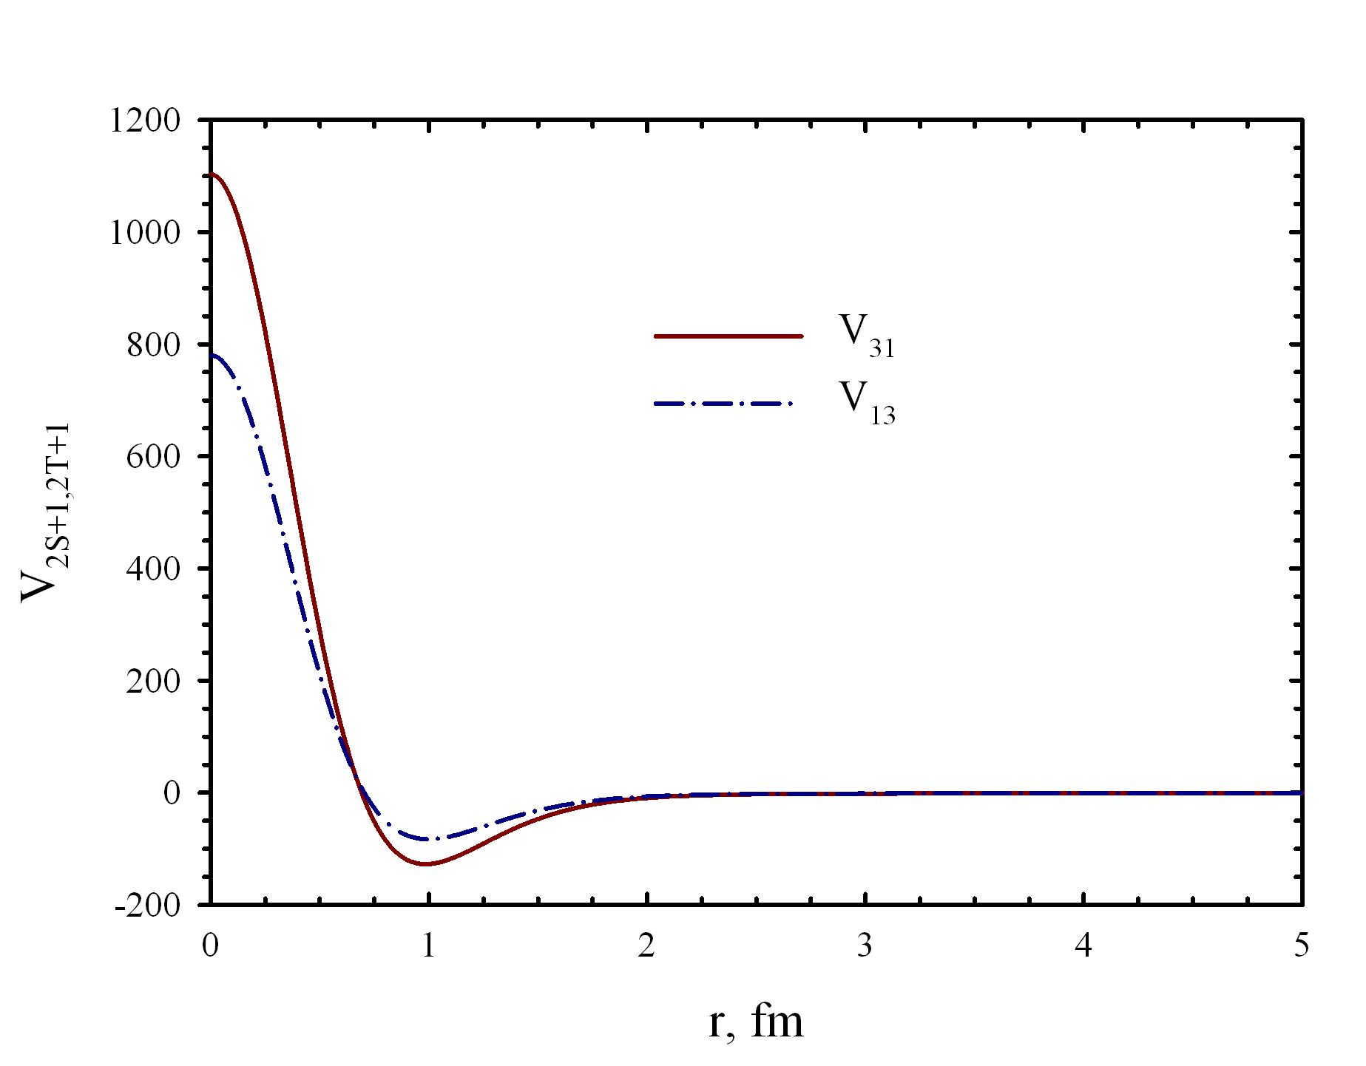

Рисунок А.1 – Четные компоненты V31 и V13 модифицированного потенциала Хасегавы-Нагаты как функция расстояния между взаимодействующими нуклонами

Чтобы соответствовать экспериментальной ситуации, можно немного изменить параметр Майораны *m* потенциала Хасегавы-Нагата, чтобы воспроизвести положение основных состояний ядер 6Li, 7Li и 7Be и нижних резонансных состояний в 5He, 5Li и 8Be по отношению к доминирующему двух-кластерному порогу. Это сделано для того, чтобы продемонстрировать, что модификации достаточно небольшие.